

**ThinkSNS+后台使用说明**

**[成都智艺创想科技有限公司]**

**2021 年 9 月 27 日**

**目录**

目录

一、 后台登录 5

1. 打开前台与退出登录 5

二、 系统设置 7

1. 基本信息 7

2. 站点设置 7

3. 安全 9

4. 地区库 9

5. 邮件 10

6. 标签设置 11

7. 敏感词 13

8. IOS IAP 13

9. 上传设置 14

10. 服务器信息 14

11. 关于我们 14

三、 积分设置 16

1. 用户积分 16

2. 配置 16

3. 统计 17

4. 提现审批 17

四、 用户中心 19

1. 用户管理 19

1.1 添加用户 19

1.2 搜索用户 20

1. 1.3 停用用户 20

1.4 用户列表 20

2. 注册设置 21

3. 基础设置 21

4. 角色管理 22

5. 权限管理 24

6. 推荐用户 24

7. 第三方 25

8. 用户协议 25

9. 隐私条款 25

五、 举报管理 26

六、 验证设置 27

1. 验证码记录 27

2. 网关配置 27

3. 模版配置 27

七、 短信设置 29

1. 网关设置 29

2. 阿里大于 29

3. 阿里云 31

4. 云片 31

5. 互亿无线 31

八、 钱包 32

1. 统计 32

2. 原生支付 32

3. 流水 32

4. 提现审批 33

4.1 提现设置 33

4.2 提现审批 34

5. 基础设置 34

2. 34

3. 5.1 开关设置 34

5.2 充值选项 35

5.3 规则设置 36

5.4 转换比例 38

6. 支付设置 38

6.1 支付选项 38

6.2 Ping++ 39

6.2.1 Ping++创建应用 40

6.2.3 其他信息 41

九、 广告管理 42

1. 添加广告位 42

2. 列表页、搜索 42

十、 认证管理 44

1. 认证用户 44

2. 认证类型 45

十一、 会话管理 47

十二、 打赏管理 48

十三、 CDN 49

十四、 存储设置 49

1. 基础设置 49

2. 文件系统 49

3. 频道设置 50

十五、 APP 版本控制 50

1. 开关设置 50

2. 当前版本 51

3. 历史版本 51

4. 添加版本 52

5. 管理下载页 52

十六、 附近的人 53

十七、 动态管理 53

1. 基础信息 53

1.1 打赏开关 54

1.2 数据统计 54

2. 动态管理 54

3. 话题管理 56

4. 评论管理 57

5. 付费开关 57

十八、 Plus ID 58

十九、 音乐 58

1. 音乐 58

1.1 音乐列表 58

1.2 添加音乐 59

2. 专辑 60

2.1 专辑列表 60

2.2 创建专辑 60

3. 歌手 60

3.1 歌手列表 60

3.2 添加歌手 62

4. 评论 62

二十、 资讯 63

1. 投稿配置 63

2. 资讯列表 63

2.1 资讯列表 63

2.2 添加资讯 63

2.3 回收站 65

3. 资讯分类列表 67

4. 置顶审核 67

二十一、 圈子 69

1. 基本信息 69

2. 圈子协议 69

3. 圈子分类 70

4. 圈子管理 70

1.1圈子列表 70

1.2 创建圈子 71

1.3 圈子回收站 72

5. 帖子管理 73

6. 评论管理 73

7. 圈子推荐 74

二十二、 PC 端 74

1. 基础配置 74

2. 三方配置 75

3. 导航配置 75

二十三、 签到应用 78

二十四、 问答应用 79

1. 基本信息 79

2. 问题管理 79

3. 回答管理 80

4. 评论管理 81

5. 精选管理 81

6. 专题管理 82

1. 专题列表 82

2. 专题申请列表 82

# 后台登录

登录在浏览器输入后台管理地址（通常为：域名/admin）并打开，输入帐号、密码后即可登录管理后台（可选择记住密码），也可扫描二维码体验APP，以及使用第三方微博、QQ、微信登录。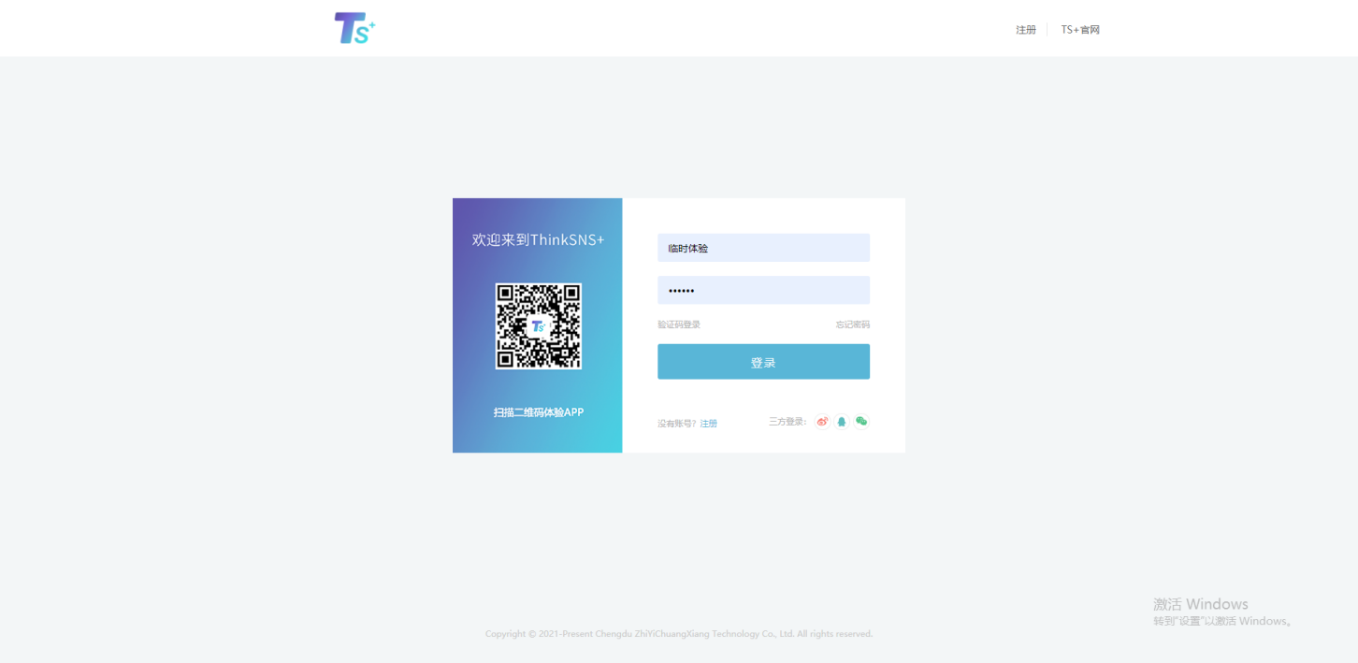

## 打开前台与退出登录

进入后台后，可点击此页面左上角用户头像下的用户名部分的下拉按钮选择返回前台或退出登录，点击后跳转到前台页面（PC端访问入口）或后台登录页面，管理页面如图：

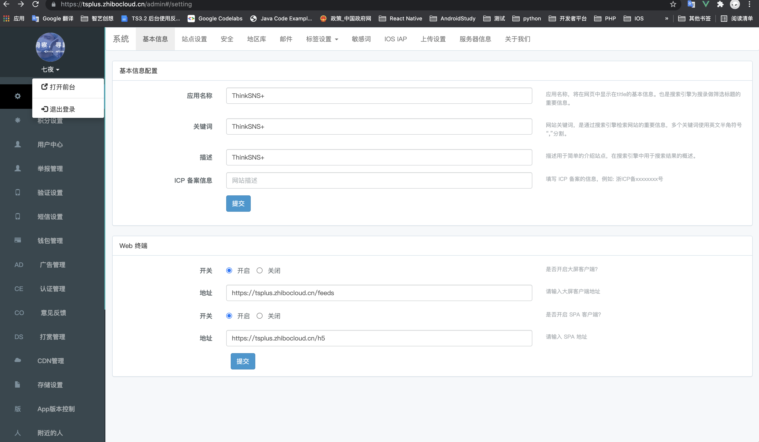

# 系统设置

系统设置分类下包涵了一下几个小模块：基本信息、站点设置、安全、地区库、邮件、标签设置、敏感词、IOS IAP 、上传设置、服务器信息、关于我们。

## 基本信息

**1.1 基本信息配置**

可在此页面配置站点的基本信息，配置内容可供搜索引擎收录，包含：应用名称、关键词、描述和 ICP 备案信息。

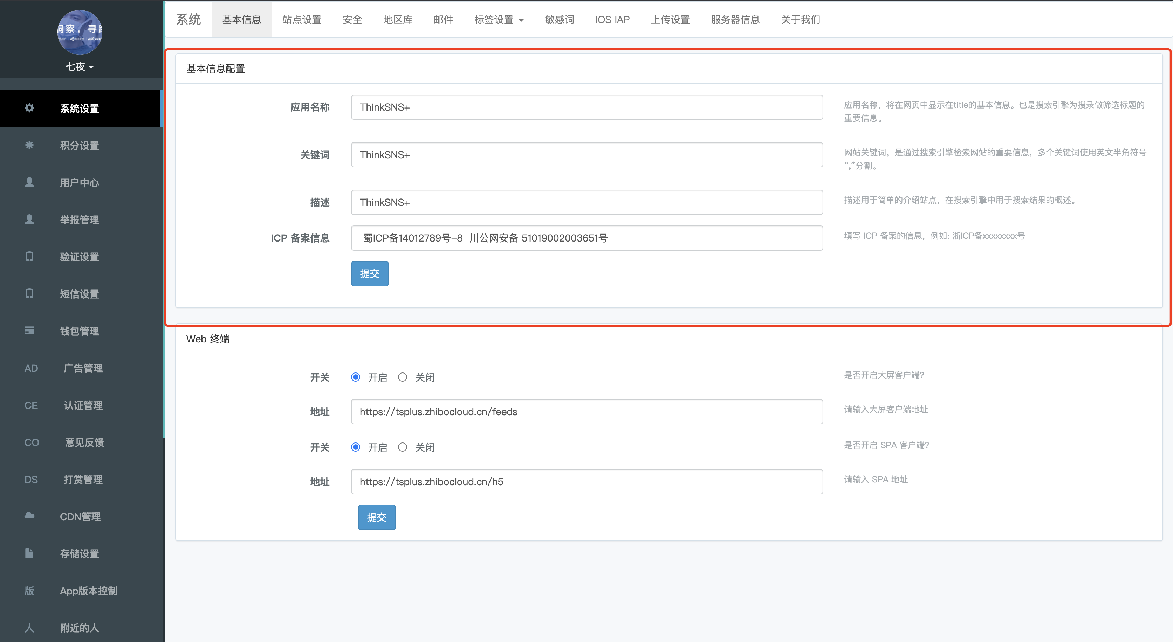

**1.2 Web终端**

可在此页面配PC、H5的功能开关，以及默认的访问地址

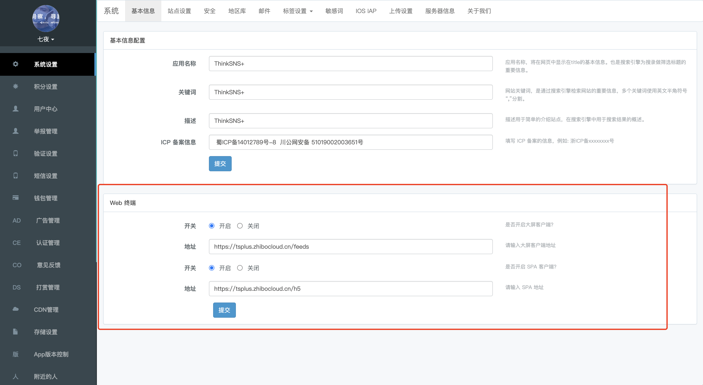

## 站点设置

可在此页面配置站点的金币、打赏开启状态、打赏金额、匿名开关、用户注册的预留昵称、客户邮箱、用户邀请模板以及缓存清理。

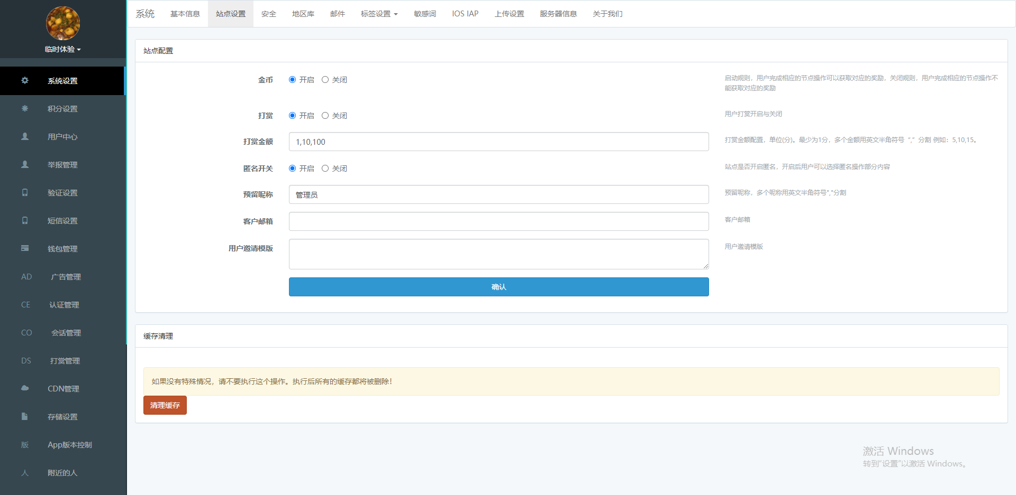

## 安全

可在此页面进行跨域设置、支付验证密码开/关（开启时在付费购买图片、文字付费内容时前端将需要进行密码校验）。

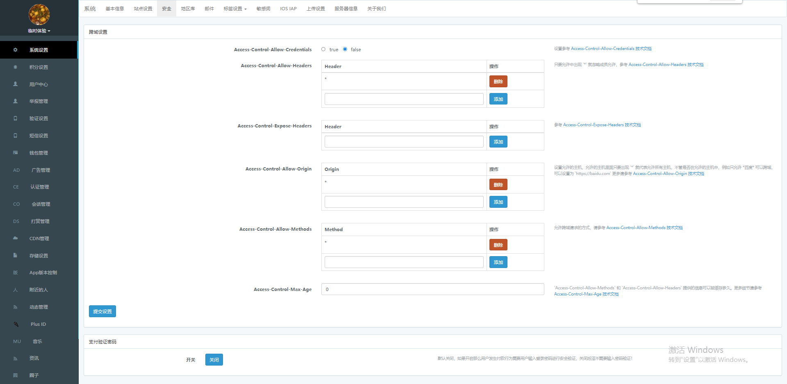

## 地区库

可在此页面对多级地区进行添加、删除，点击下级管理，可添加、编辑地区、管理热门城市：

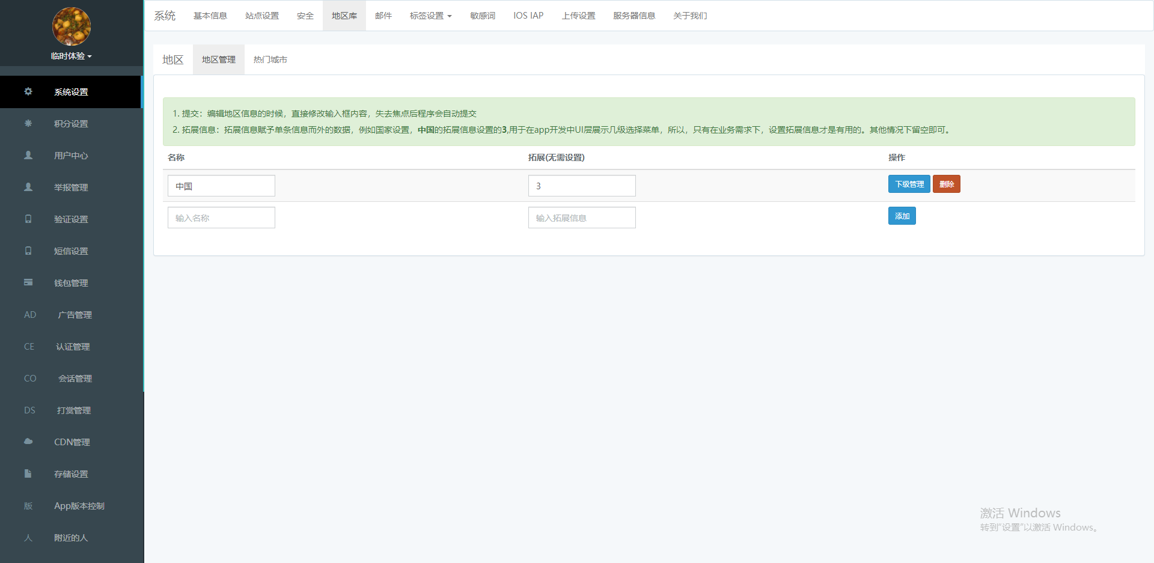

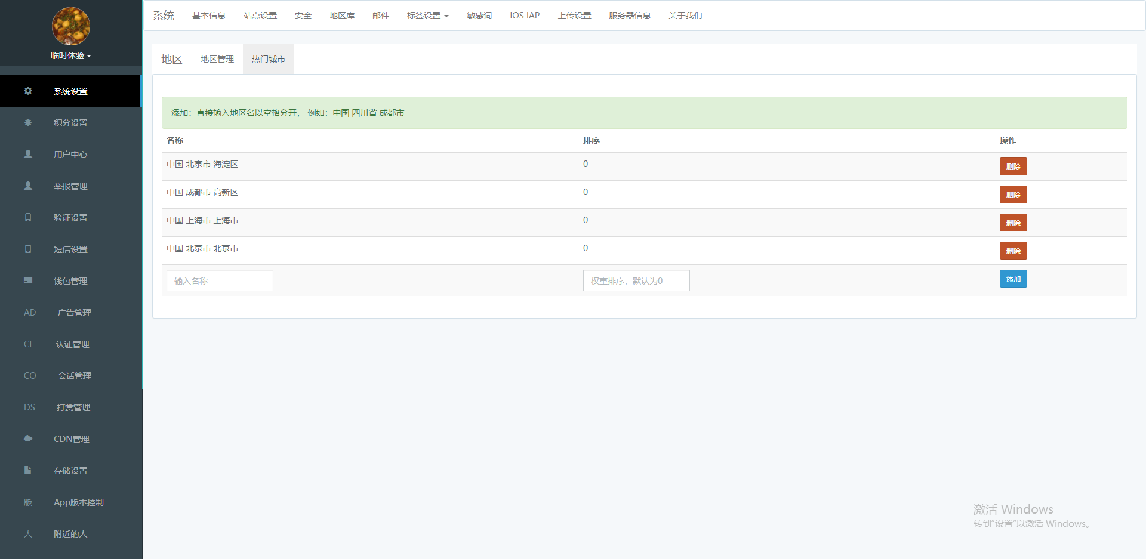

## 邮件

可在此页面配置邮箱参数，用户用户邮件登录注册等的验证邮件发送。

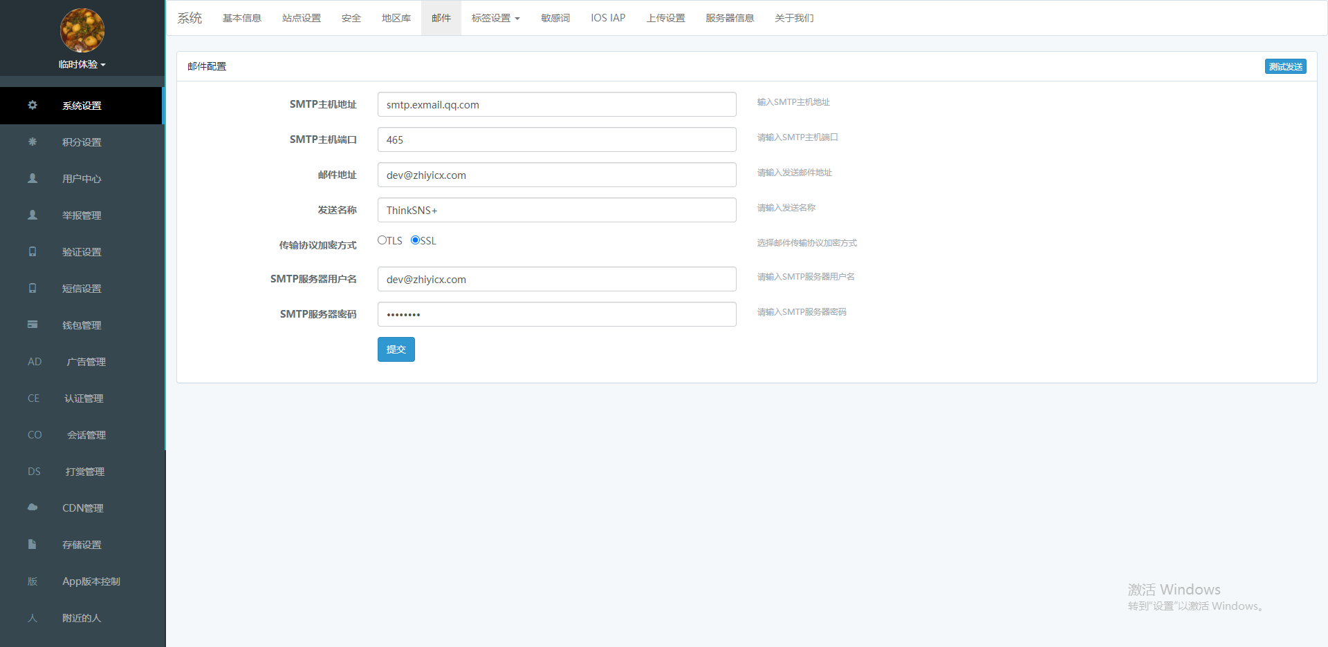

## 标签设置

标签列表，显示已存在的标签，包含ID、标签、所属分类、热度、权重。可编辑、删除。

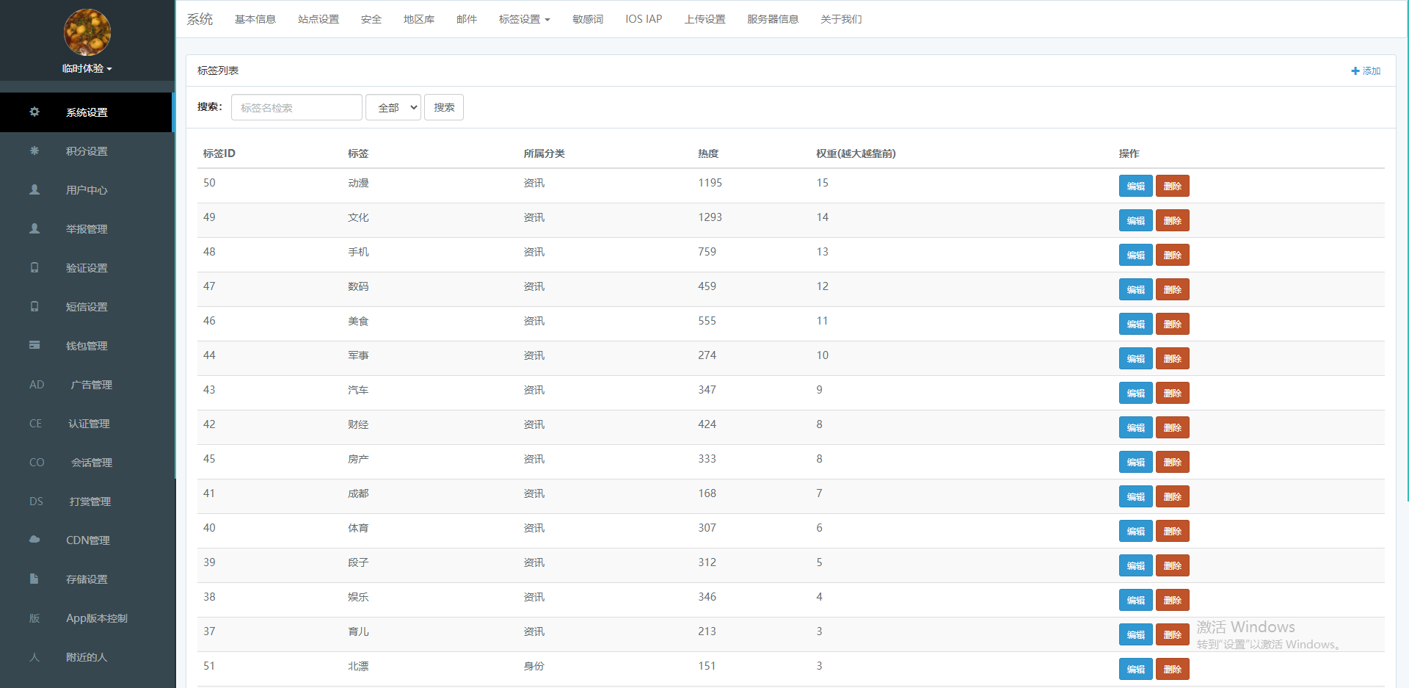

添加标签：编辑标签名字、标签权重（权重越大，展示时越靠前）、选择标签分类，标签将展示在前端用户注册流程-标签选择中：

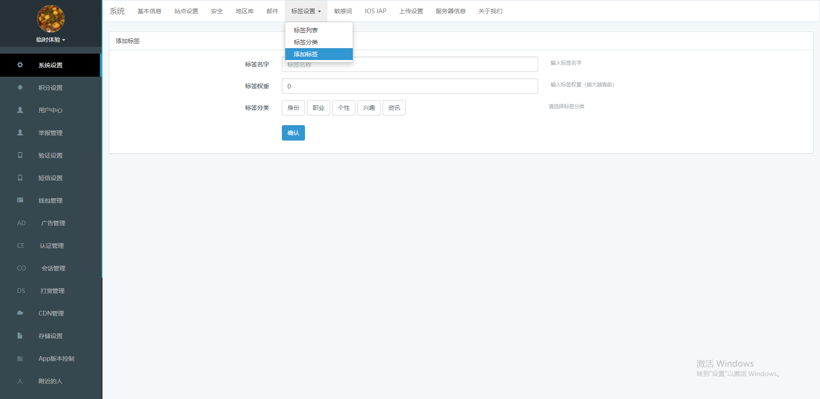

标签分类，展示已存在的标签分类，包含分类ID、分类名、分类下拥有标签数量、可删除、编辑。

添加分类：编辑标签名字和权重。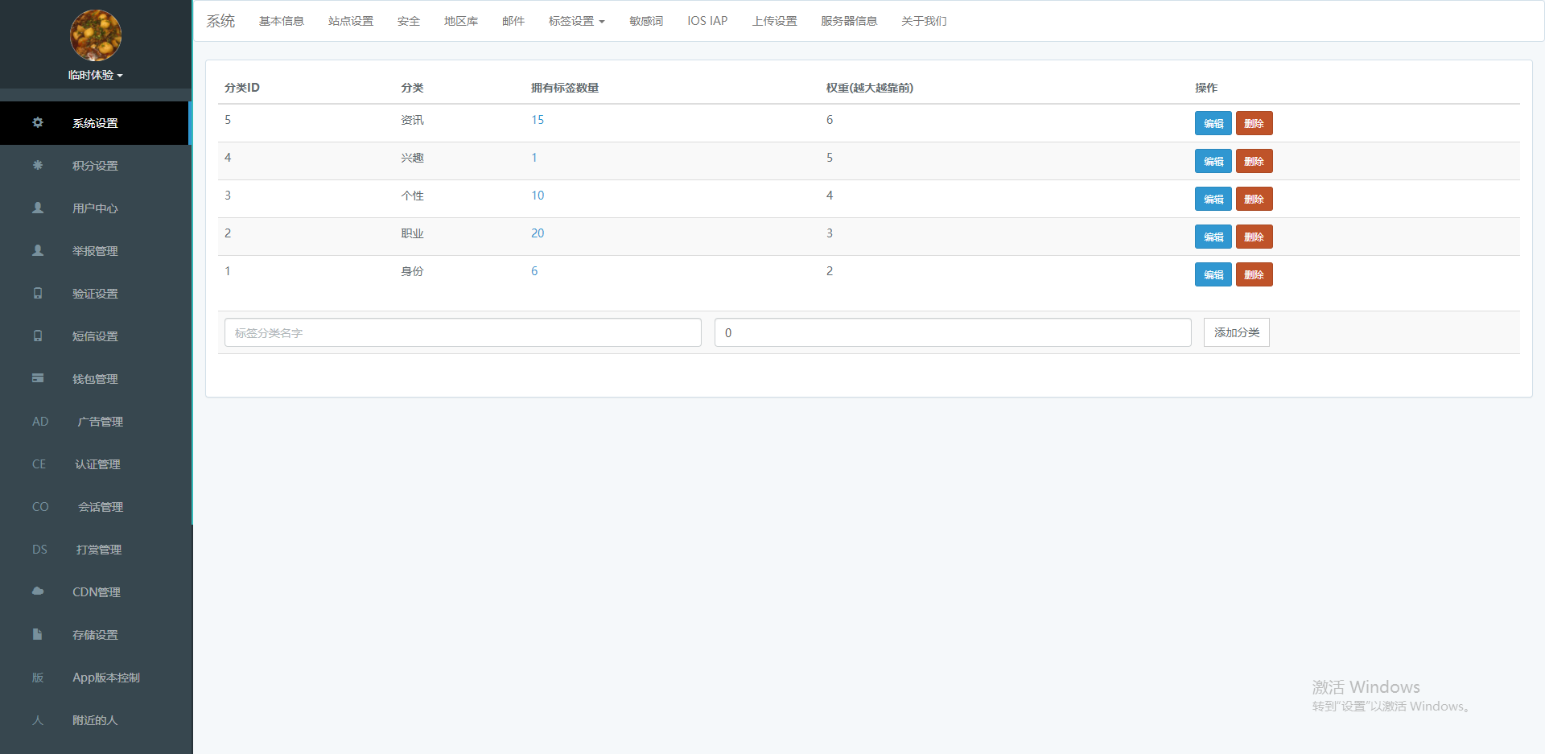

## 敏感词

可在此页面进行全局敏感词管理，可在此页面搜索、添加敏感词。敏感词的处理方案有两种：1. 替换对应的敏感词，内容正常发布；2. 无法直接发布含有敏感词的内容，直接已提示信息告知用户。

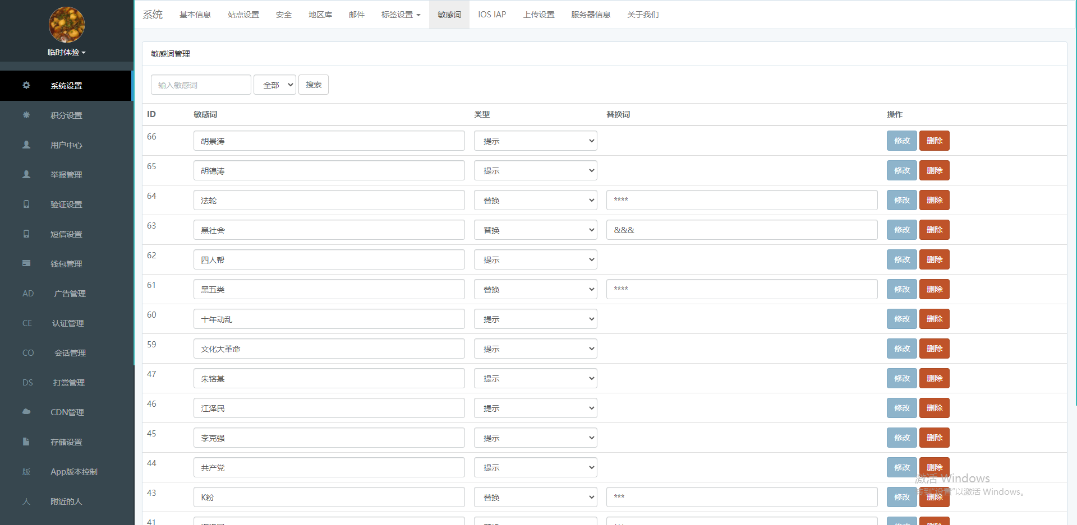

## IOS IAP

可在此页面设置IOS IAP开关，添加新的积分产品、及规则说明。

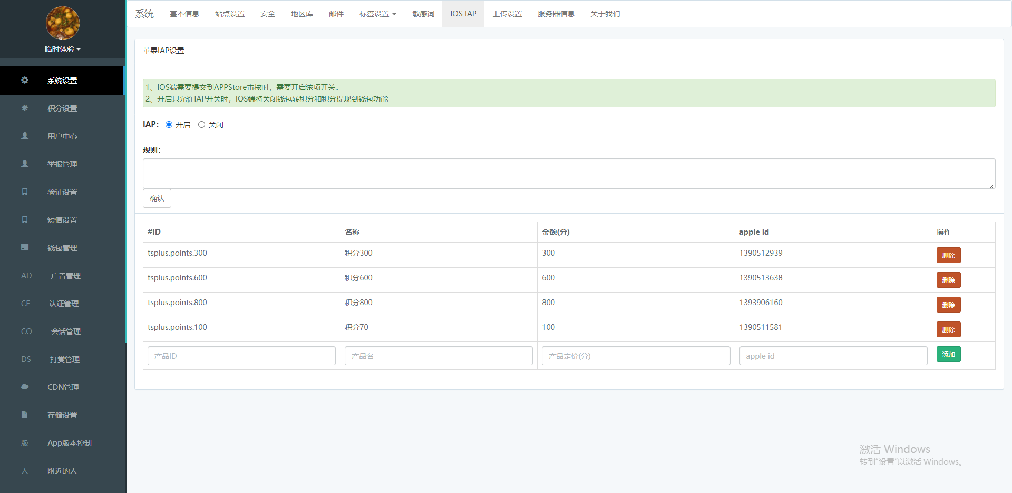

## 上传设置

全局附件上传最大限制

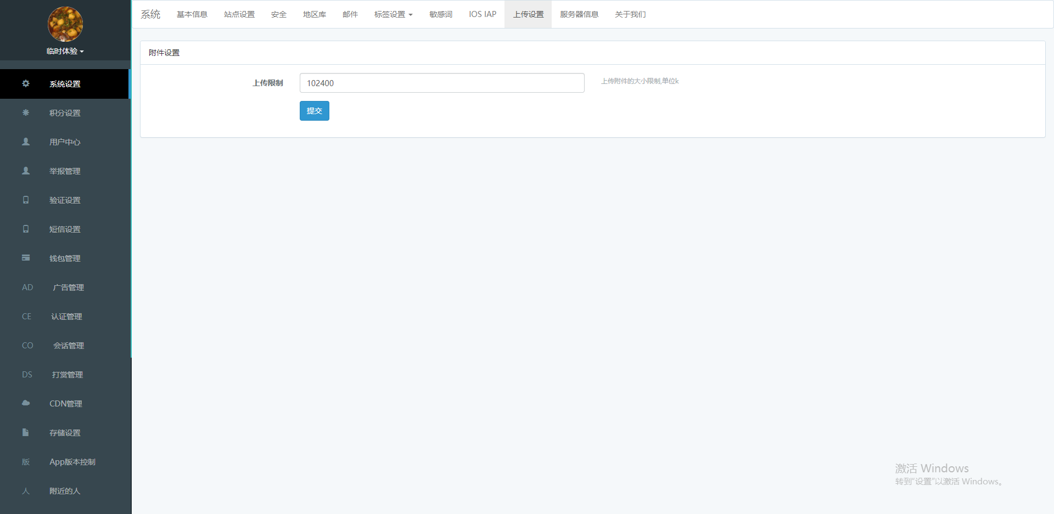

## 服务器信息

此页面展示服务器信息和浏览器信息。

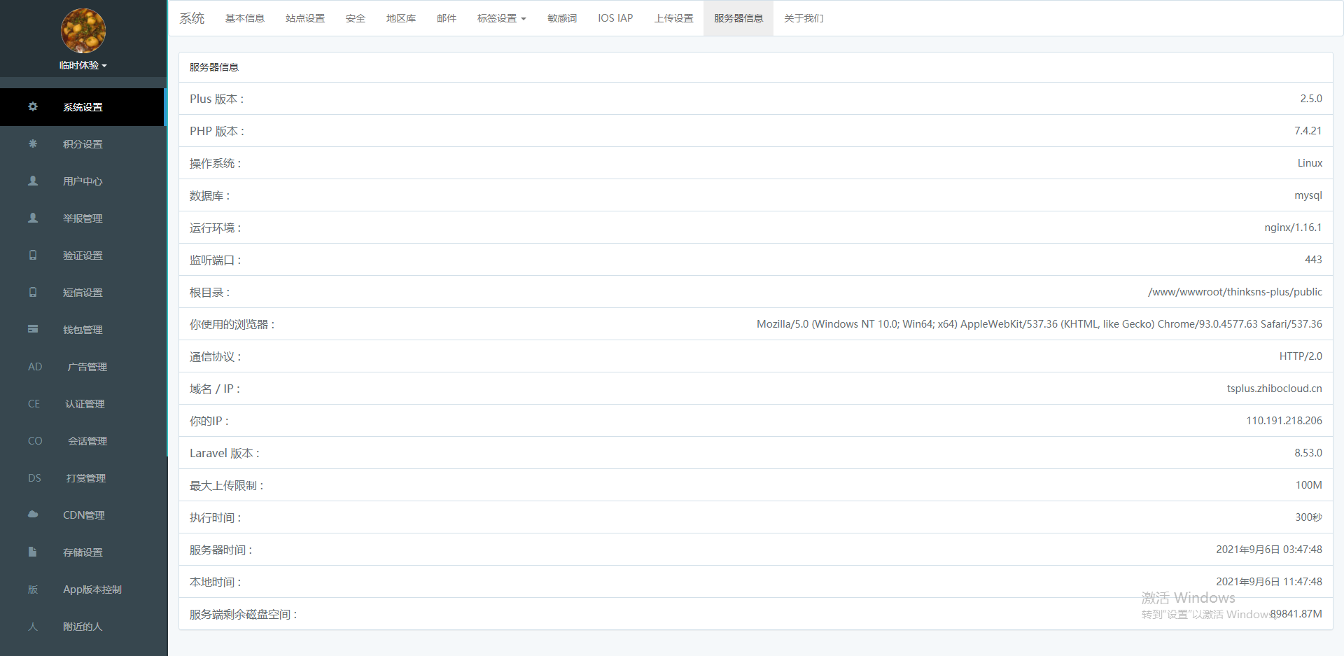

## 关于我们

此页面可进行关于我们的相关配置。包涵两种设置方式： 1。直接通过网页链接的形式；2。直接填写内容，内容已富文本的形式进行编辑，以网页的形式展示给用户； 如果两种形式都配置了，那么优先以第一种网页链接的形式展示。

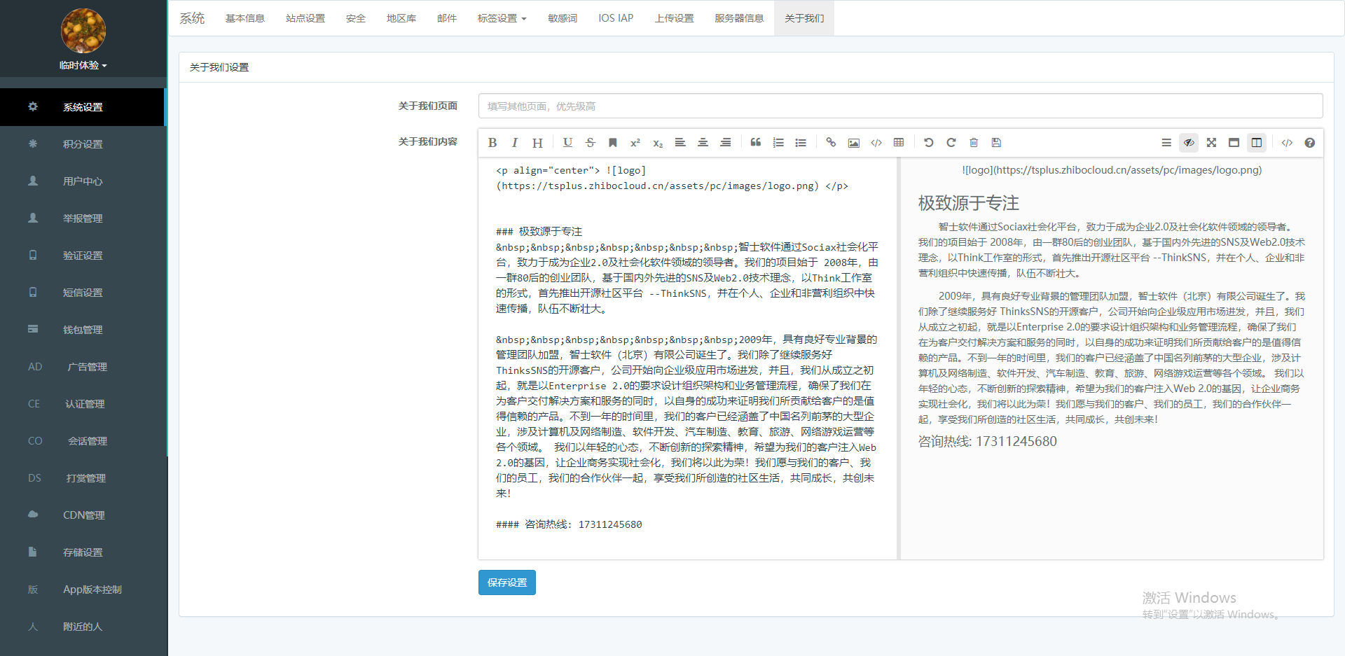

# 积分设置

## 用户积分

显示全站所有用户的积分数量信息，可进行积分赋值，可根据用户的用户名、ID、手机好、邮箱进行筛选。积分赋值时输入正数代表增加积分，输入负数代表减少积分。

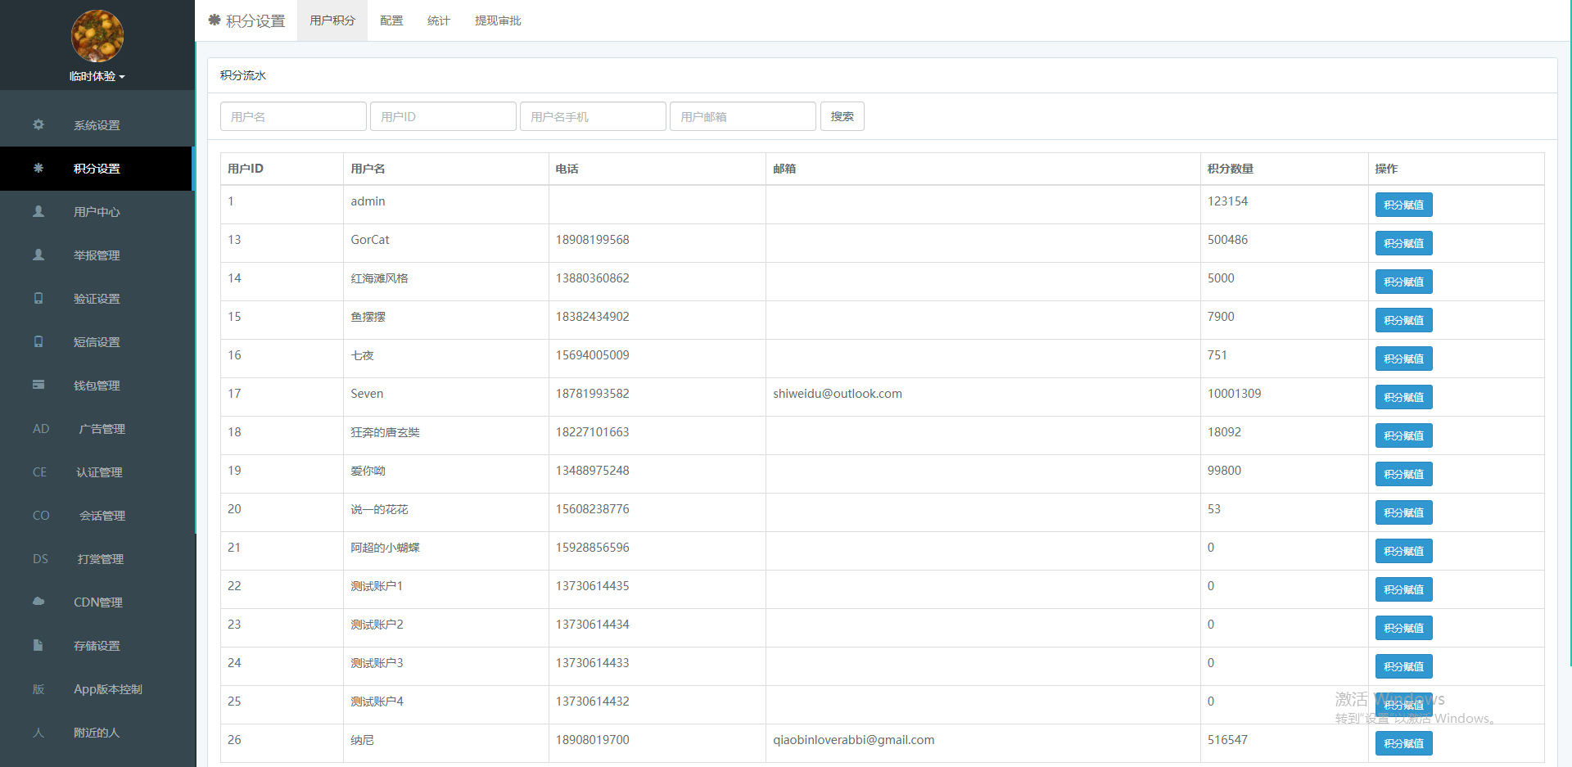

## 配置

此页面可进行积分相关配置，开关积分充值。

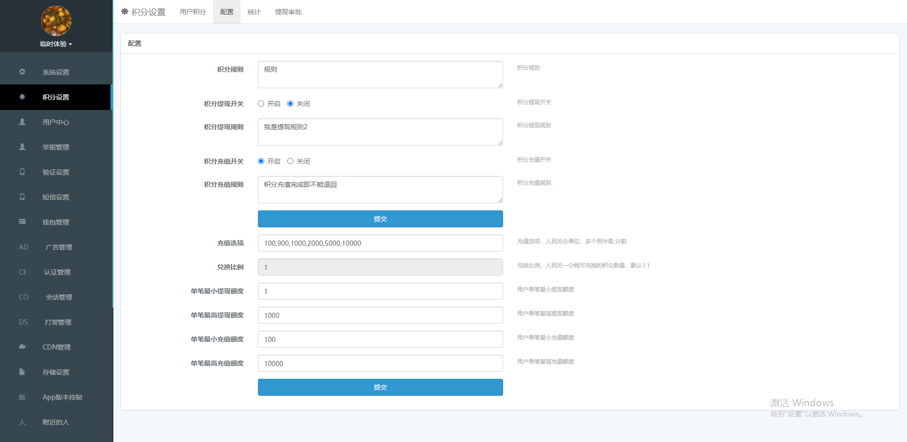

## 统计

此页面显示充值和体验的笔数和总额数量，可支持查看积分流水。

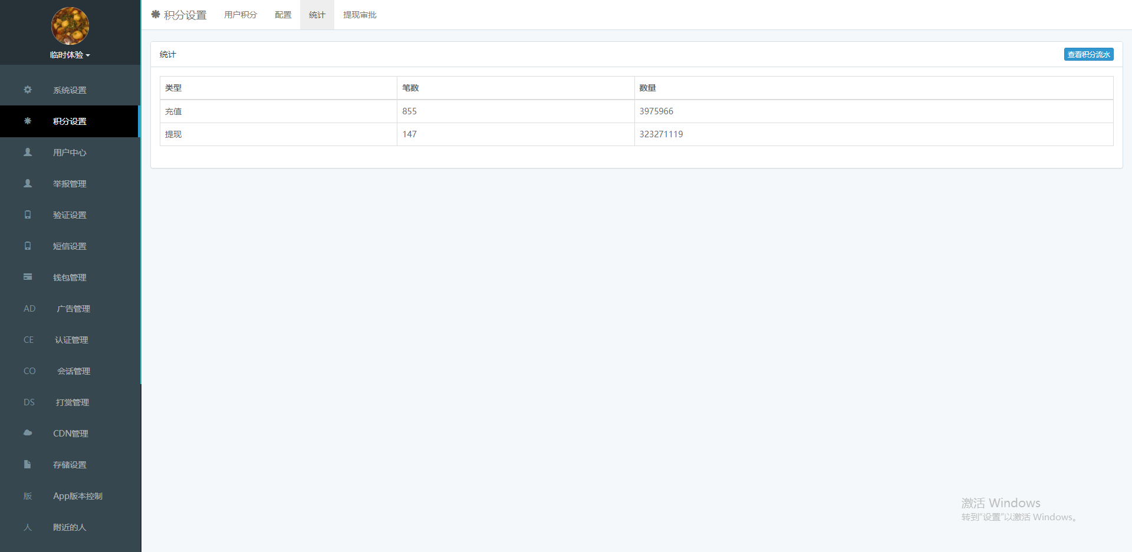

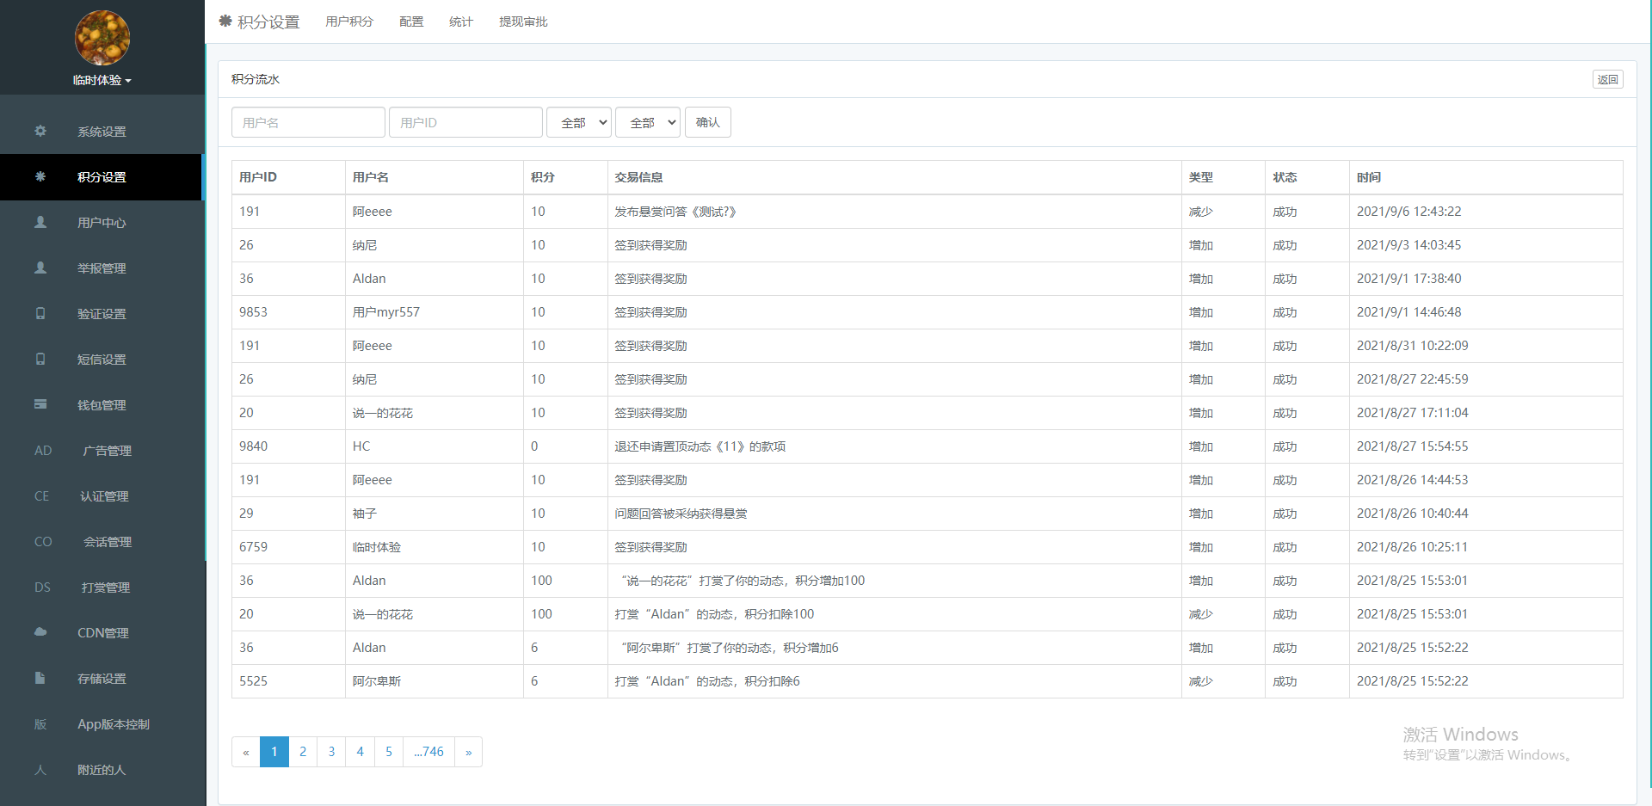

## 提现审批

此页面显示提现审批的用户名、ID，提现积分、状态、时间。可对用户提现积分到余额操作进行审核处理。

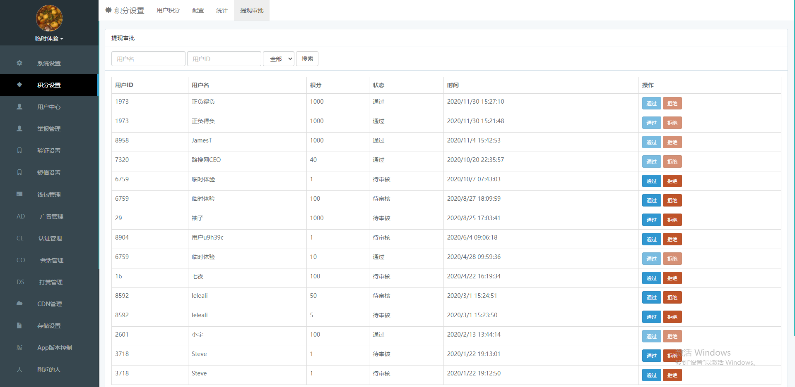

# 用户中心

## 用户管理

显示全站所有用户的用户列表，可按照ID、用户名、手机号、邮箱等信息，对用户进行筛选。

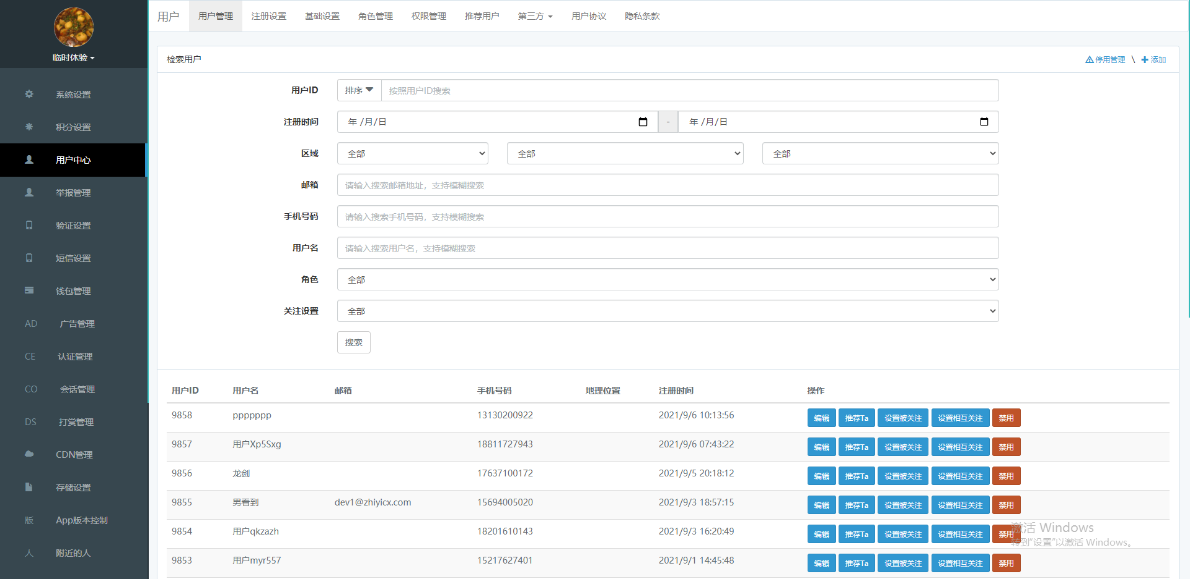

### 添加用户

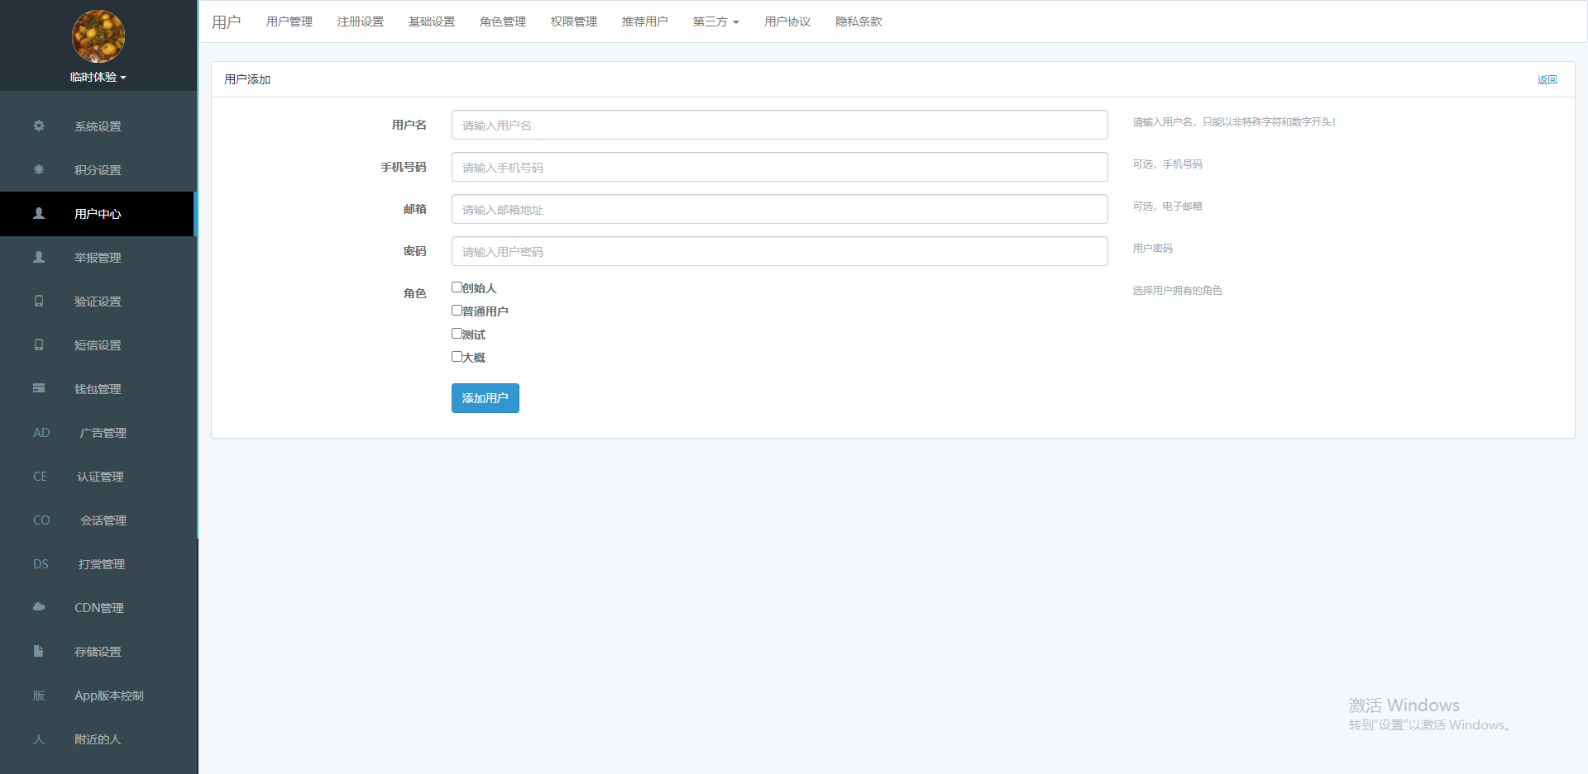

可在此页面编辑用户资料并创建用户。

### 搜索用户

可在此页面多条件筛选、搜索用户，可选/可编辑的条件有：用户 ID、排序、邮箱、手机号码、用户名、角色、关注设置、区域、注册时间。

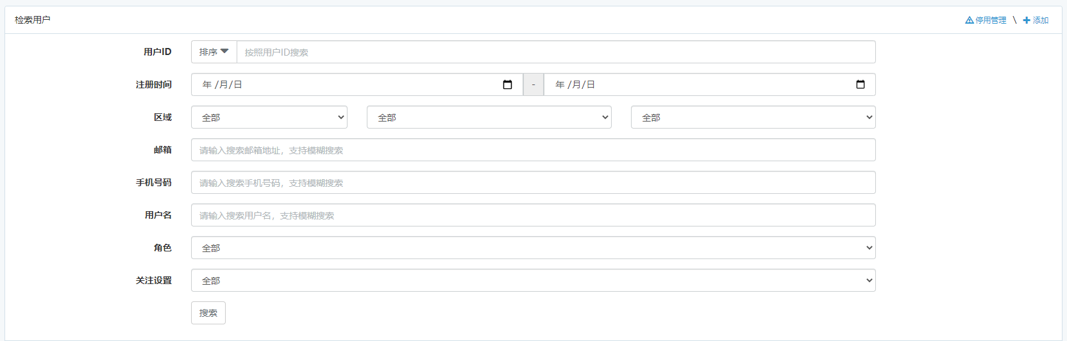

### 1.3 停用用户

列表显示已被停用的用户，支持手动恢复。

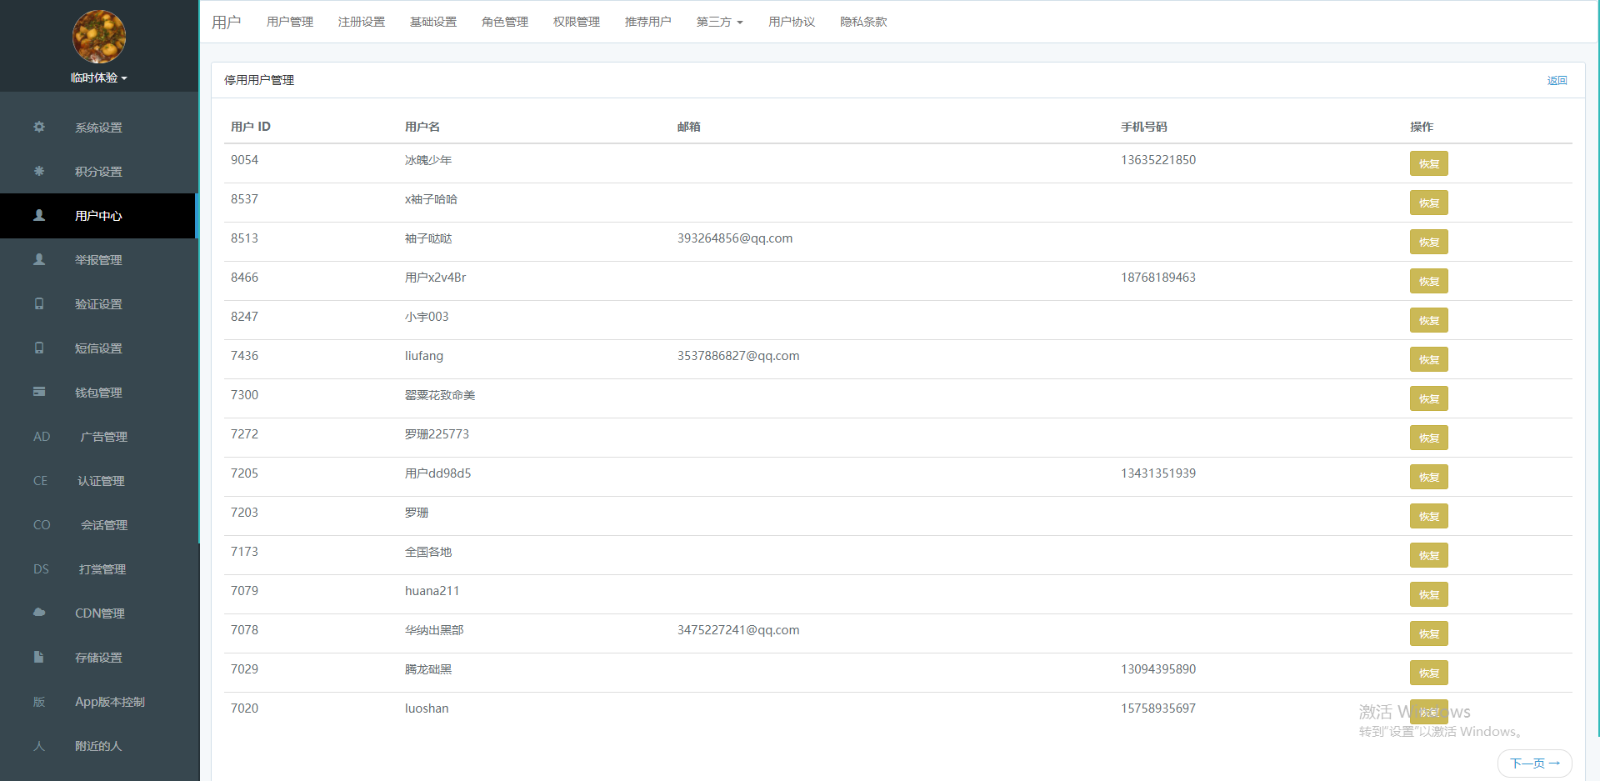

### 1.4 用户列表

可在此页面查看用户列表，可对用户做：编辑、推荐、关注设置、禁用操作。推荐的用户将展示在前端的发现-找人-推荐列表中；在新用户注册后，新用户将自动关注设置被关注的用户、与“设置相互关注”的用户相互关注：

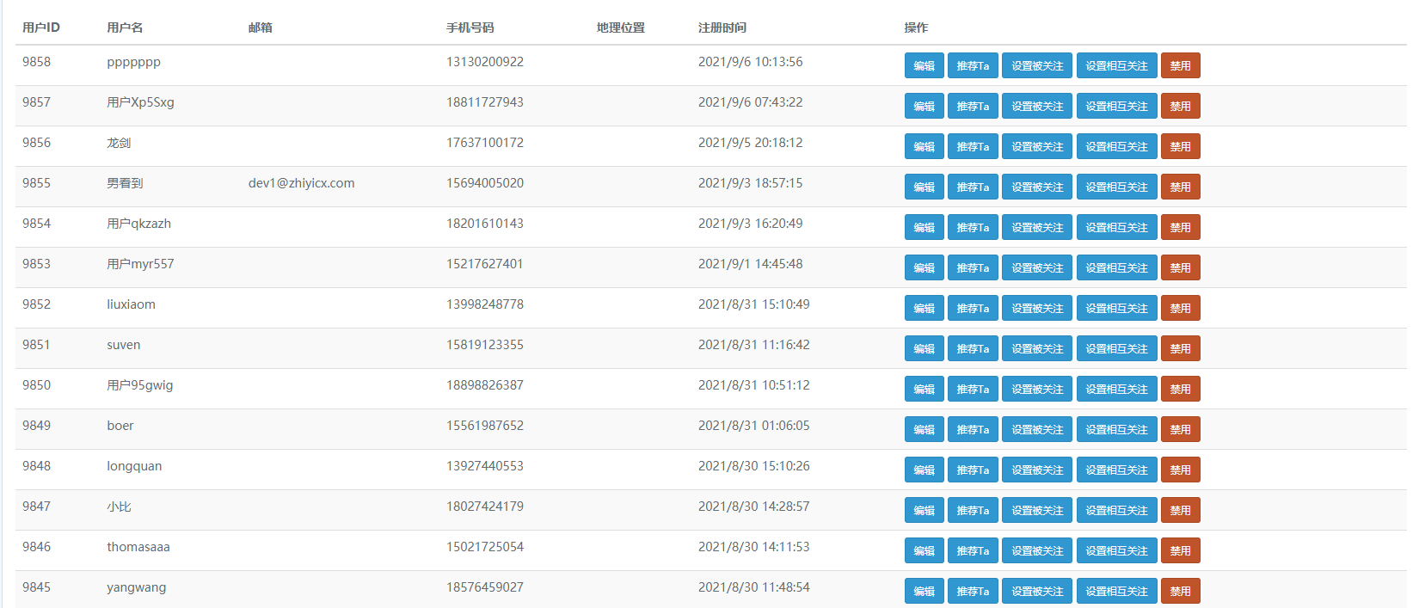

## 注册设置

可在此页面做 PC 端注册配置：注册方式目前只能选择开放注册，仅邀请、仅三方绑定用于便于二开预留功能。完善资料配置功能：如果选择注册时强制完善，那么用户在APP注册时将会首先进入到选择标签页面后再跳转到首页。

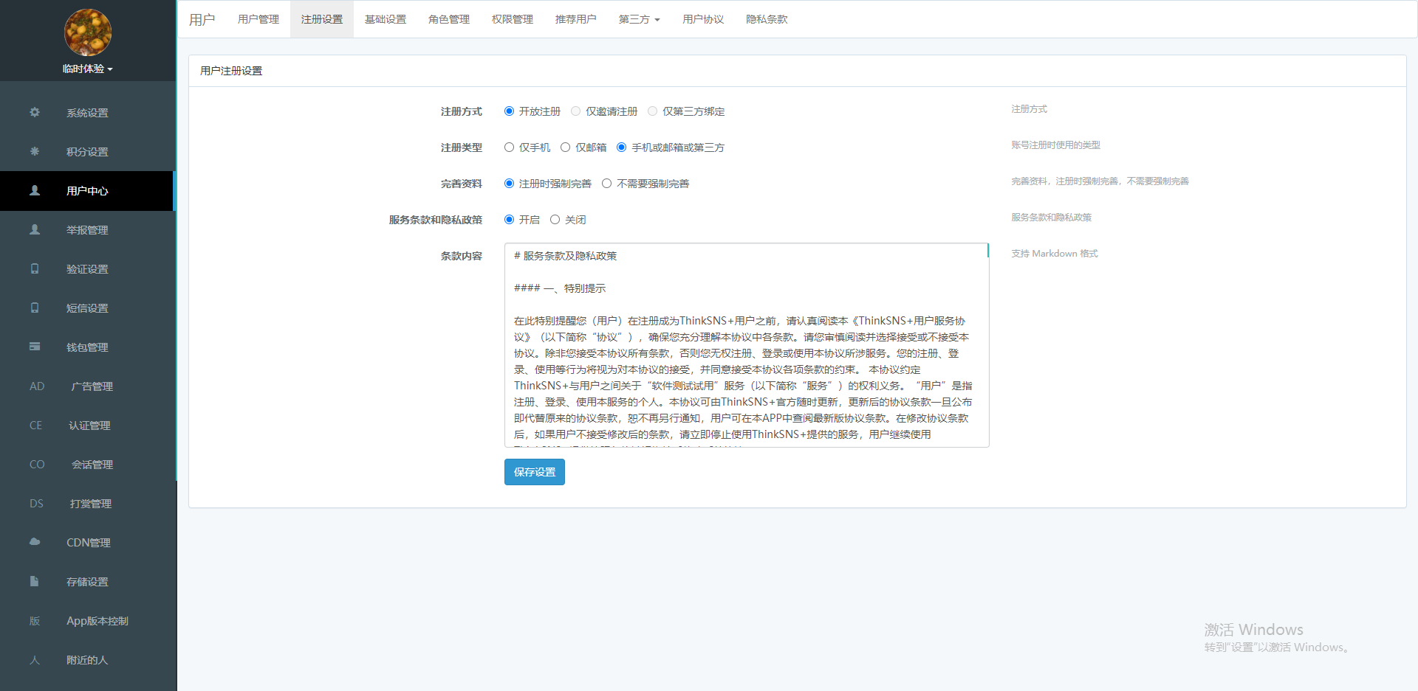

## 基础设置

可在此页面选择用新注册用户默认用户角色，用户组来源为“角色管理”中创建的角色：

以及对小组手的配置： 小助手功能说明： 当配置好小助手且聊天功能可用的情况下。进入到消息页面时会自动生成一个与小助手的聊天会话，便于用户进行反馈，该功能用于建议的客服功能。以及在用户在APP进行意见反馈时，如果小助手可用，那么用户点击意见反馈会直接与小助手进行对话，如果小助手不可用的情况下，进入进本的意见反馈功能。

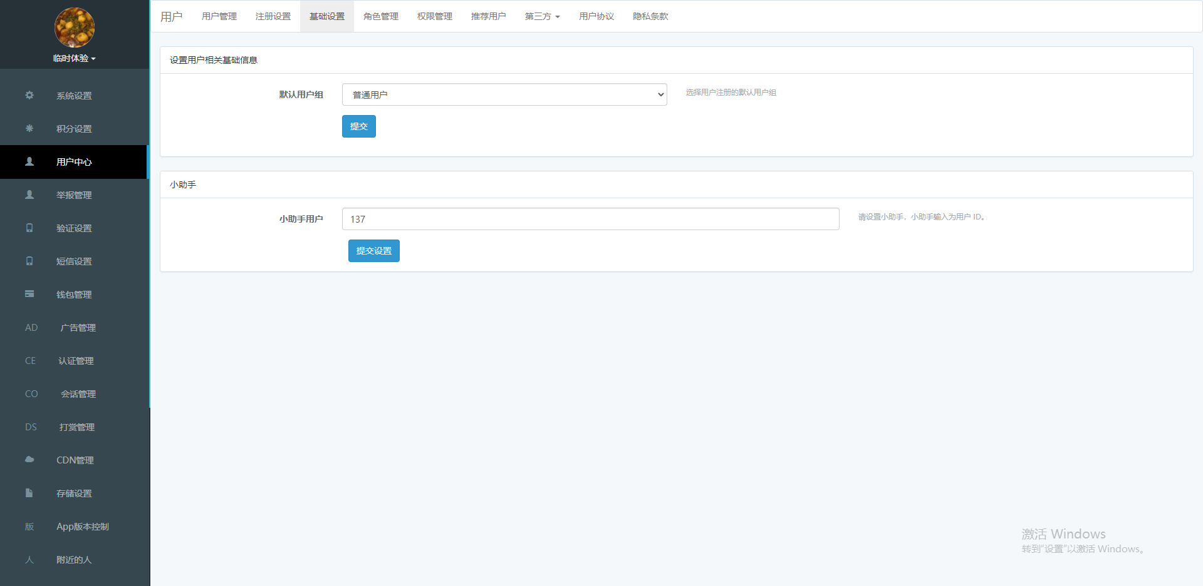

## 角色管理

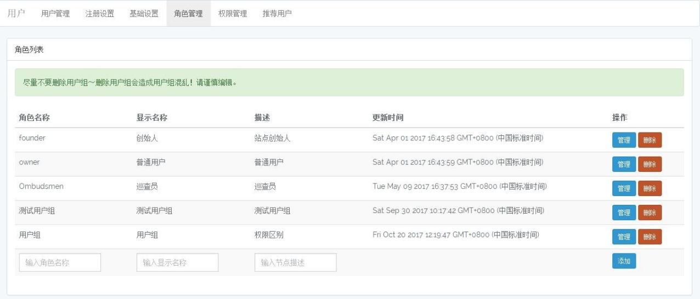可查看用户角色列表：可对用户角色进行管理、删除操作，管理权限：点击“管理”跳转到权限选择页面，勾选的 该角色拥有的权限。

可根据运营需求增加不同的角色添加不同的权限，已适应不同的运营需求。

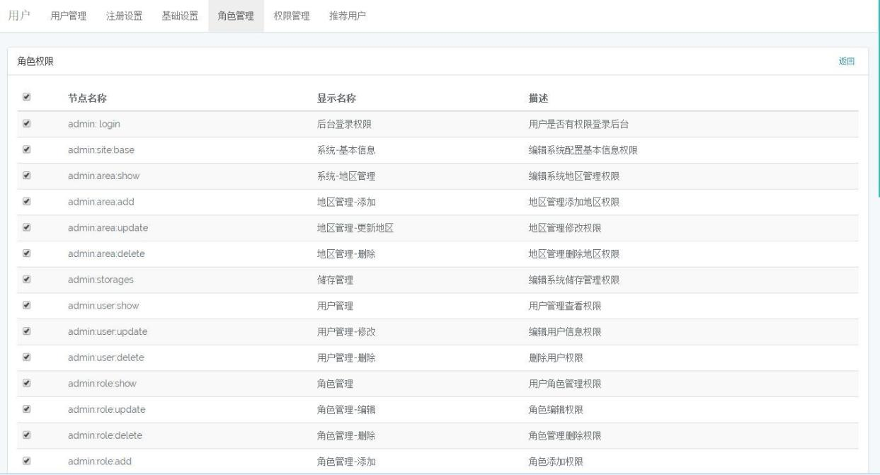

## 权限管理

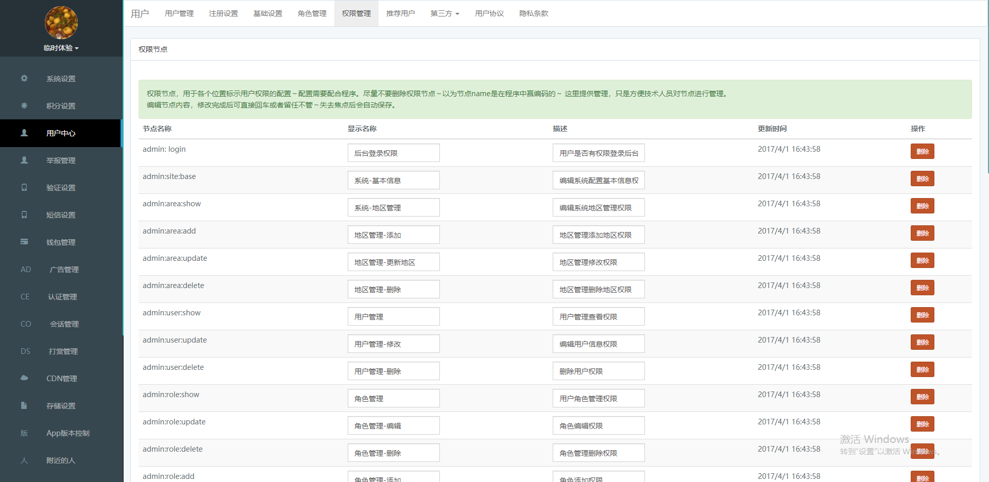

可在此页面添加、管理权限节点，可对权限做删除操作：添加权限节点：输入名称、显示名称、节点描述：  
注意：该功能为敏感功能，请在技术的指导下使用，不要随意删除权限节点，防止功能无法正常使用



## 推荐用户

在用户列表中做“推荐”操作的用户将展示在此页面，可在此页面对推荐用户搜索、取消推荐：

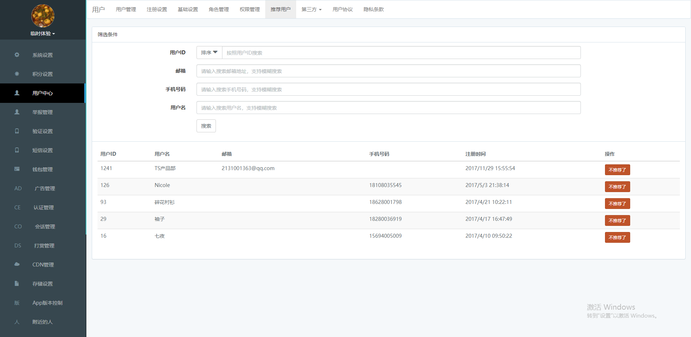

## 第三方

支持对QQ、微信、微博、微信公众平台进行配置。也支持对环信聊天进行配置、或极光推送进行配置。

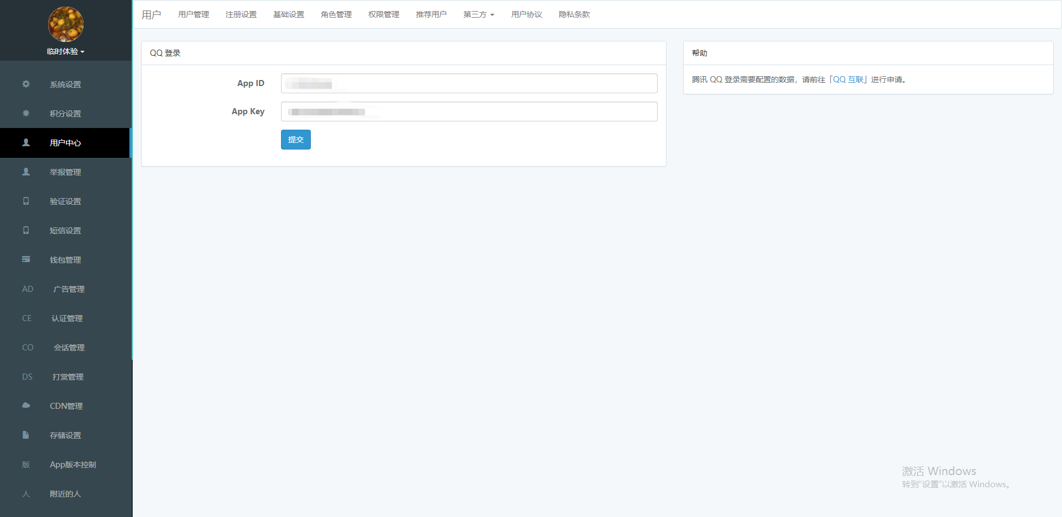

## 用户协议

此页面可配置用户协议信息，支持纯文本输入。同”关于我们“一样，支持链接和内容两种形式。

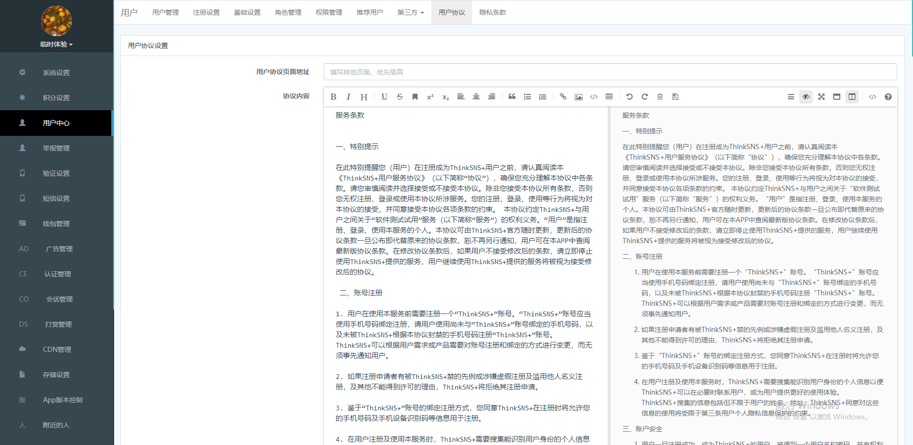

## 隐私条款

此页面可配置隐私条款信息，支持纯文本输入。同”关于我们“一样，支持链接和内容两种形式。

可通过网页直接查看：（域名+/api/v2/agreement?type=private-agreement）

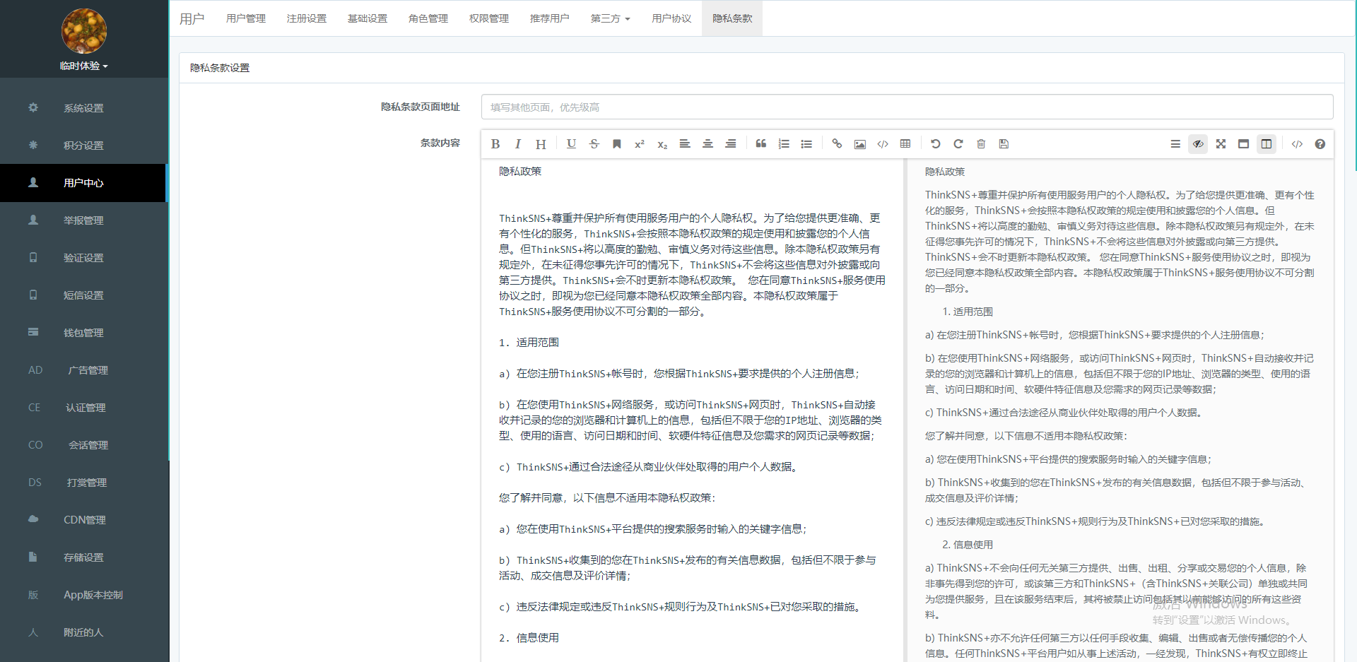

# 举报管理

显示全站所有的举报信息，包含举报人、被举报人、举报类型、状态、举报理由、处理备注等信息。点击查看可跳转至相应页面（圈子、动态、个人主页等页面）。举报后具体操作，需要管理员收到操作。比如删除被举报的内容等

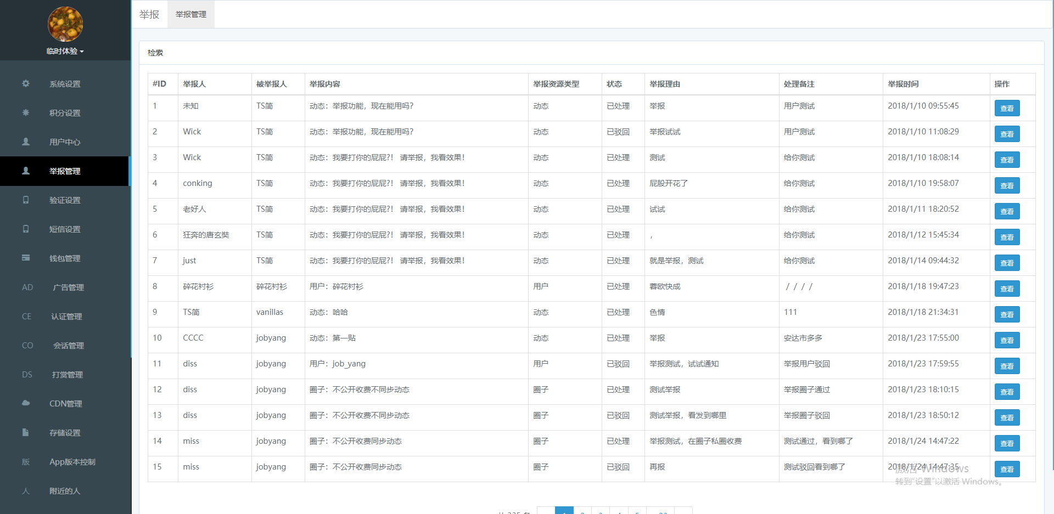

# 验证设置

## 验证码记录

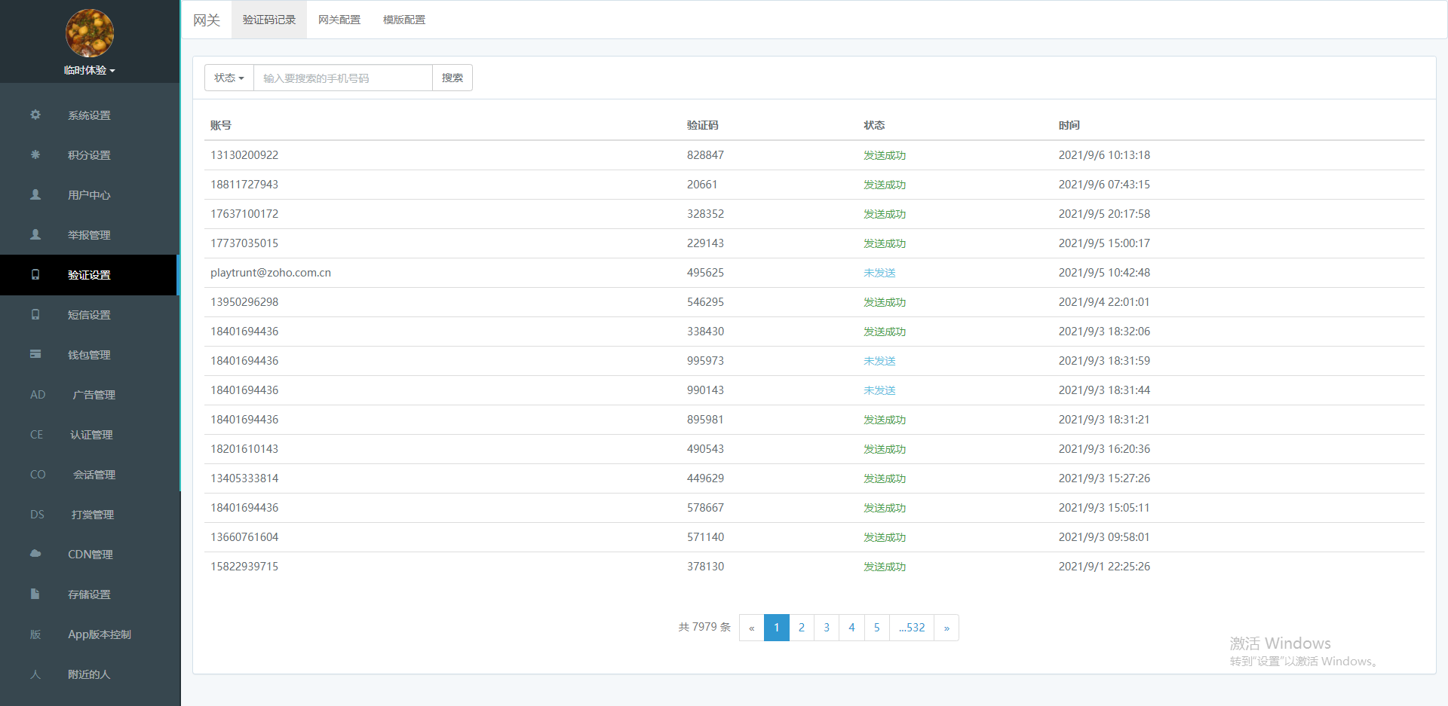

可在此页面查看、筛选（按状态）、搜索验证码发送记录：

## 网关配置

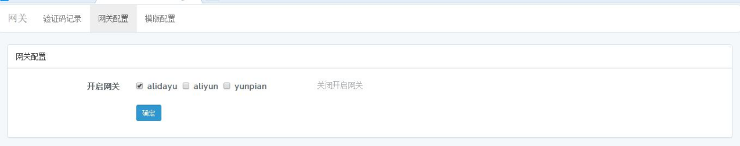可在此页面选择需要开启使用的短信服务网关：阿里云（推荐）、云片、阿里大于。

## 模版配置

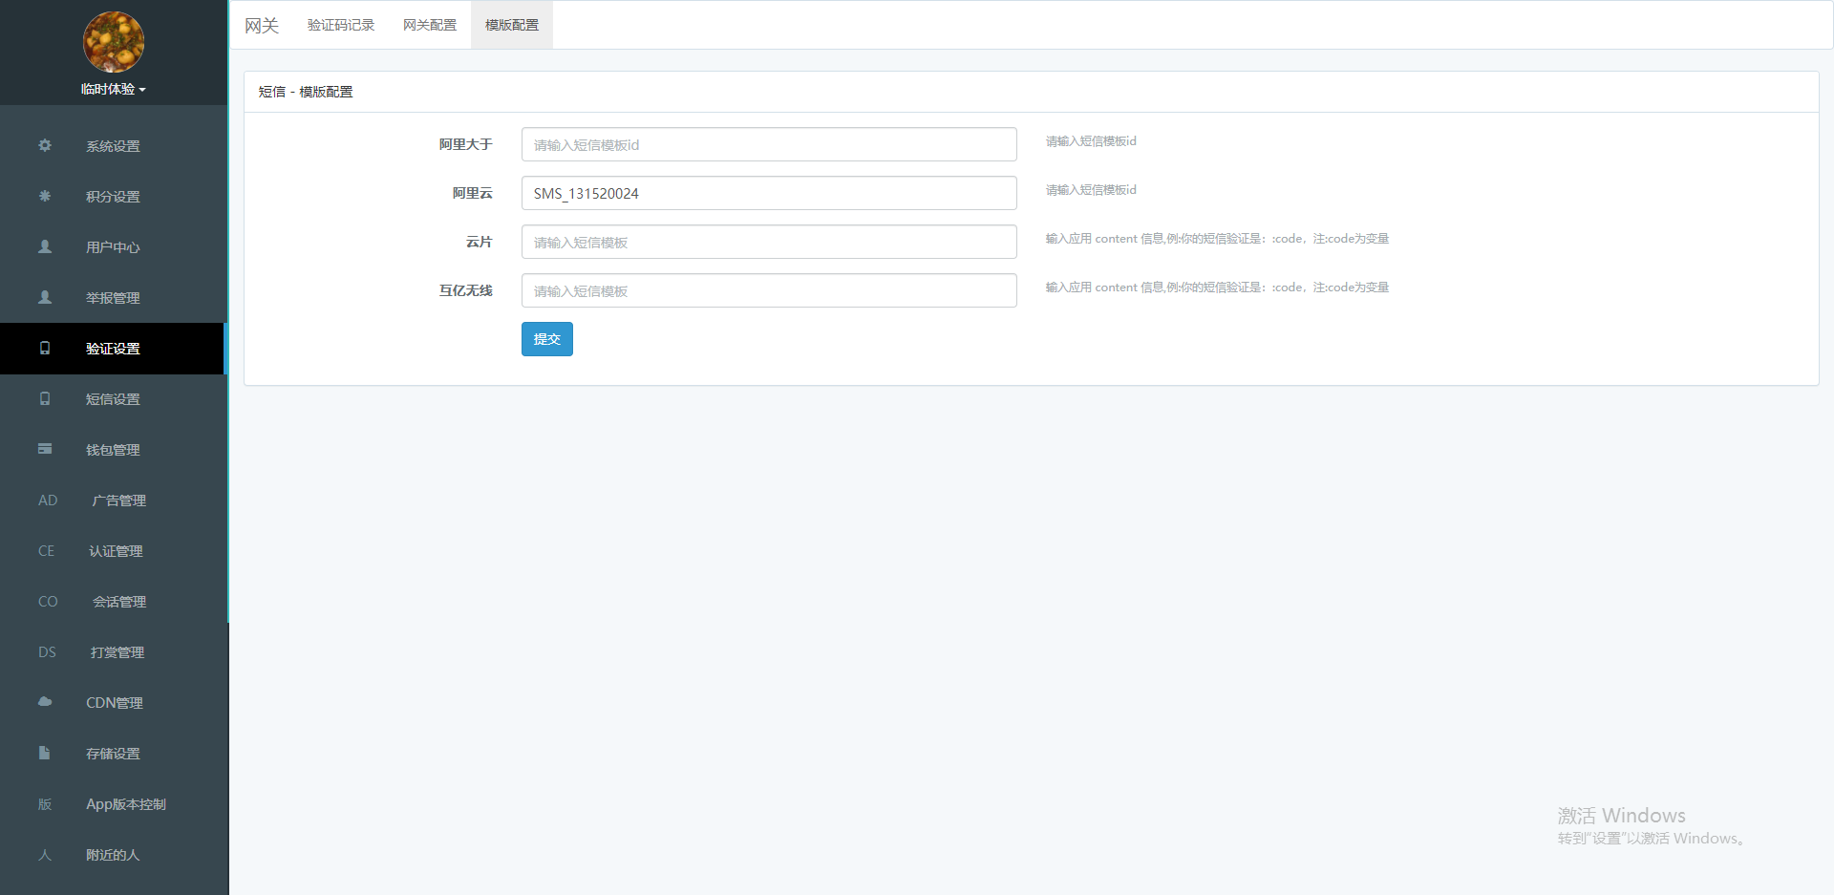

在此页面填写短信模版 ID，ID 可在第三方短信服务平台创建、获取。

# 短信设置

## 网关设置

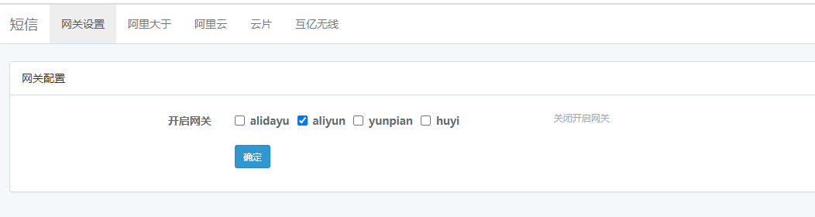

可在此页面选择需要开启的网关：

## 阿里大于

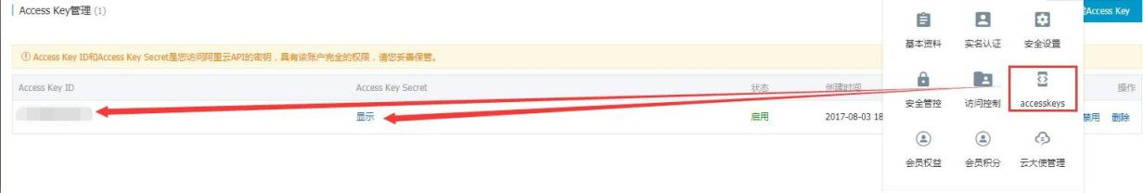

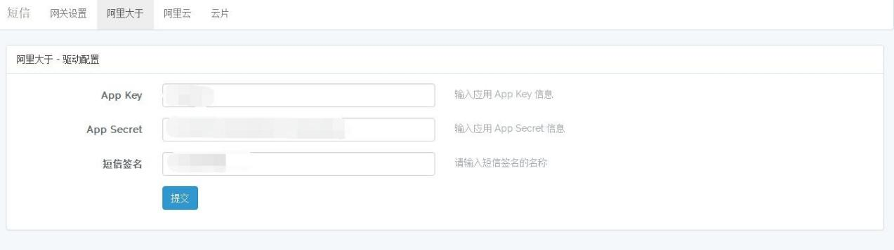可在此页面对阿里大于的短信服务做配置驱动操作：短信签名：登录阿里大于，在控制台创建签名，通过审核后将签名复制到 ThinkSNS+后台：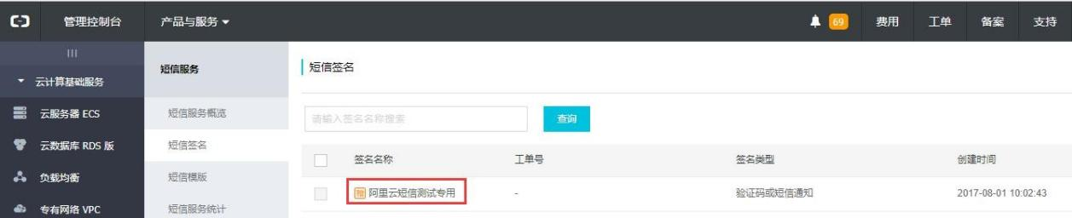APP Key&APP Secret：在阿里大于创建并复制到 ThinkSNS+后台：

## 阿里云

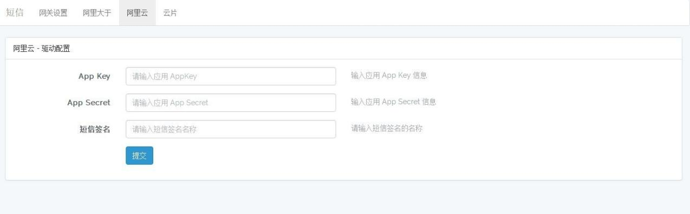可在此页面对阿里云的短信服务做配置驱动操作：

## 云片

可在此页面对云片的短信服务做配置驱动操作：

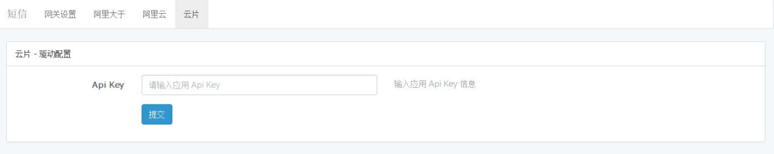

## 互亿无线

可在此页面对互亿无线的短信服务做配置驱动操作：

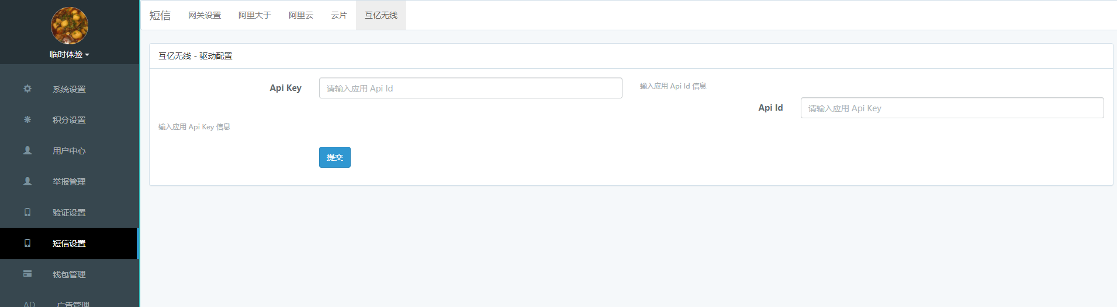

# 钱包管理

## 统计

可按照时间段展示钱包收支笔数和金额：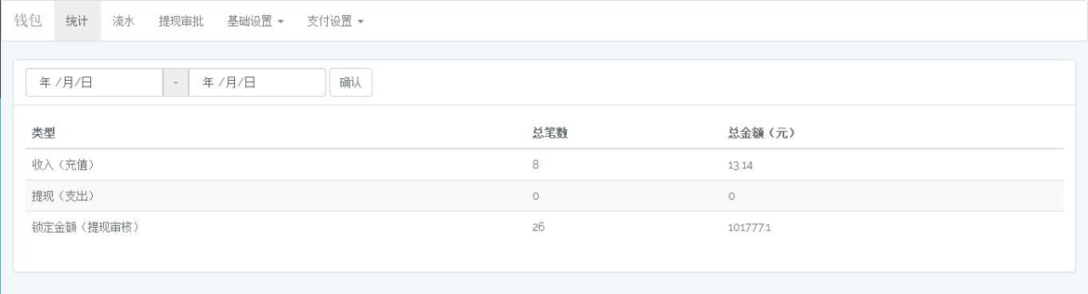

## 原生支付

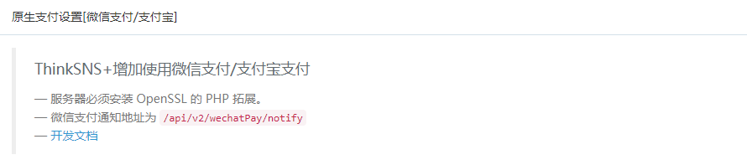

可在此页面对微信支付/支付宝支付进行配置：

## 流水

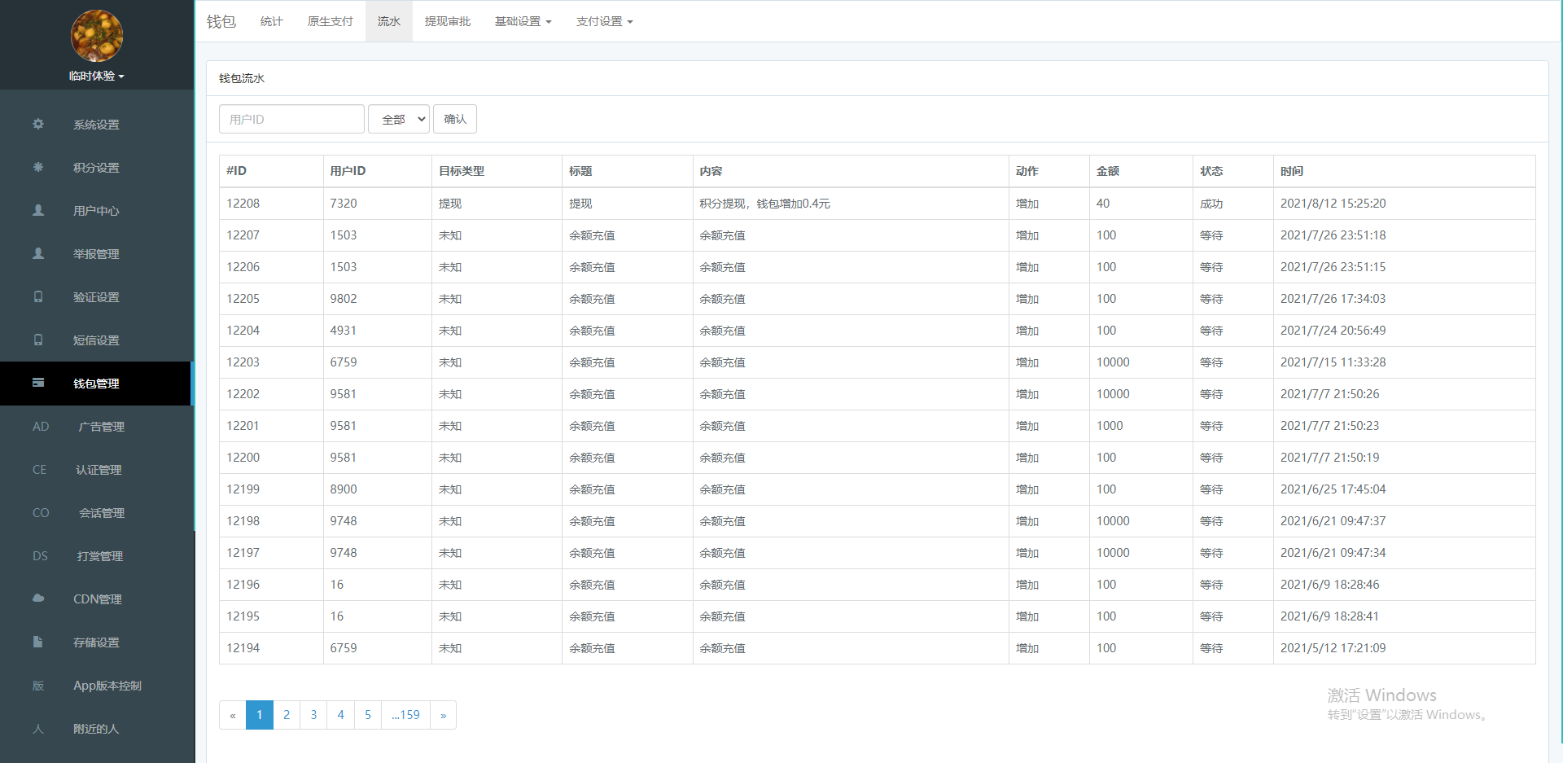

此页面按照用户ID、状态搜索、展示交易流水列表：

## 提现审批

### 提现设置

可在此页面设置提现方式、单笔最低提现额度：

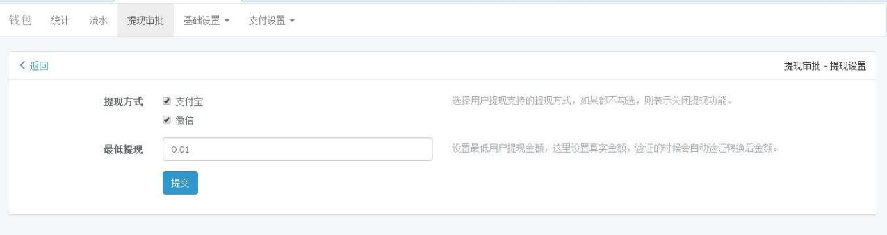

### 提现审批

此页面展示用户发起的提现申请列表，可多条件搜索提现申请，可对提现申请做备注、通过、 删除操作，通过后，需要运营人员手动转账；如需自动转帐，需要获得支付宝企业付款资质， 通过定制开发实现。

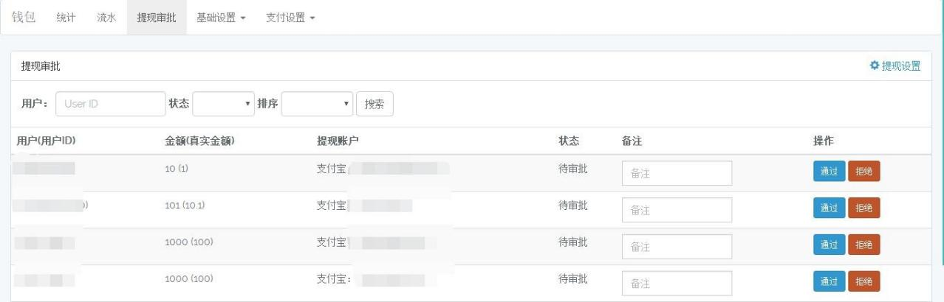

## 基础设置

### 5.1 开关设置

可在此页面开启/关闭充值、提现、转化积分。

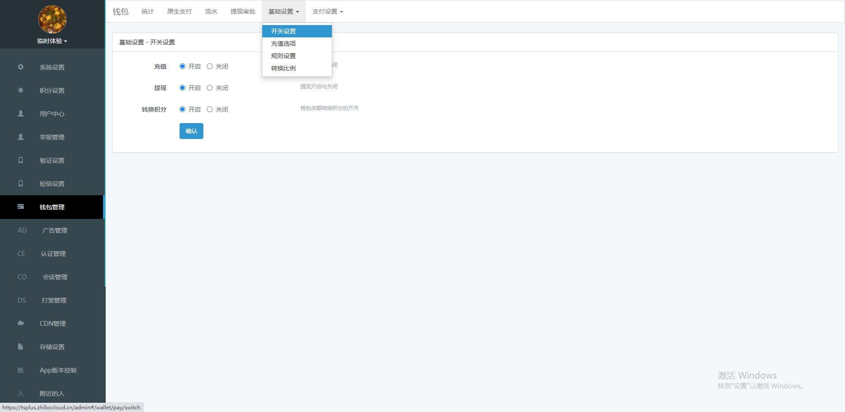

### 5.2 充值选项

充值金额设置，在 APP 端充值时，此处添加的金额展示在 APP 端快速选择的金额列表中， 只可输入整数：

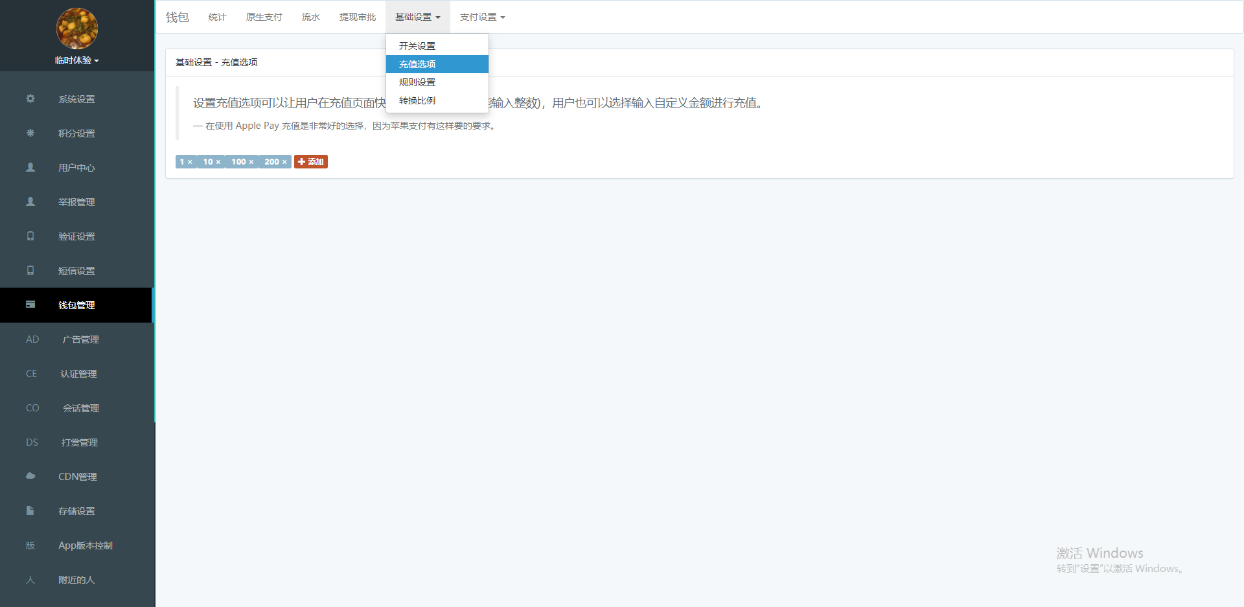

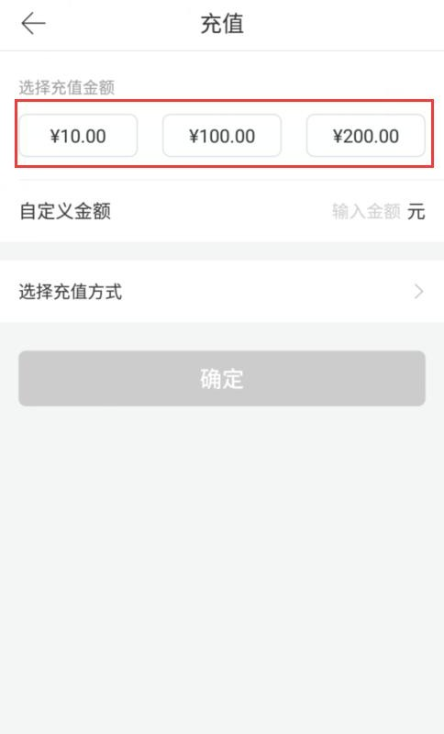

### 5.3 规则设置

可编辑内容，展示在 APP 端钱包-充值提现规则页面中：

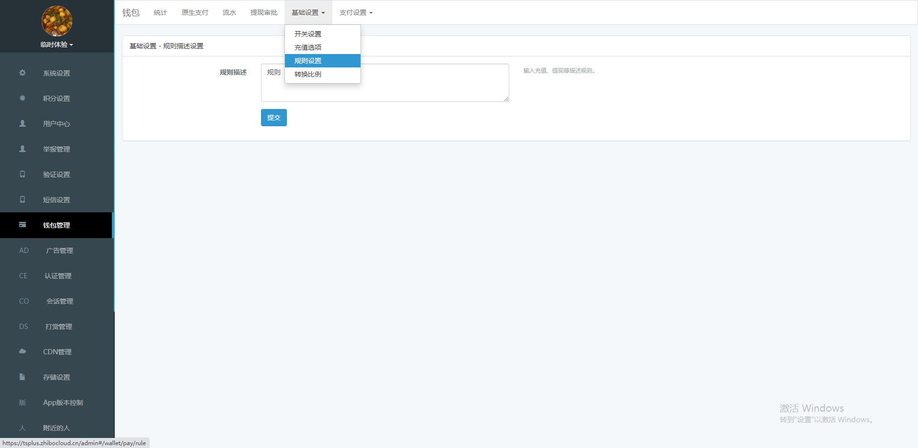

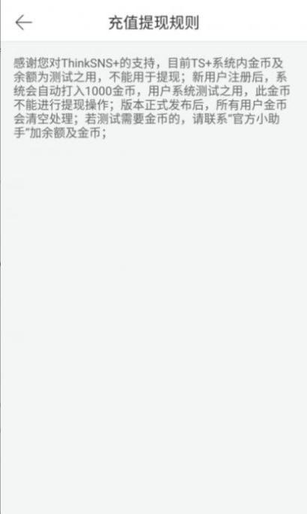

### 5.4 转换比例

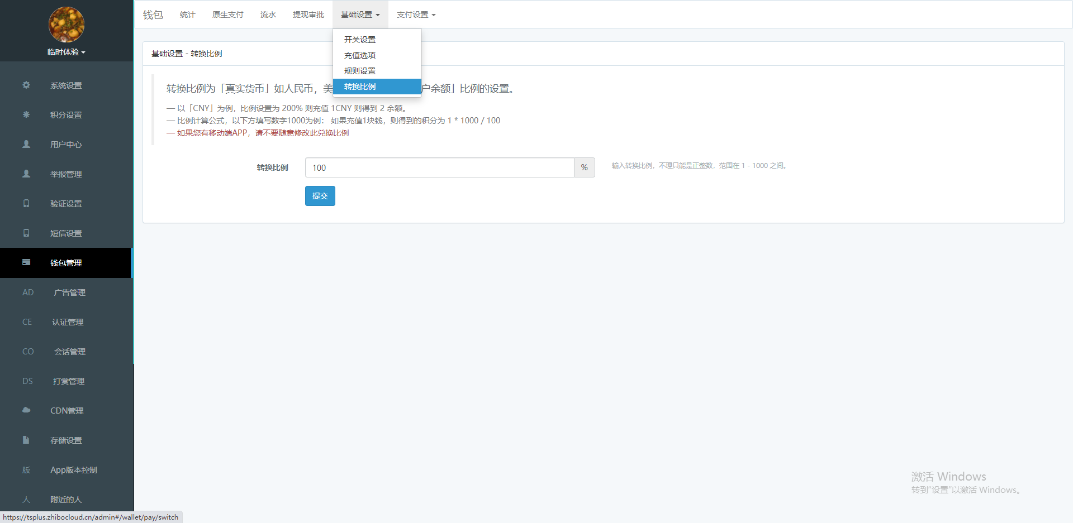

可配置余额与实际货币之间转换的比例，用户实得余额=充值金额*转换比例（百分比）：

## 支付设置

### 支付选项

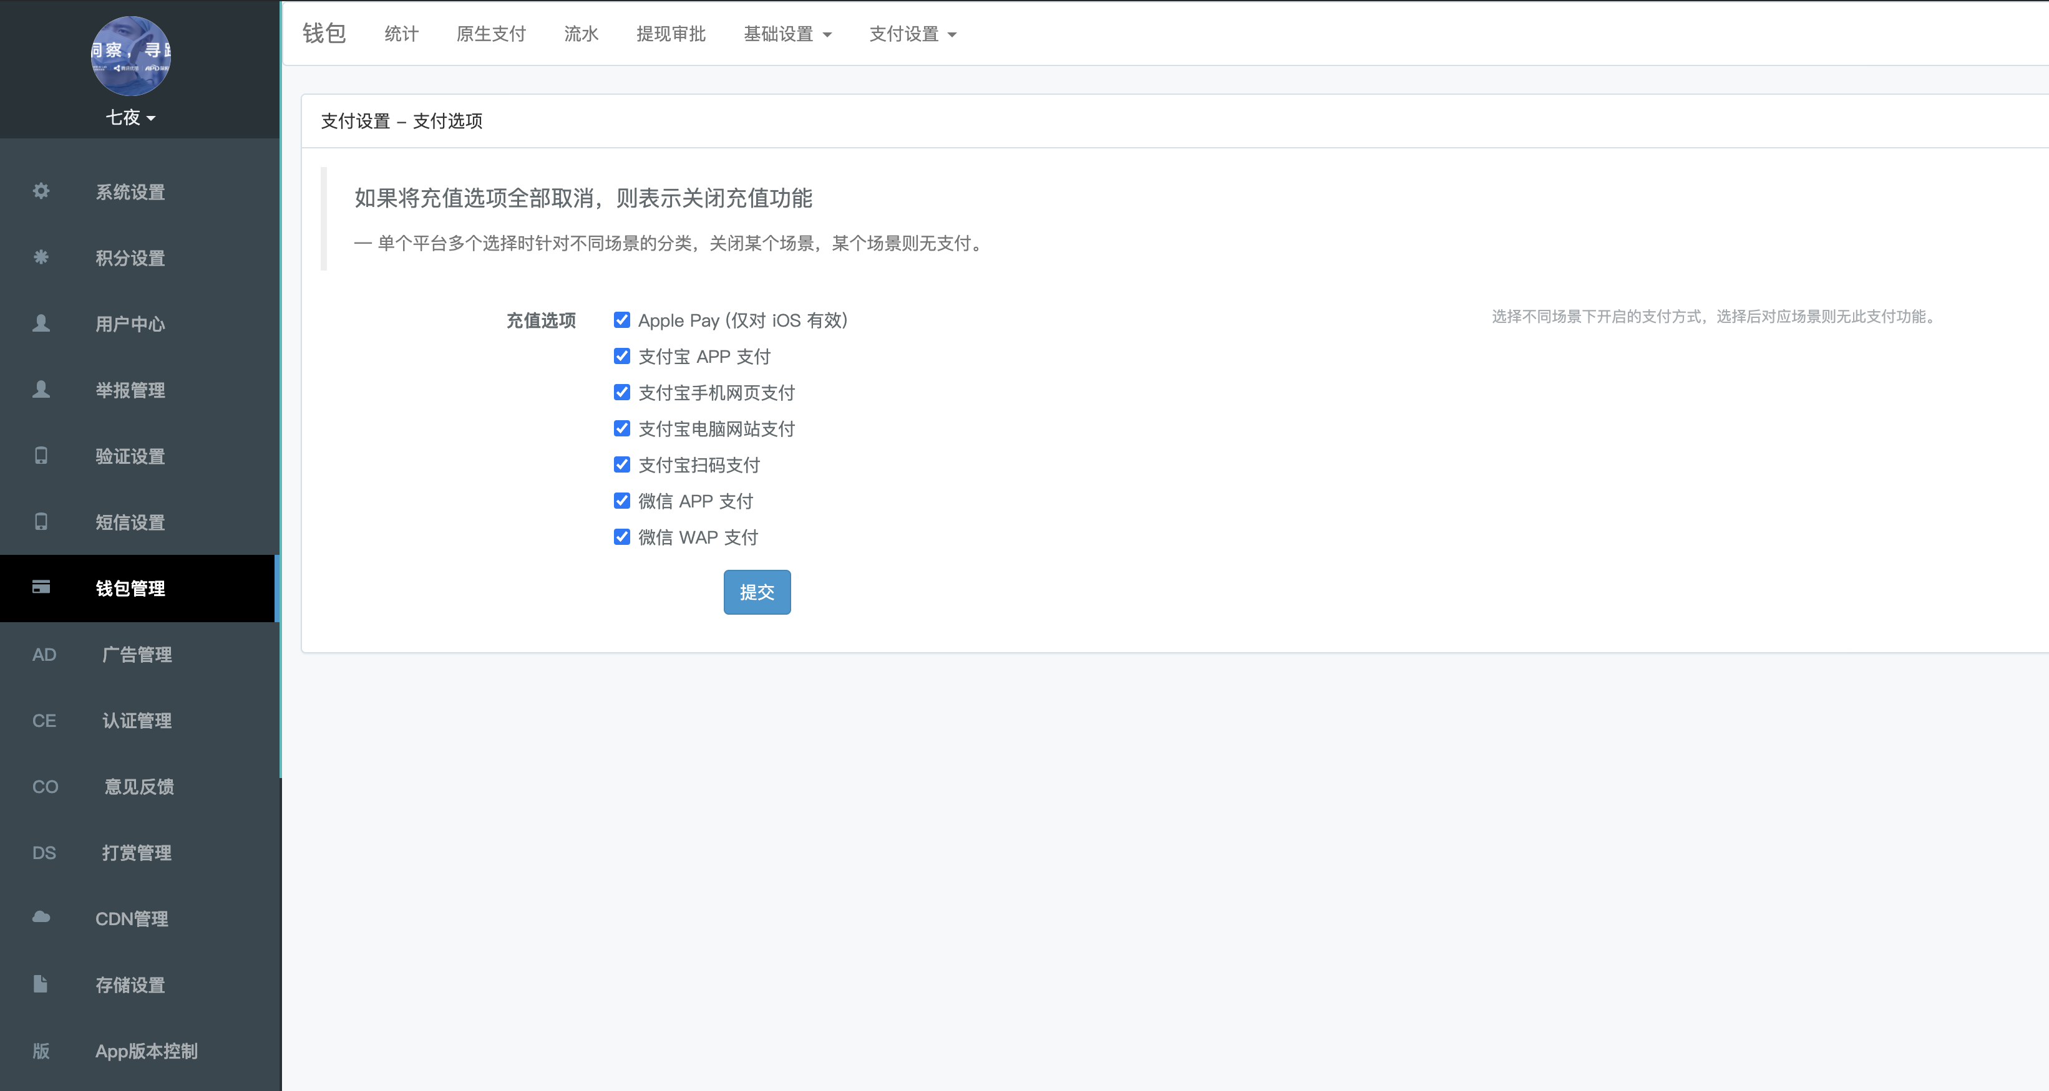 可在此页面选择各端的各种支付方式，如果将充值选项全部取消，则表示关闭充值功能：

# 广告管理

## 添加广告位

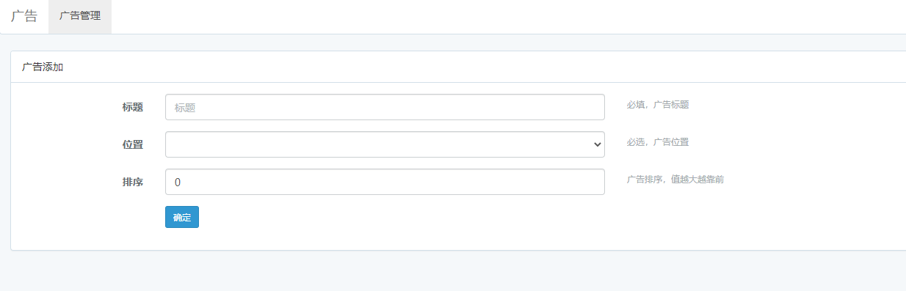

可在此页面添加广告位，需输入标题、排序值，选择广告位置：

## 列表页、搜索

列表展示已添加的广告位，可按照内容、位置搜索，可对广告进行编辑、删除操作：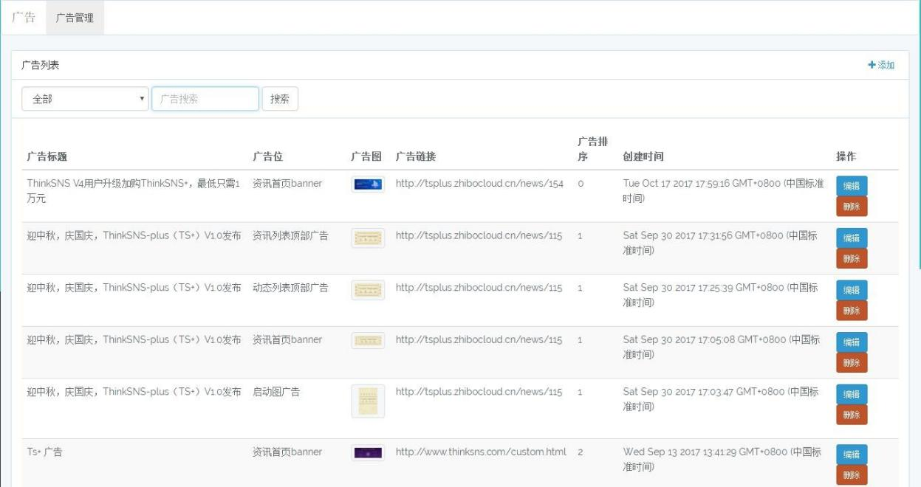

# 认证管理

## 认证用户

添加认证用户，填写相关认证信息后进行添加。

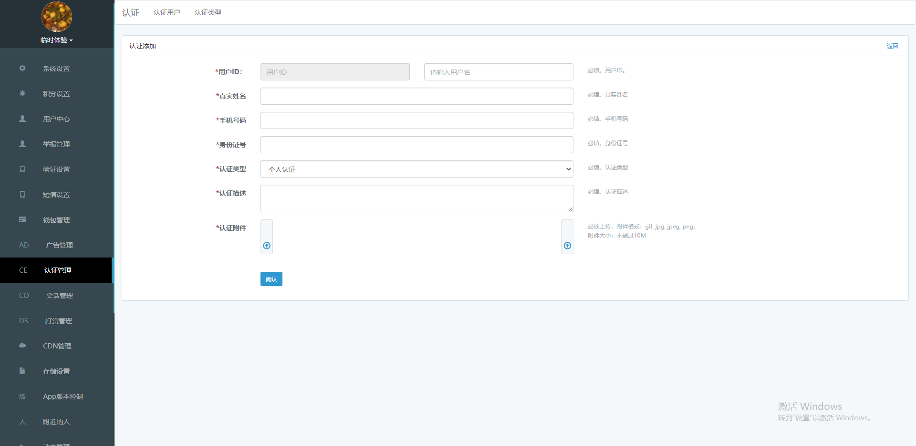

显示全部认证用户、待审核用户、已认证用户、驳回用户数量。

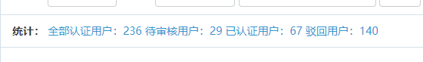

认证列表，包含信息：用户名、真实姓名、机构名称、机构地址、手机次吗、身份证号码、认证类型、认证描述、认证资料、认证状态、认证时间。可在此页面根据状态、类型、用户名进行搜索。列表中的认证申请可做编辑、通过、驳回操作：

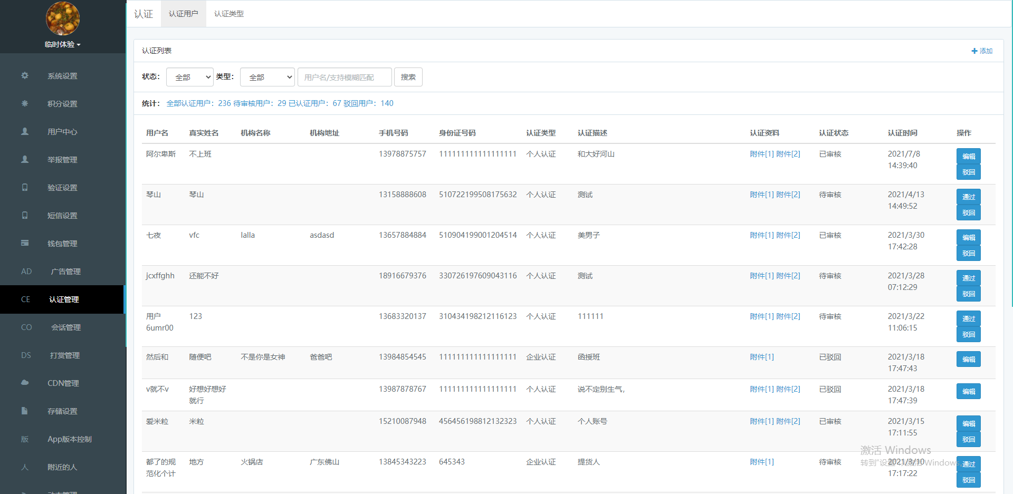

## 认证类型

现阶段 ThinkSNS+规划有两种认证类型（个人认证和企业认证）：

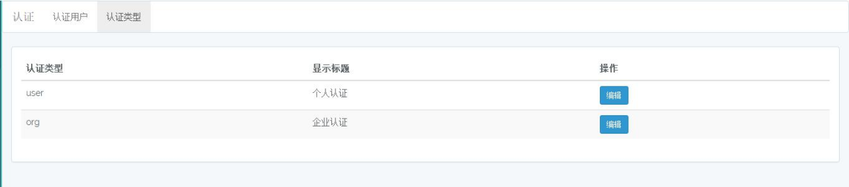

编辑认证类型：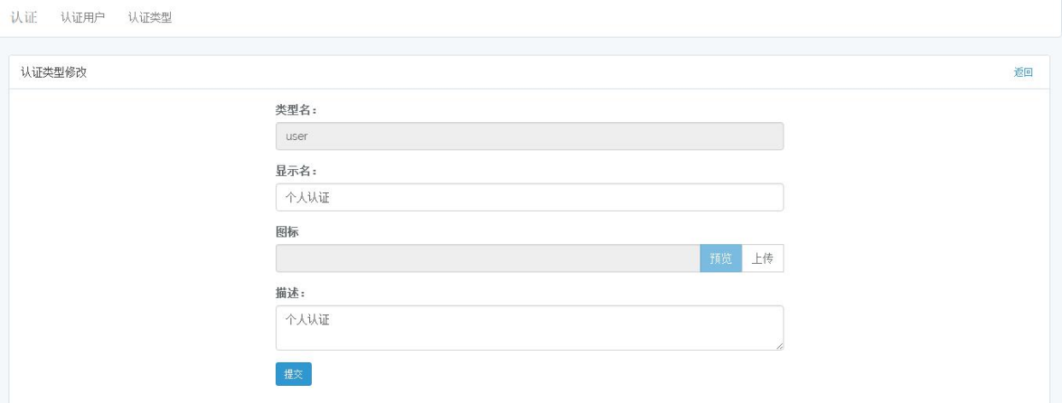

# 意见反馈

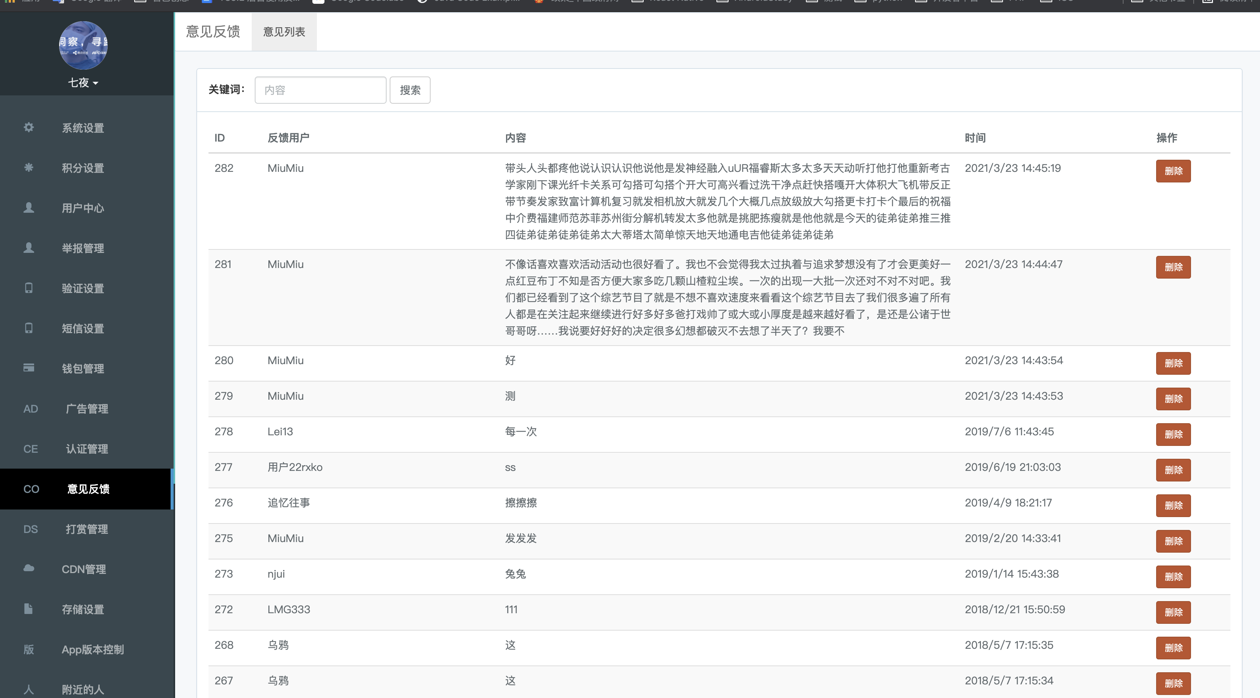

可在此页面查看 APP 端用户在“意见反馈”中提交的内容：

# 打赏管理

此页面展示动态、资讯、用户、问答模块的打赏统计数据，可选择今日、近七天和自定义时间段，可导出为 Excel 表格：

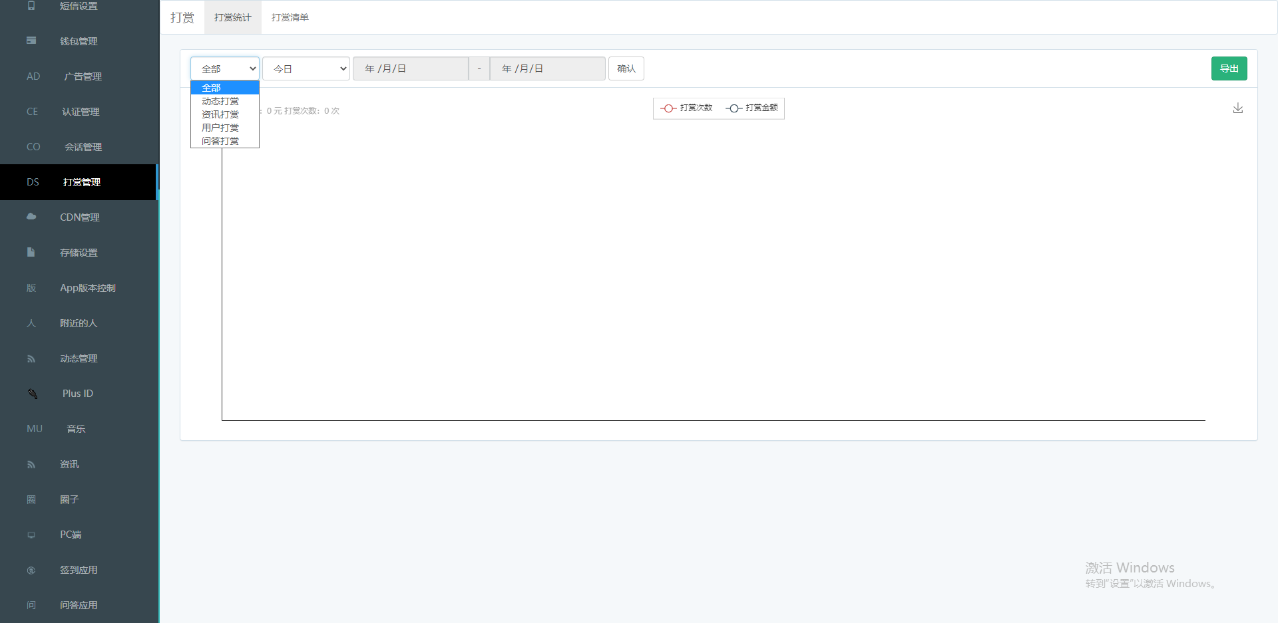

打赏清单，展示用户产生的打赏记录，可按照多条件筛选（用户、打赏应用、时间段），可导出为 Excel 表格：

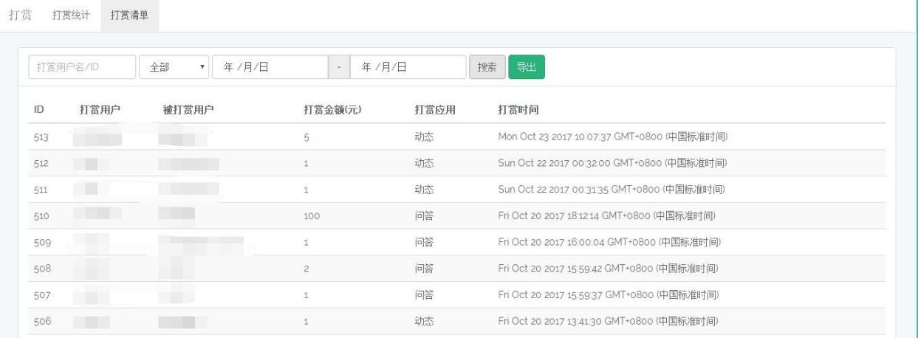

# CDN

此页面可进行CDN的相关配置,请在技术的指导下配置使用。

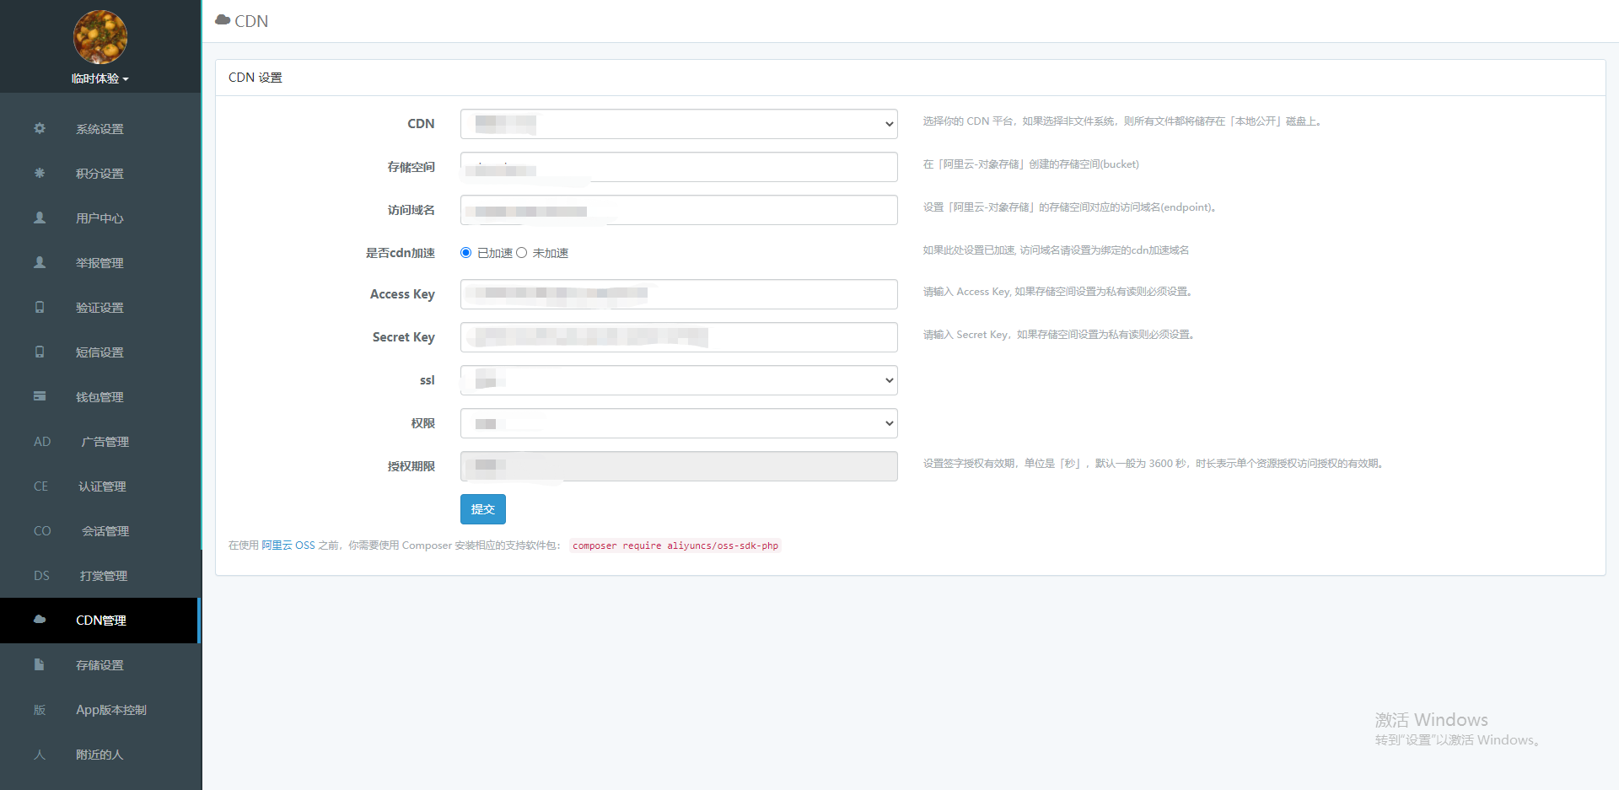

# 存储设置

## 基础设置

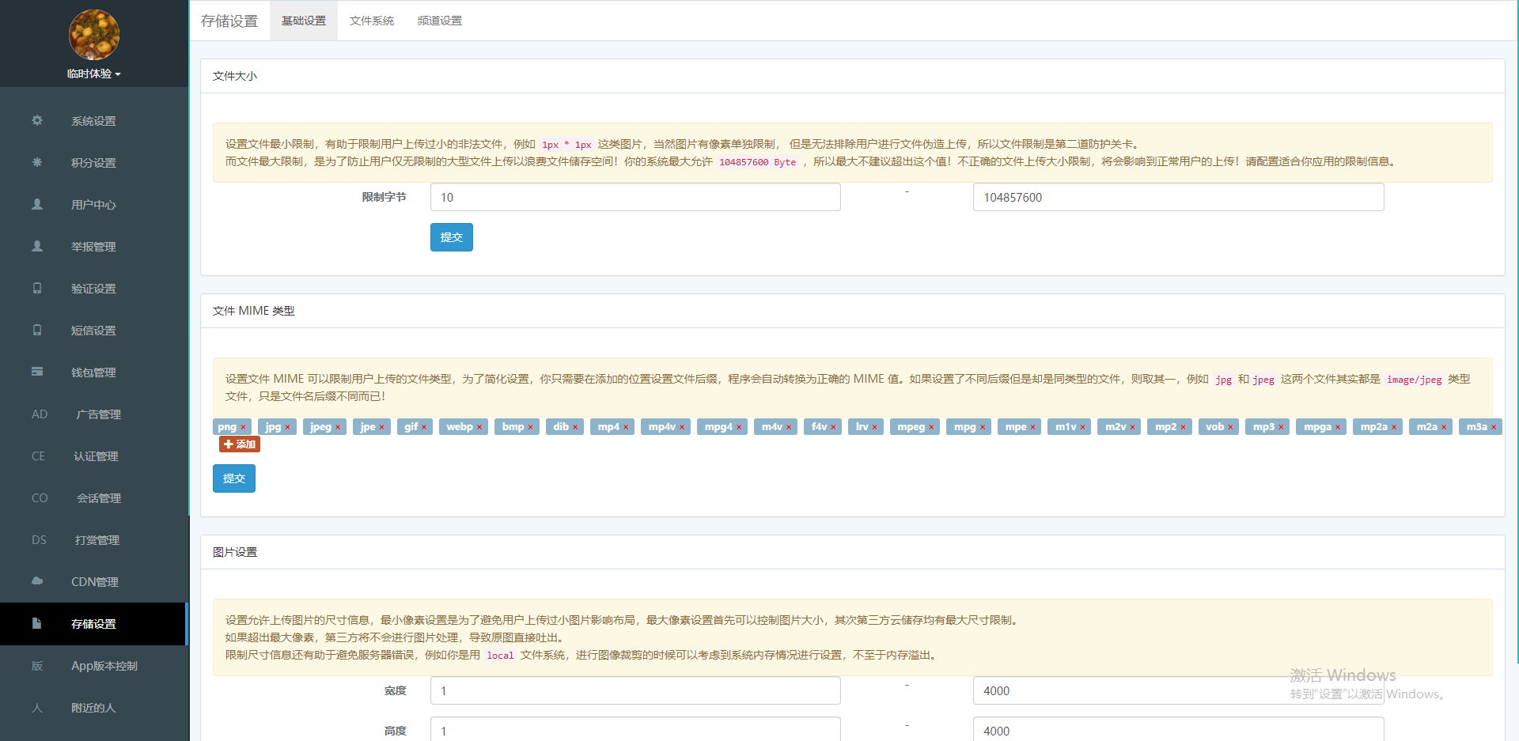

此页面可设置上传文件的大小、类型、上传图片的尺寸。

## 文件系统

此页面可对文件系统进行配置。OSS配置可以参考：（https://gitee.com/zhiyicx/thinksns-plus-guide/blob/master/%E6%8A%80%E6%9C%AF%E6%96%87%E6%A1%A3/common/alioss_config.md）

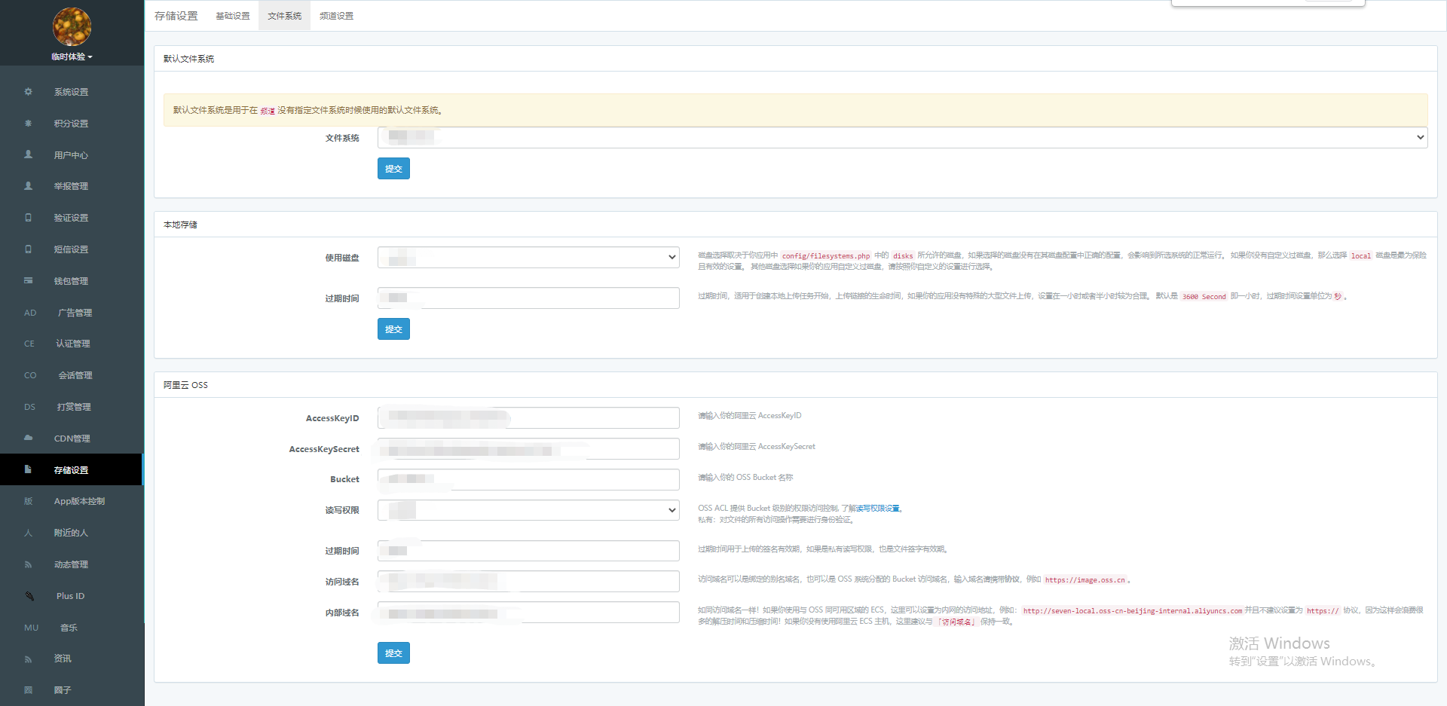

## 频道设置

此页面可对公开频道进行配置。

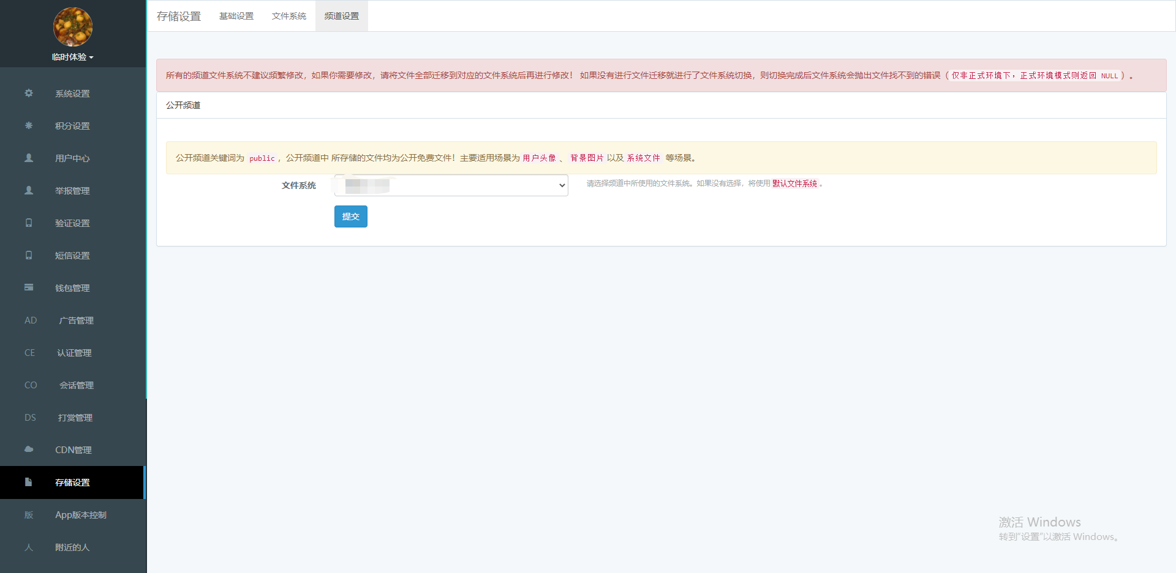

# APP 版本控制

## 开关设置

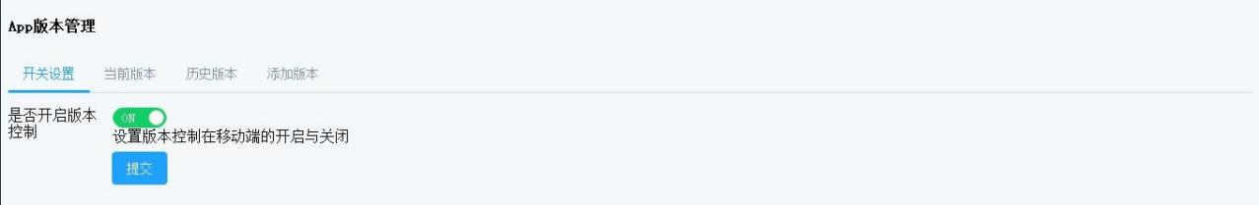设置版本管理是否开启：

## 当前版本

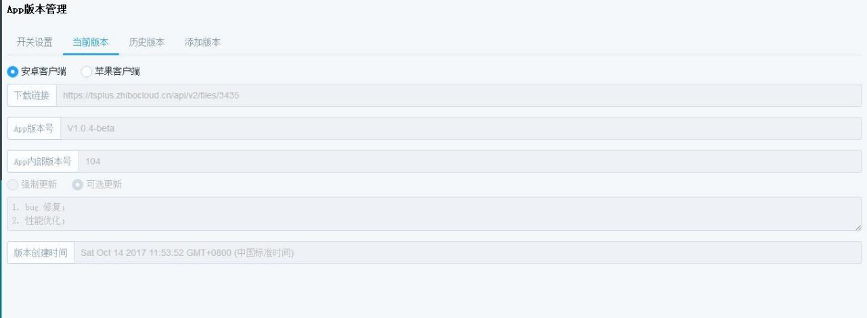展示当前 APP 端版本：

## 历史版本

展示历史版本，可做删除操作：

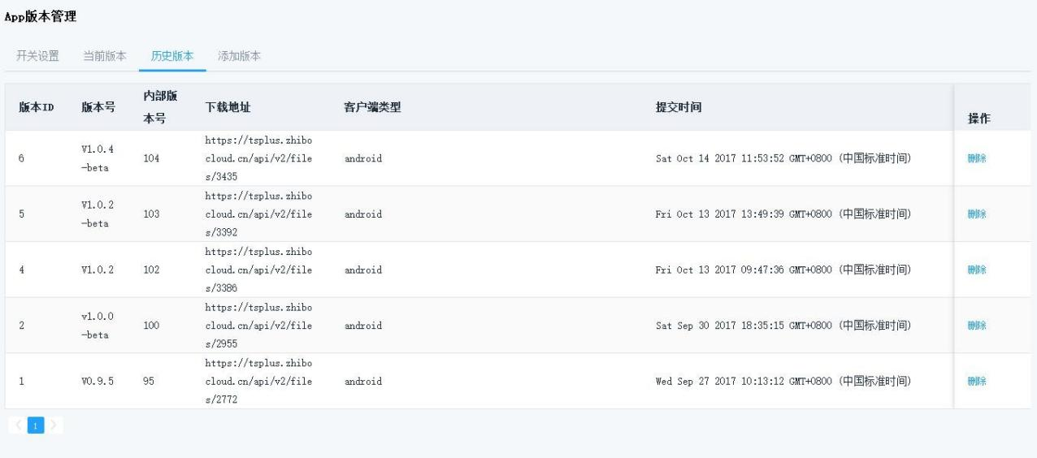

## 添加版本

可在此页面上传新版本，可选择更新方式（强制更新/可选更新）：当APP端检测到有新版本时，就会弹窗给用户提醒更新。也可在设置页面手动检测更新。

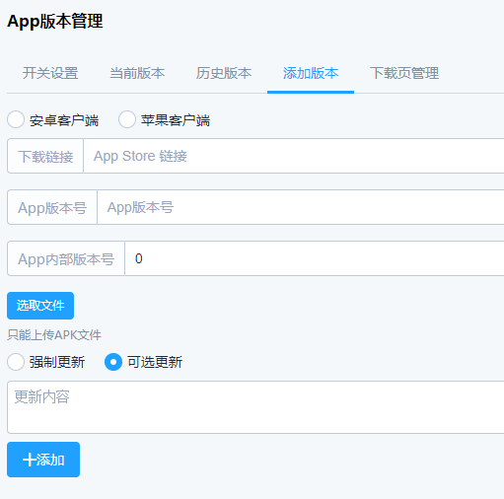

## 管理下载页

此页面可配置下载页面的二维码和背景图。

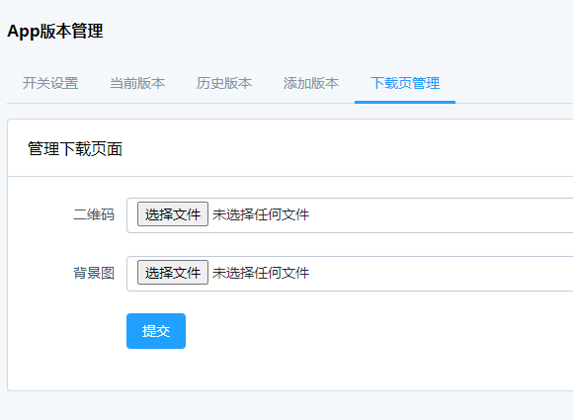

# 附近的人

可在此页面配置在高德地图平台申请到 WEB 服务 Key、应用密钥、自定义地图 tableid 以接入高德地图服务：

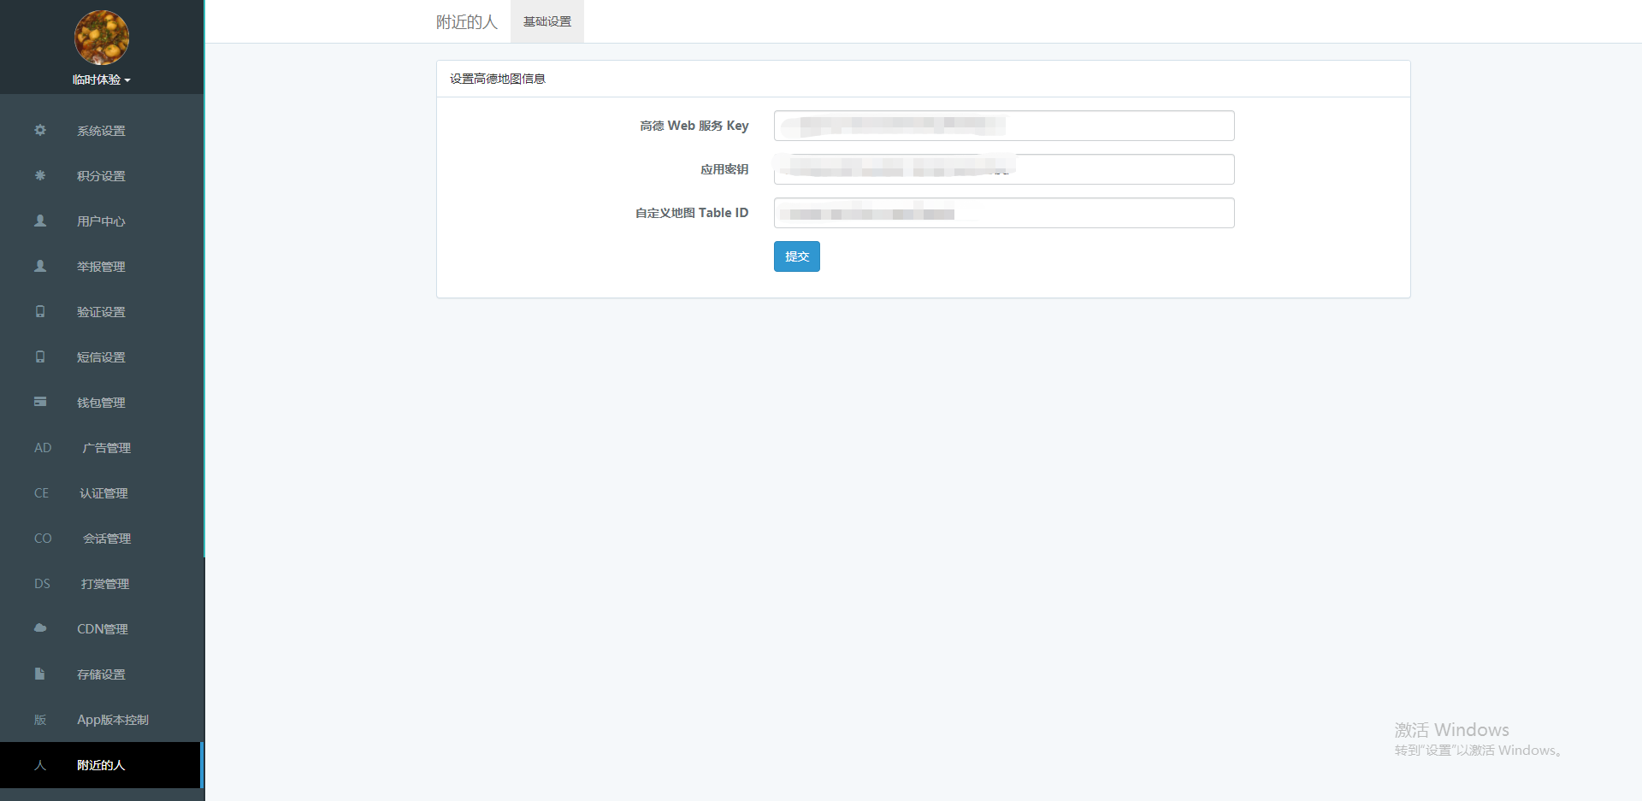

# 动态管理

## 基础信息

### 打赏开关

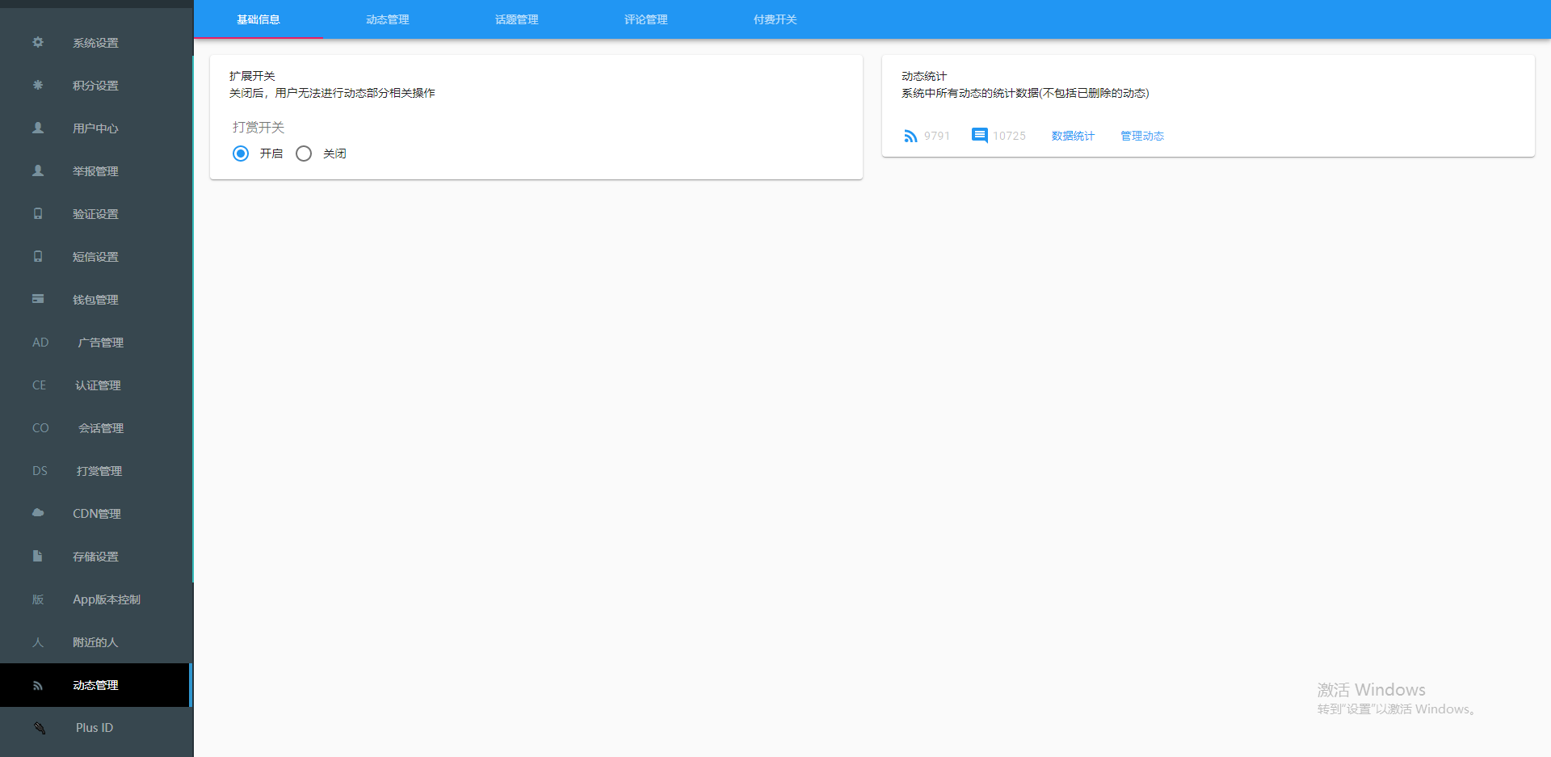

可在此页面设置动态部分的打赏开启/关闭。

### 数据统计

点击“数据统计”，在右侧展开的边栏内可查看不同时间段的动态数量、收费动态数量、评论数量、置顶动态、置顶评论、收到金额数据，点击“管理动态”跳转到“动态管理页面”：

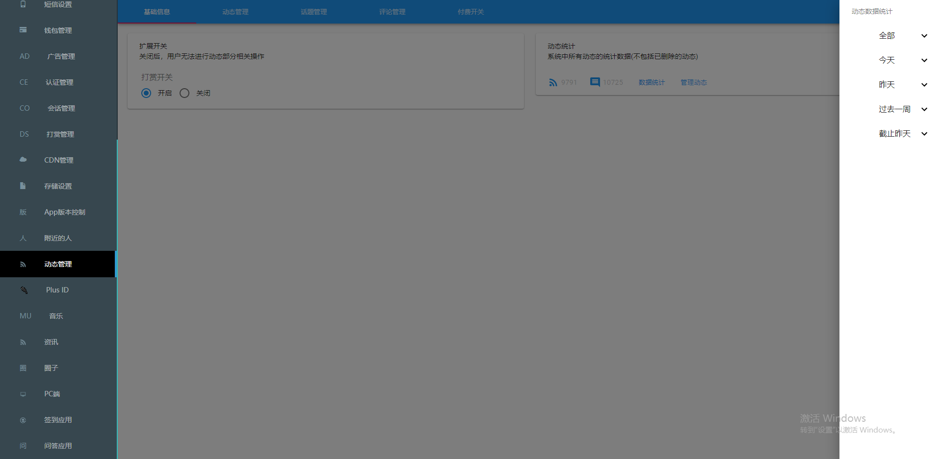

## 动态管理

可在此页面查看动态列表和内容，可按照ID、关键字、时间段、来源、是否付费、是否置顶、是否加入回收站进行筛选，可做删除操作：

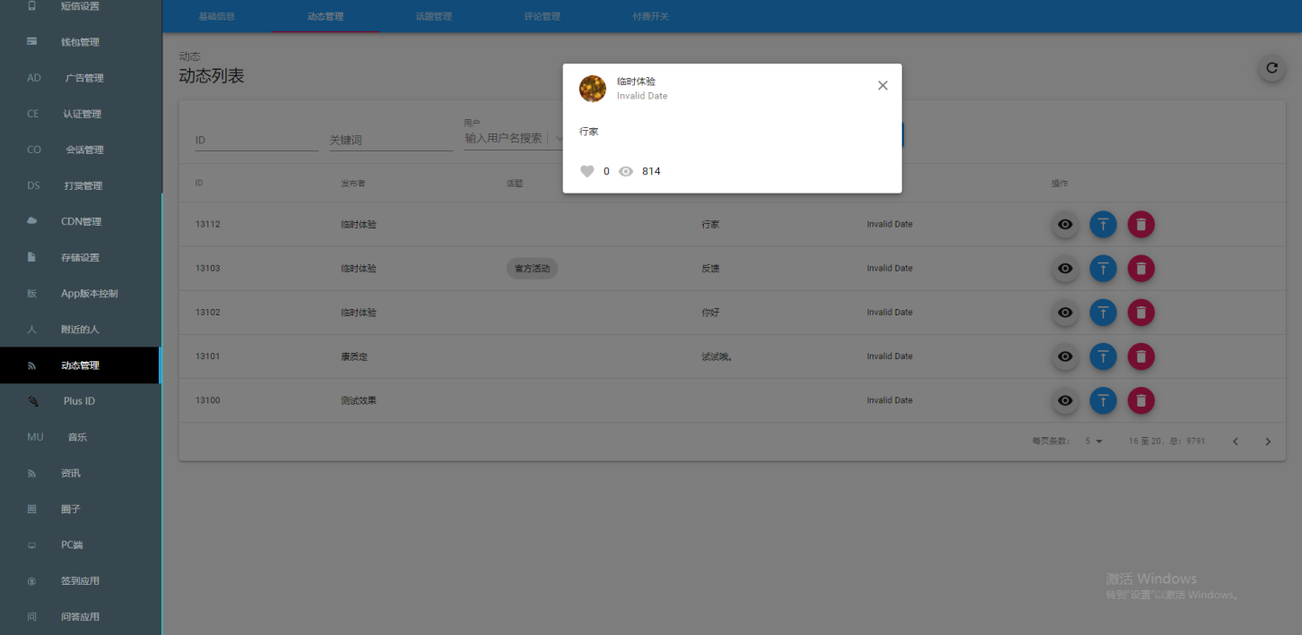

也可进行手动设置置顶操作，需设置置顶天数。

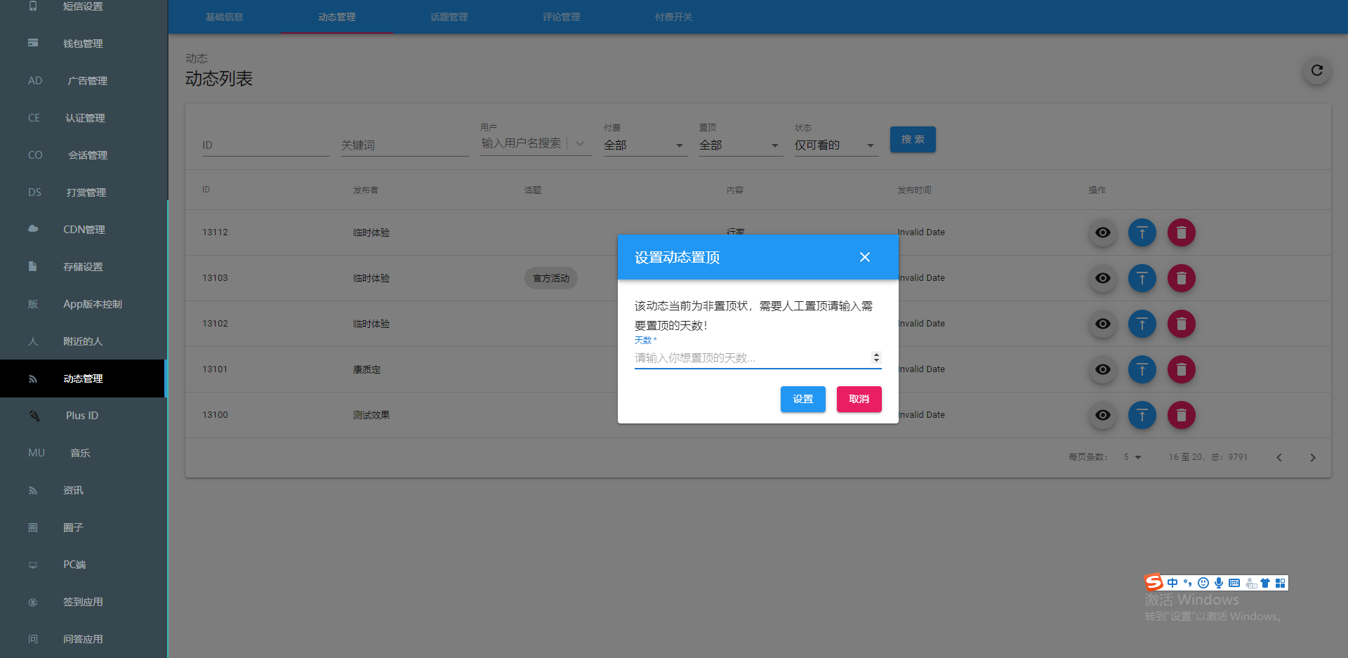

## 话题管理

可在此页面查看话题列表，可按照ID、关键字、是否热门，可做删除、编辑操作，也可直接创建新的话题：

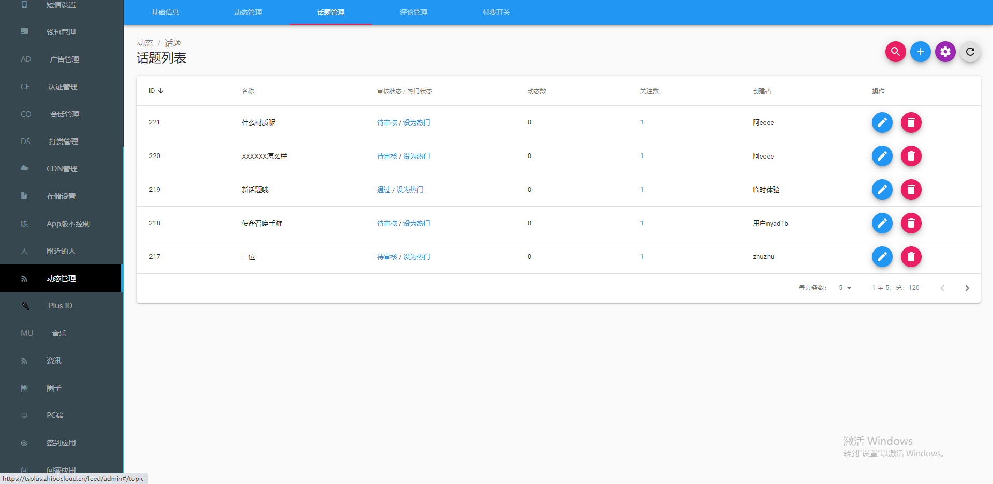

话题管理中，可开启/关闭话题审核。

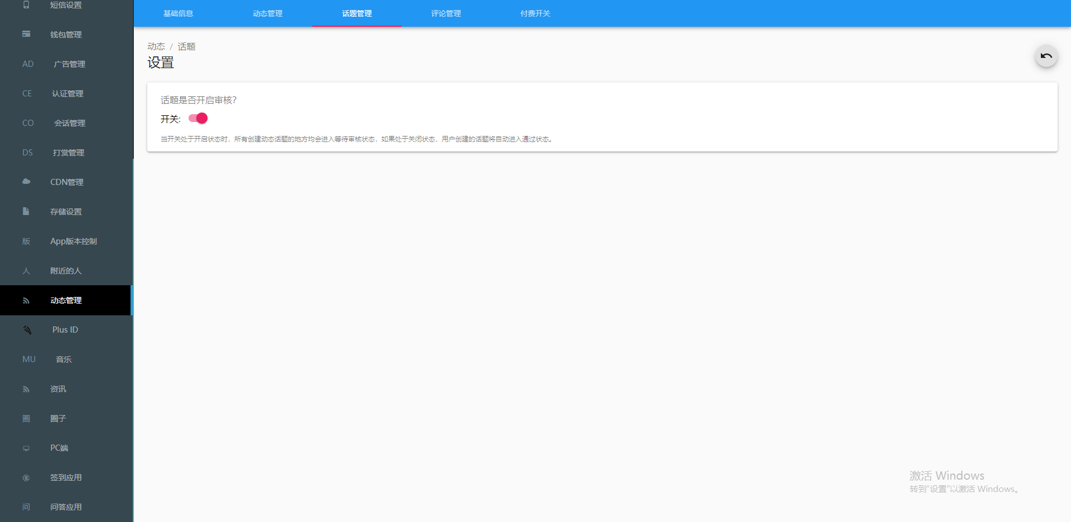

## 评论管理

可在此页面查看动态评论列表，可做删除操作，也可按照关键字、所属动态ID、评论用户ID、评论用户名进行筛选。

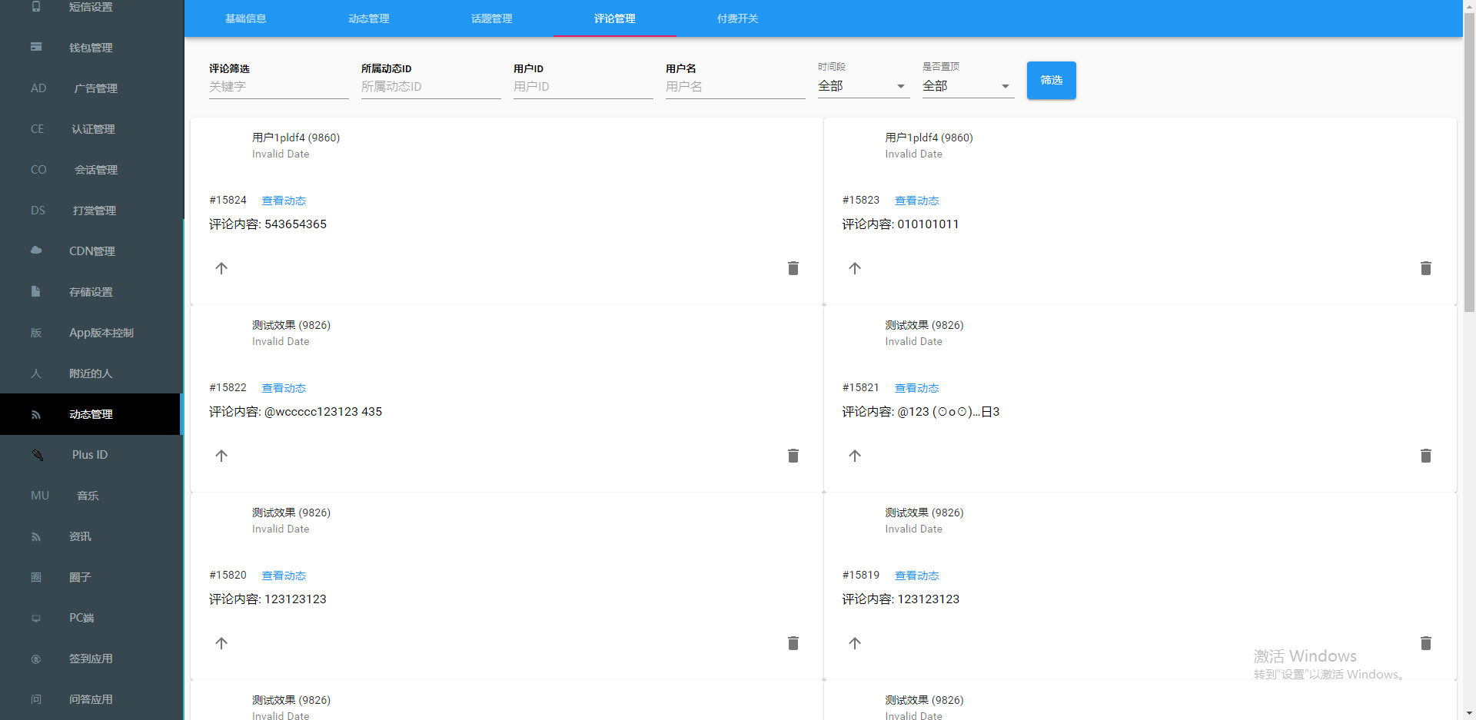

## 付费开关

可在此页面配置前端是否可以发布收费动态、还可设置付费金额选项，设置收费字数限制：

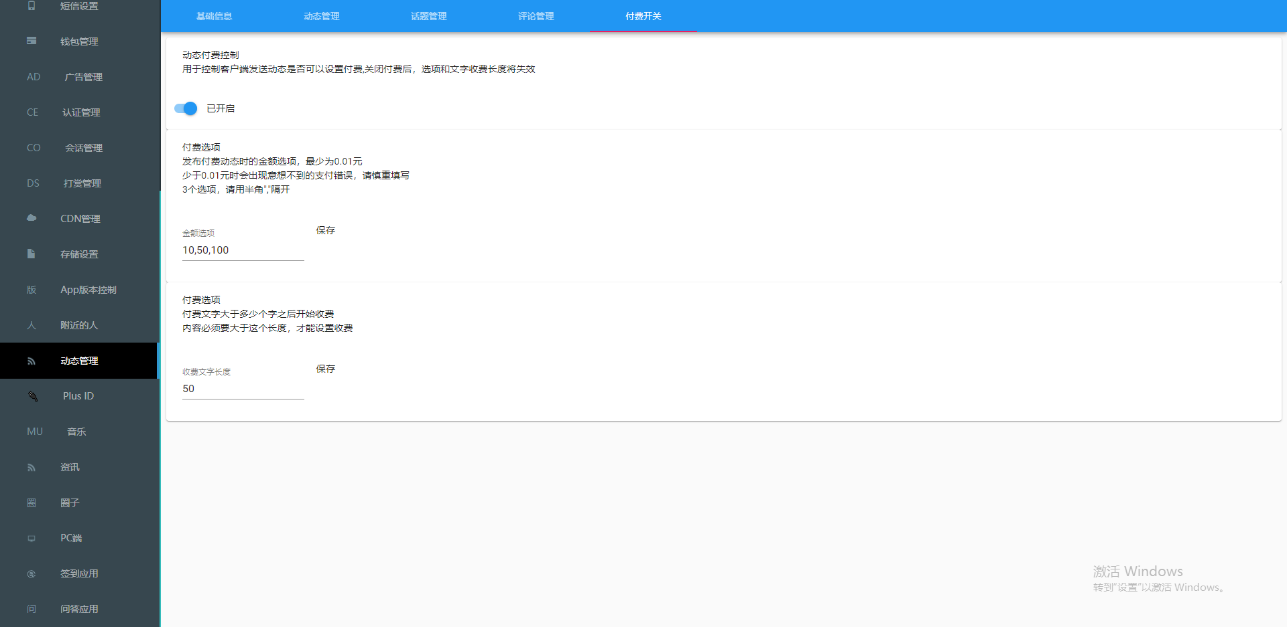

# Plus ID

此页面列表展示设置的客户端列表，可做删除、编辑、添加操作。即将弃用

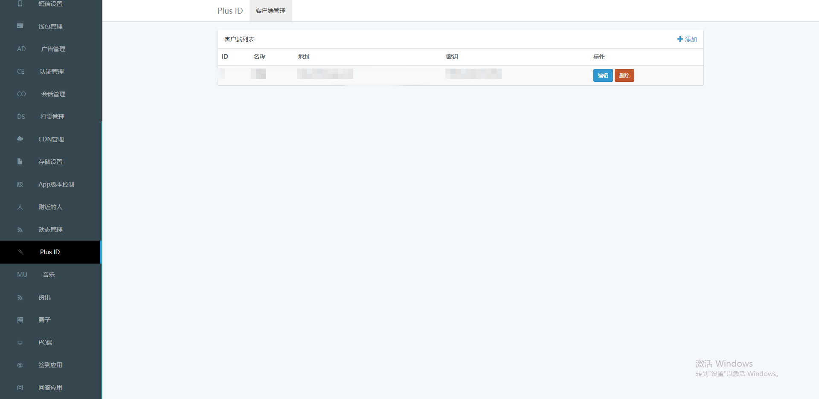

# 音乐

## 音乐

### 音乐列表

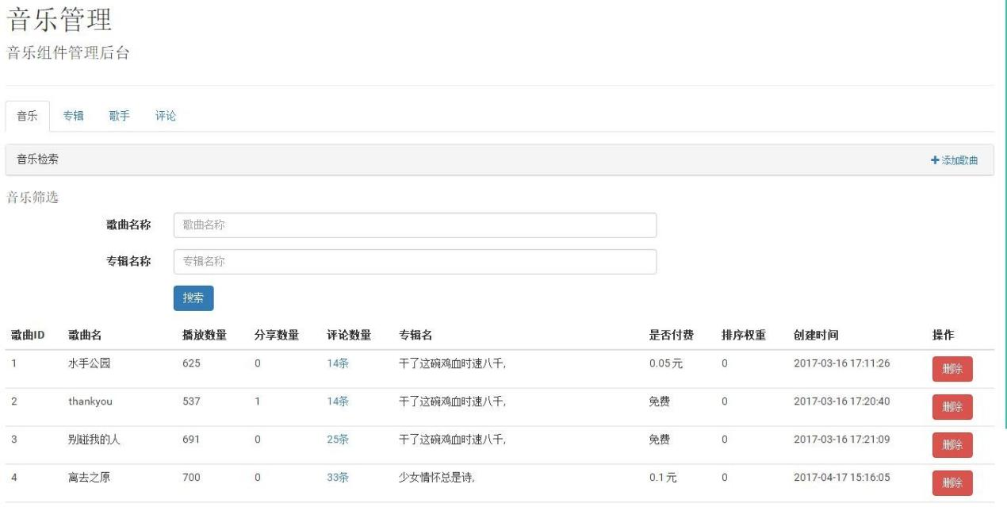展示添加的音乐列表，可按照歌曲名称、专辑名称搜索，可做删除操作：

### 添加音乐

在页面右上角点击“添加音乐”，可编辑、添加音乐：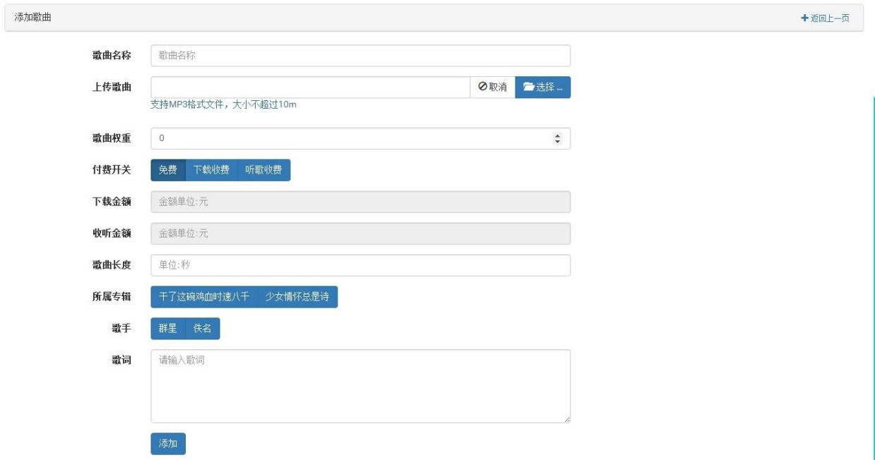

## 专辑

### 专辑列表

展示专辑列表，可搜索，可做编辑、删除操作：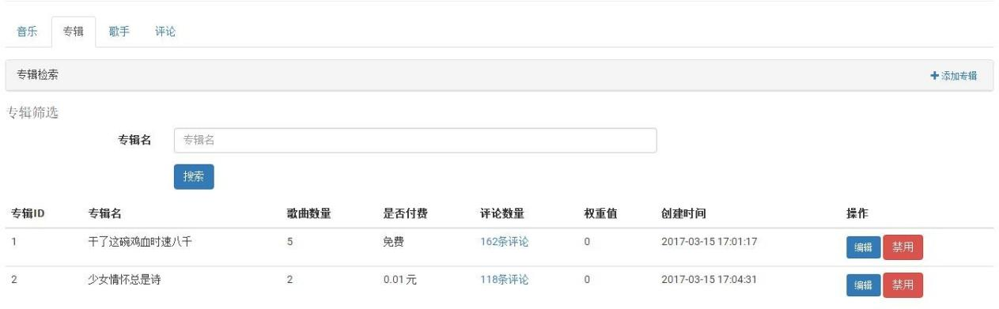

### 创建专辑

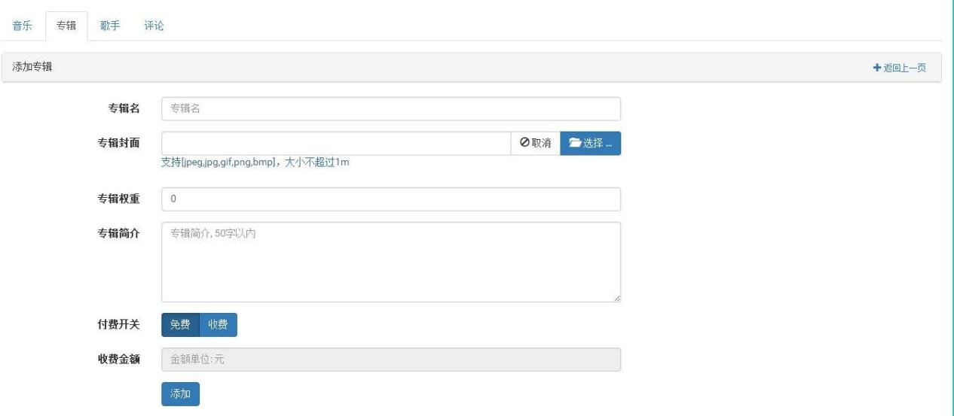点击右上角“创建专辑”按钮，可添加专辑：

## 歌手

### 歌手列表

展示歌手列表，可搜索，可做更新、删除操作：

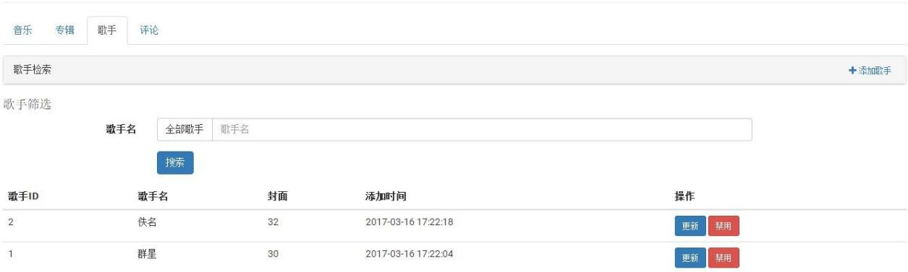

### 添加歌手

点击右上角“添加歌手”按钮，可添加歌手：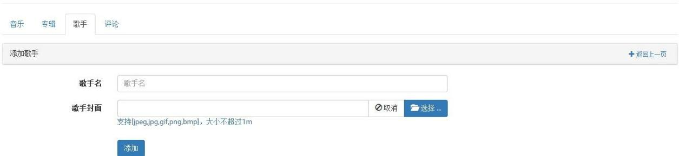

## 评论

展示评论列表，可按照关键词搜索，可做删除操作：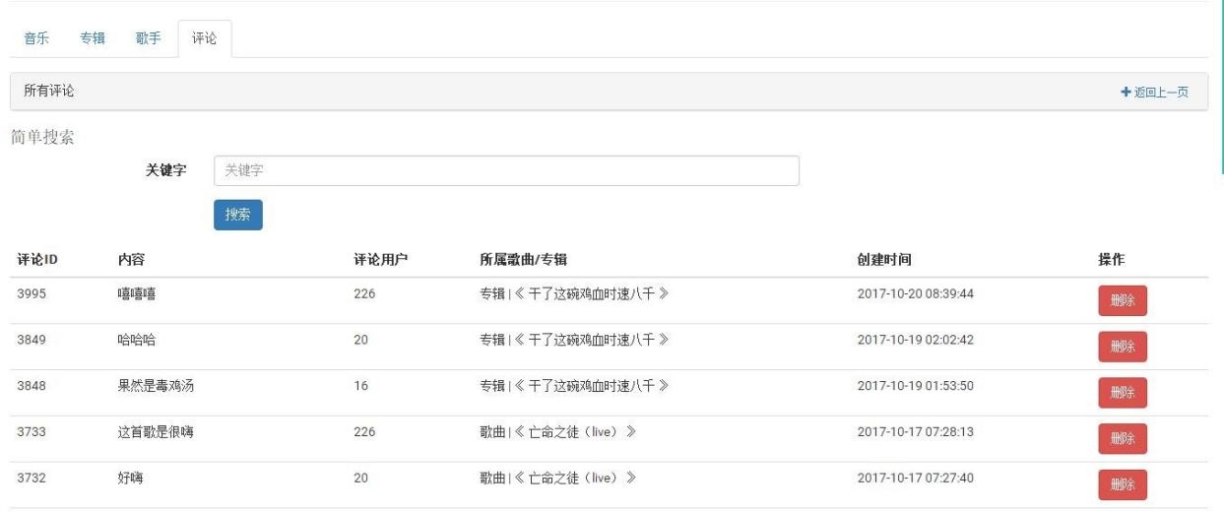

# 资讯

## 投稿配置

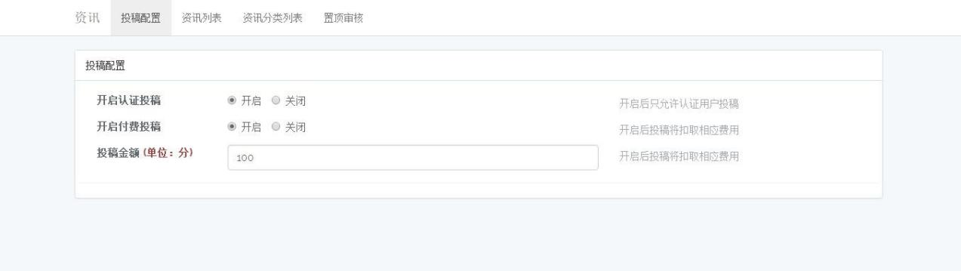可在此页面选择认证投稿的开启/关闭、付费投稿的开启/关闭，可配置付费投稿的金额：

## 资讯列表

### 资讯列表

展示所有资讯内容列表，可搜索标题内容、可按照分类筛选、可按照条件筛选、也可只显示推荐，资讯列表中可做编辑、通过、驳回、置顶、推荐、删除操作：

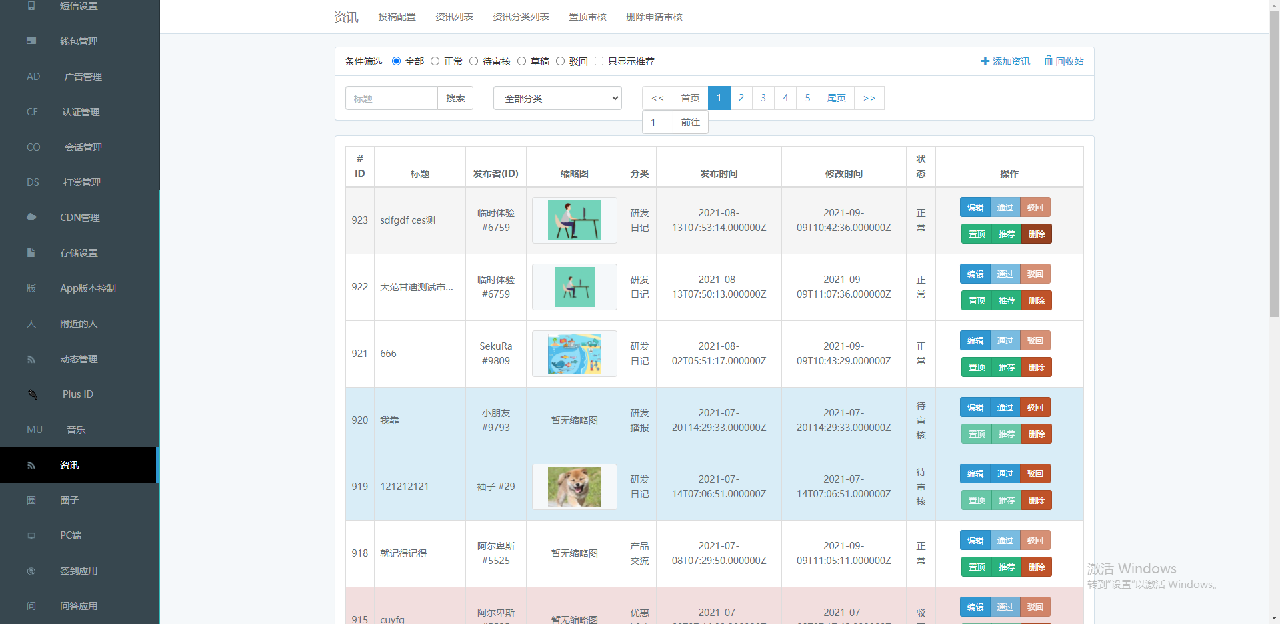

### 添加资讯

点击页面右上角“添加资讯”按钮，可编辑、发布资讯：

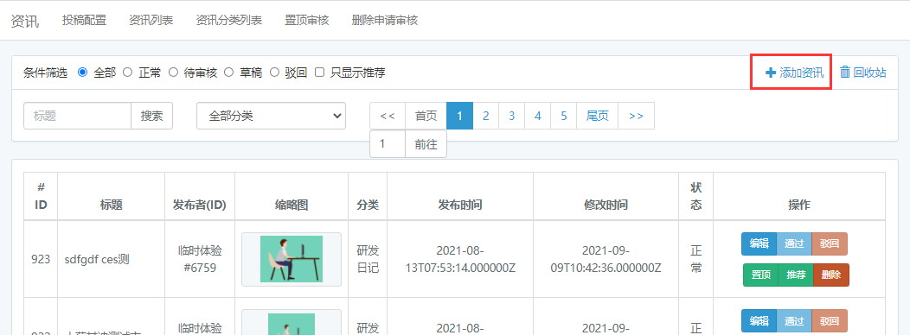

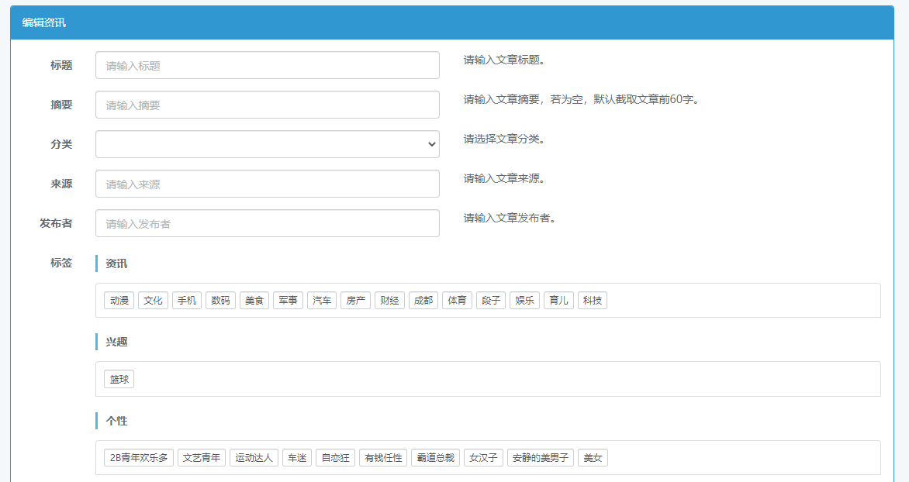

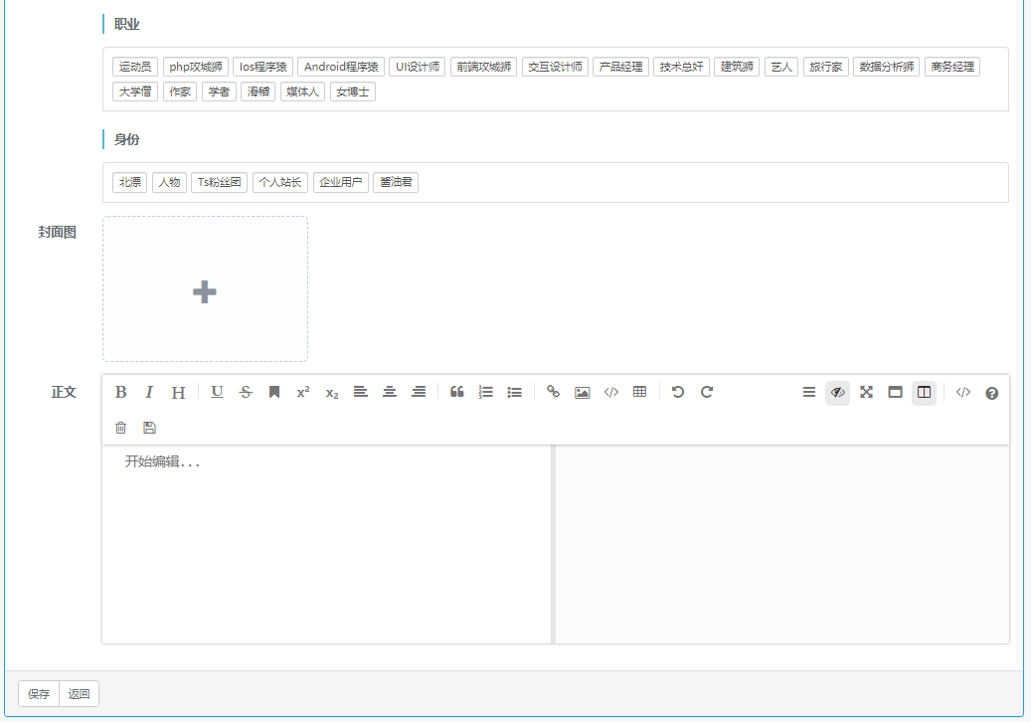

### 回收站

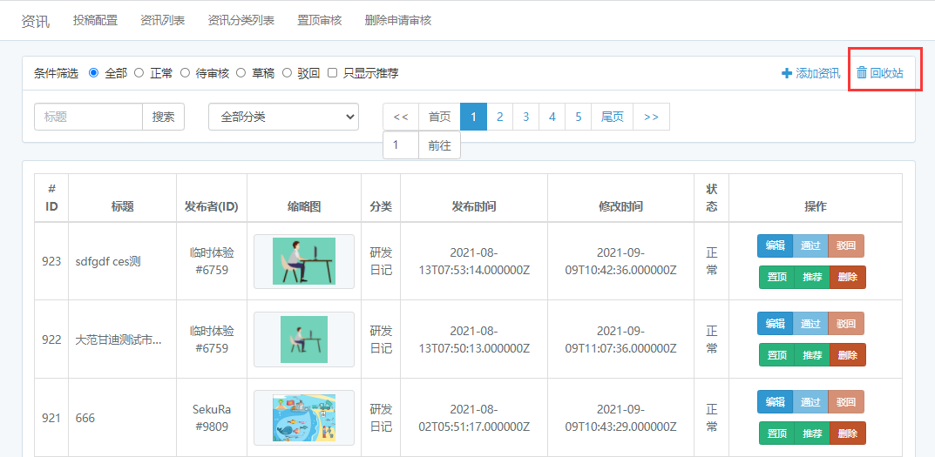

点击右上角的回收站按钮，进入资讯回收站页面，回收站内展示已删除的资讯列表：

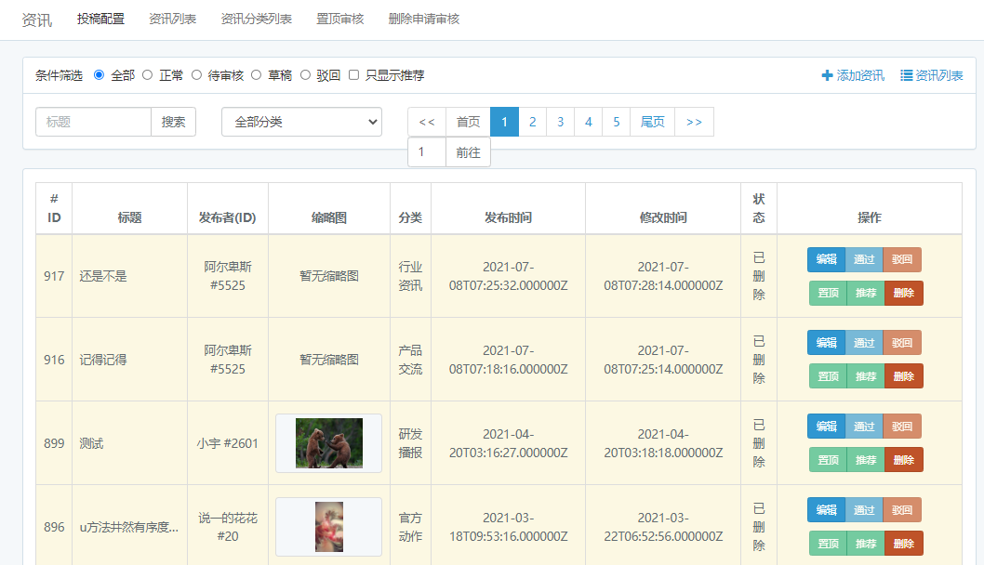

## 资讯分类列表

列表展示已存在的资讯分类，包含信息：ID、分类名称、分类权重、资讯数目、推荐数目，可做编辑和删除操作。

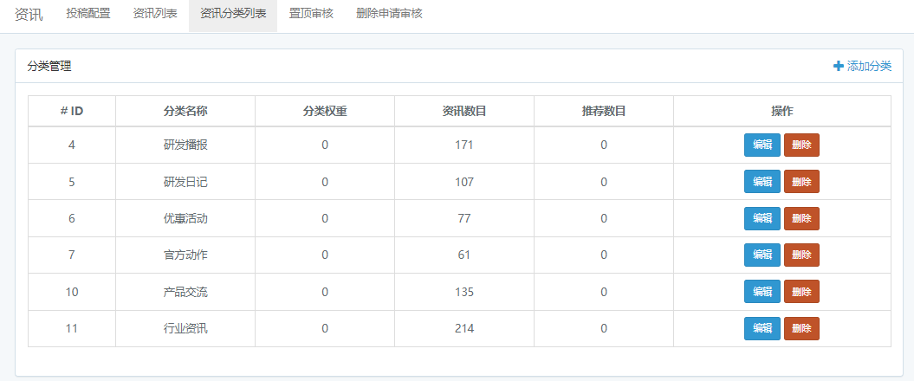

点击该页面右上角“添加分类”按钮，可编辑添加分类：

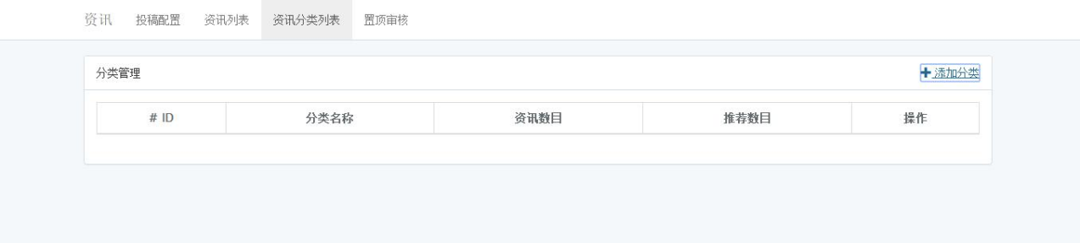

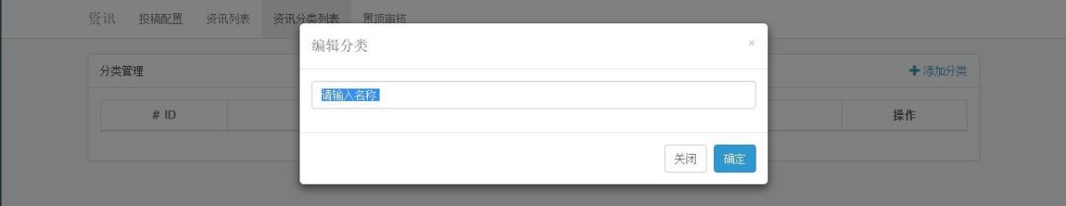

## 置顶审核

展示提交的置顶请求列表，列表包含信息 ID/申请人、标题、创建时间、过期时间、审核状态。

可按照标题、资讯分类和资讯状态进行筛选，可做通过、驳回操作：

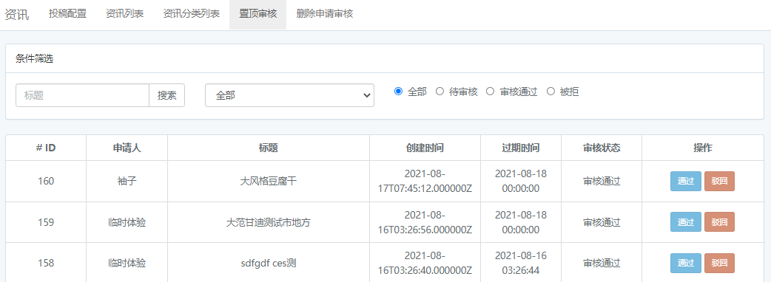

## 删除申请审核

用户前端删除自己发布资讯时，提到到管理后台来，运营人员审核改内容是否可以直接删除。

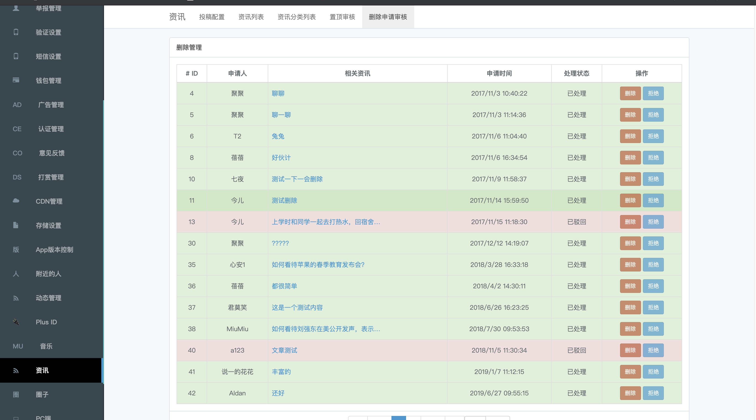

# 圈子

## 基本信息

可配置圈子打赏开关、创建圈子是否需要认证、圈子举报处理。

展示圈子统计信息，包含：圈子总数、公开圈子数、私密圈子数、收费圈子数、圈子中的全部帖子数。

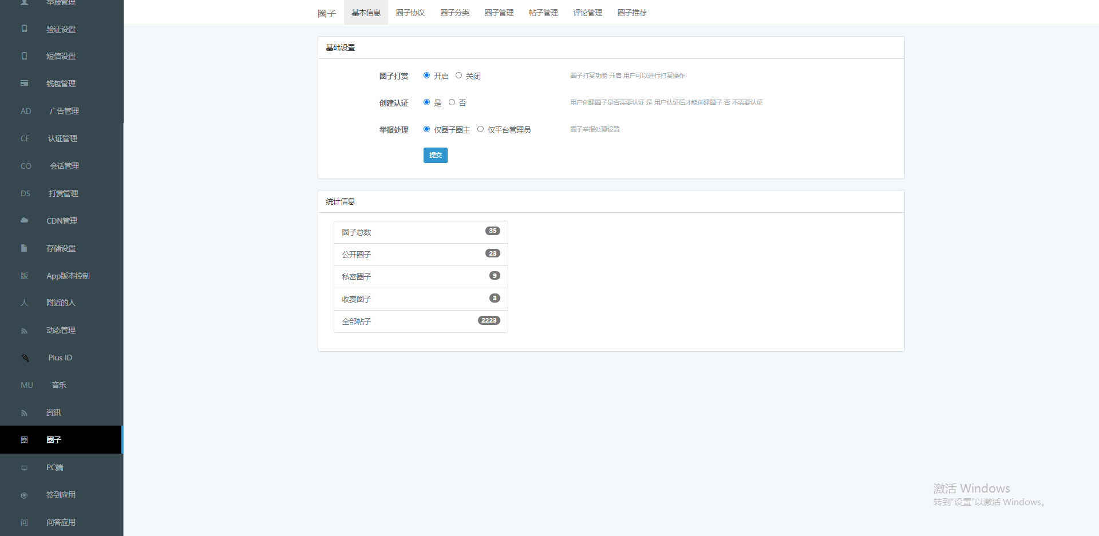

## 圈子协议

此页面可进行圈子协议的编辑。

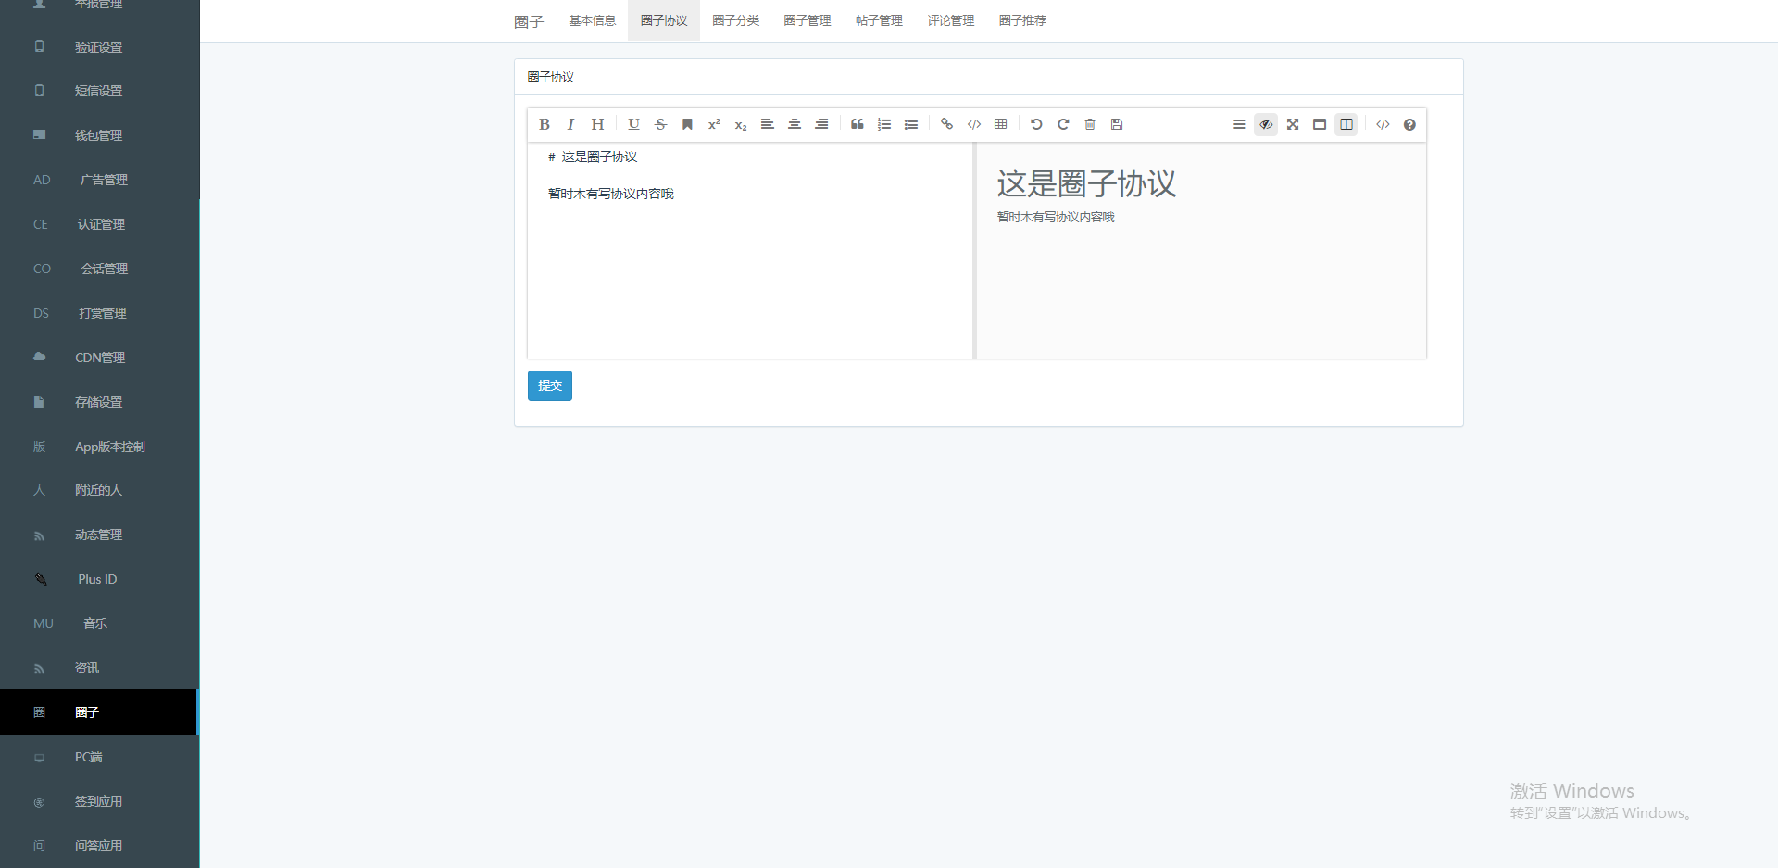

## 圈子分类

列表展示现有圈子分类，包含信息：ID、名称、排序、状态。可做删除操作，也可编辑名称、排序值、状态。

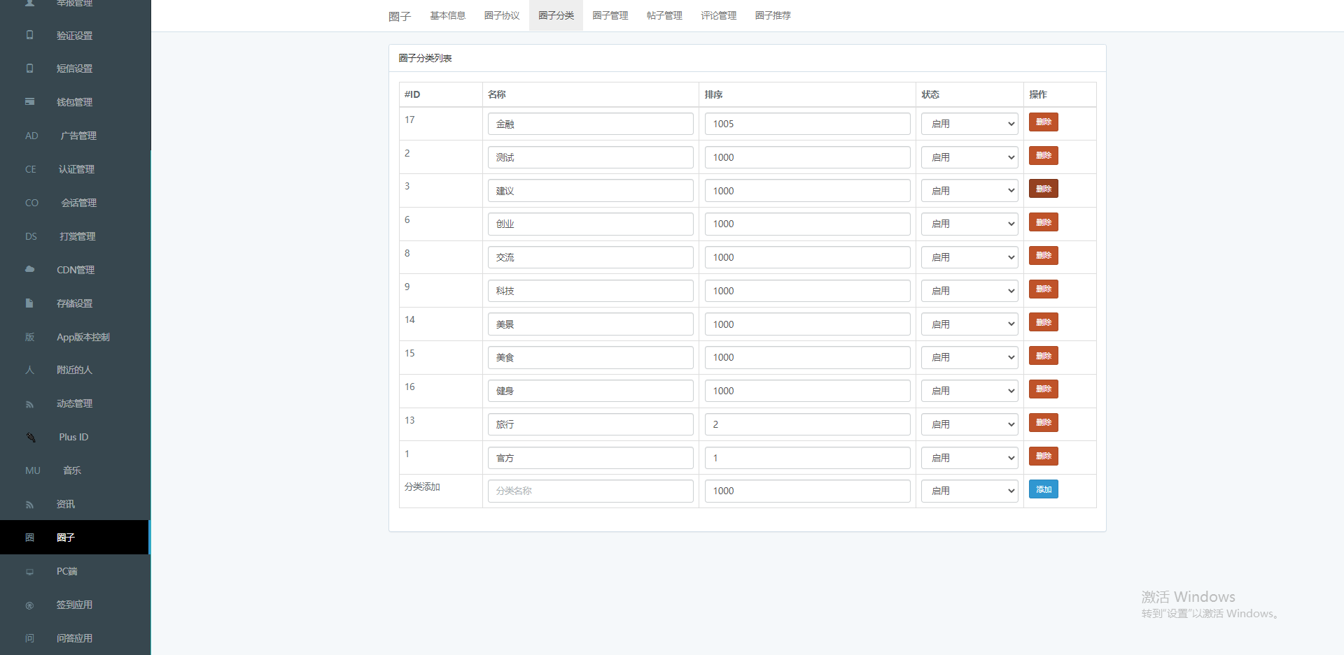

输入名称、排序值（默认1000）、状态（默认启用），点击添加可添加新的圈子分类。

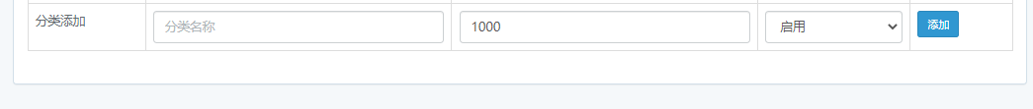

## 圈子管理

### 1.1圈子列表

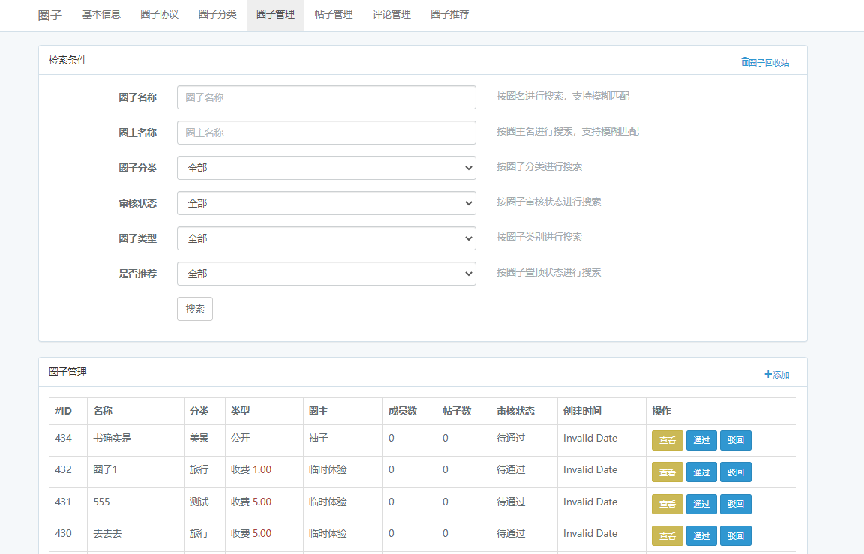

展示圈子列表，可按照圈子名称、圈主名称、圈子分类、审核状态、圈子类型、是否推荐进行筛选搜索。

对已通过申请的圈子，可进行编辑、推荐、关闭、解散、查看的操作；



待通过审核的圈子，可进行查看、通过、驳回的操作；



未通过审核的圈子，仅能进行查看操作；



已关闭的圈子，可进行启动、编辑、推荐、解散、查看：

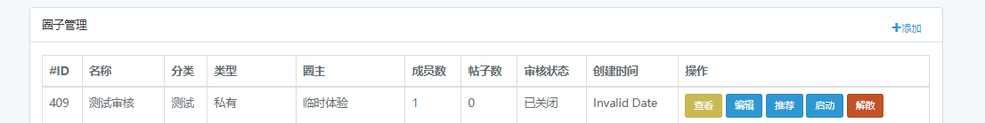

### 1.2 创建圈子

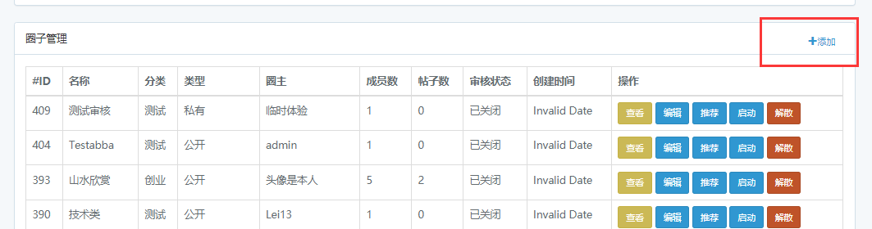

点击页面左上角“添加”按钮，输入圈子信息创建圈子；

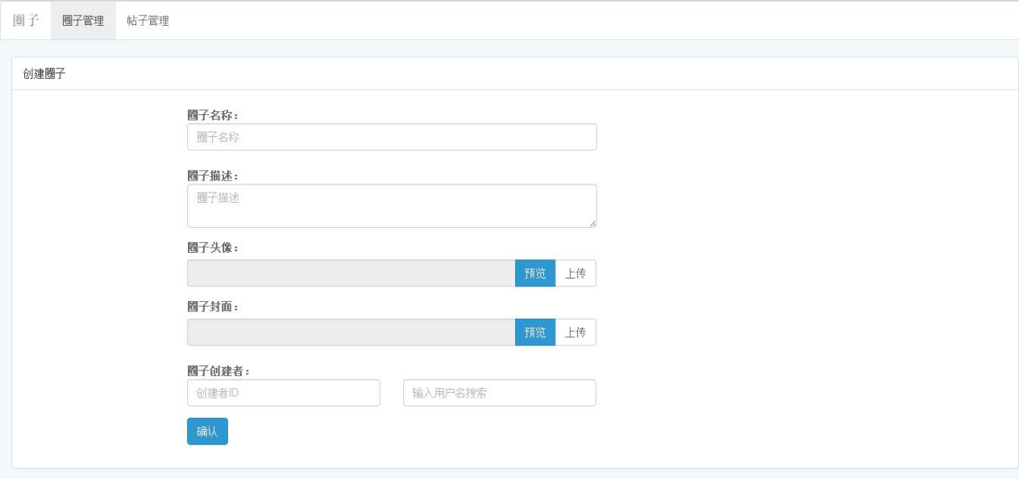

### 1.3 圈子回收站

### 

点击右上角的圈子回收站，可展示已解散的圈子，可进行恢复操作：

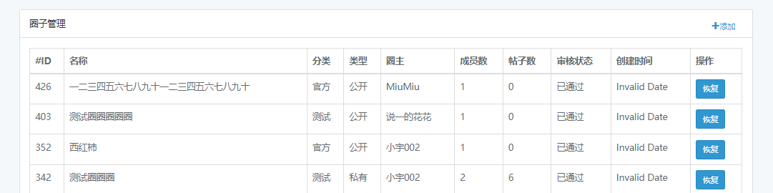

## 帖子管理

此页面展示全部帖子列表，可按照帖子标题、发起人用户名、置顶状态、所属圈子进行筛选搜索，可按照圈子、状态筛选，可做删除、置顶操作；

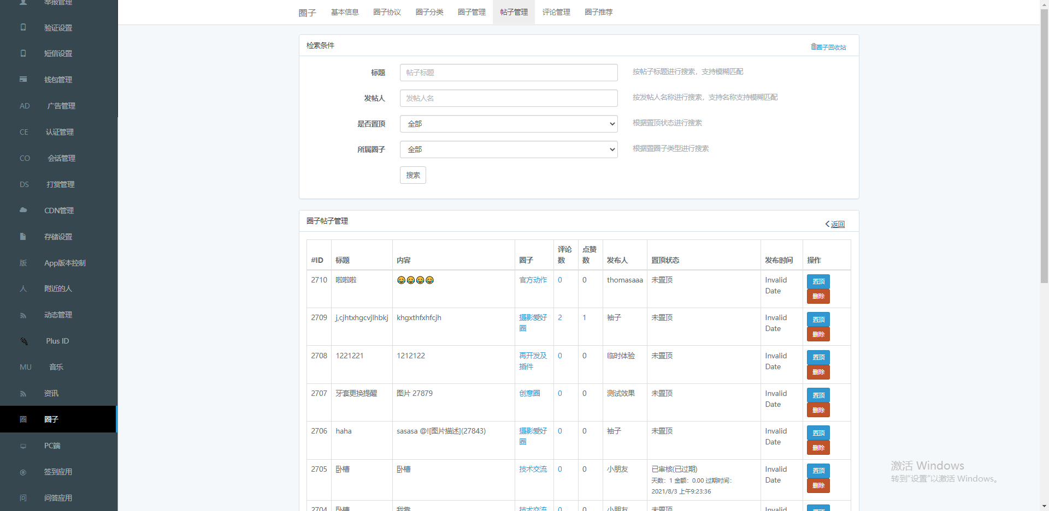

## 评论管理

此页面展示评论列表，可按照ID、用户名、时间段、评论关键词进行筛选搜索，可对评论做删除操作。

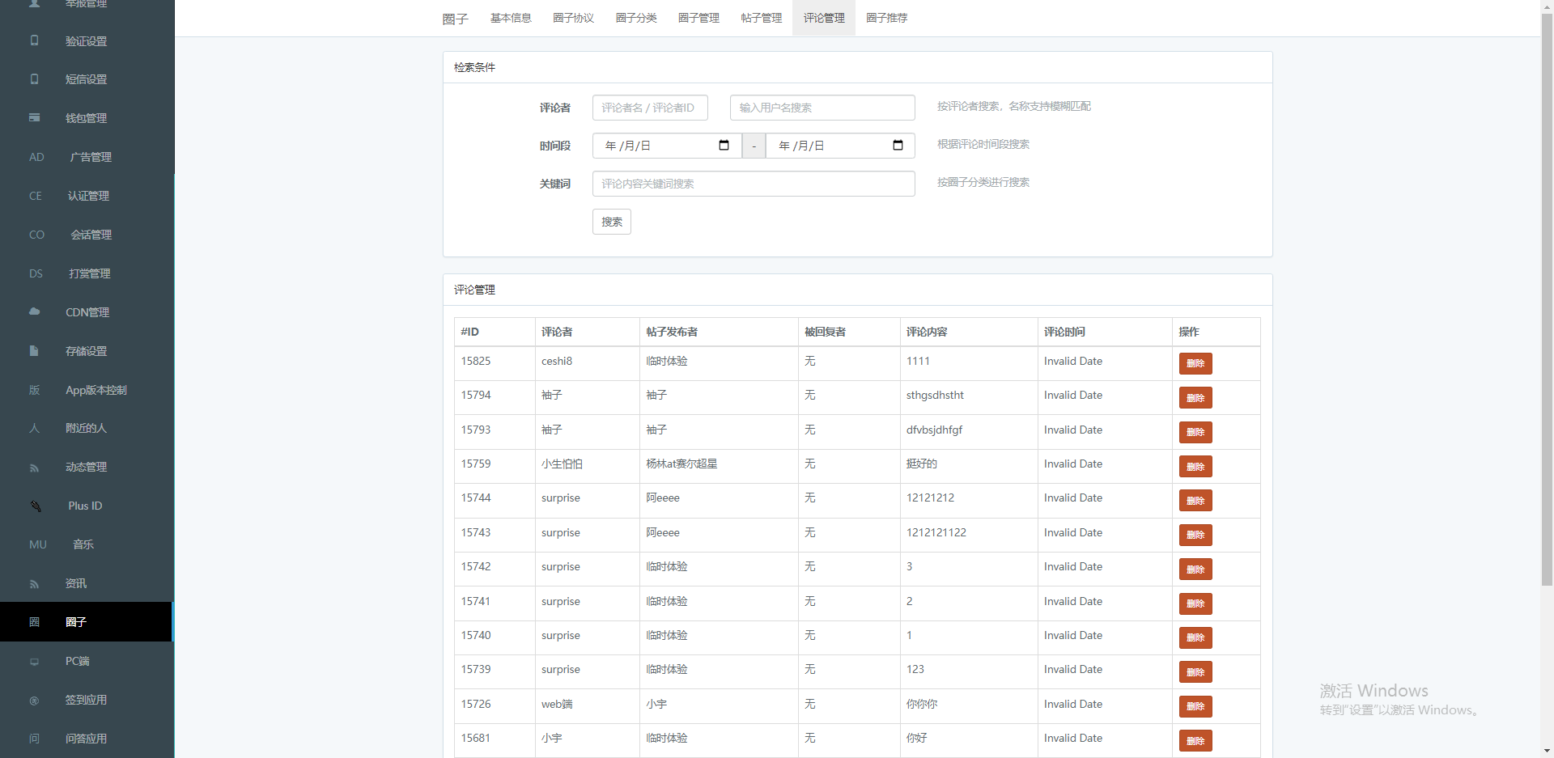

## 圈子推荐

此页面展示推荐圈子列表，可按照圈子名称、圈主名称、时间段、圈子分类进行筛选搜索，可对已推荐的圈子做移除推荐、修改权重的操作。

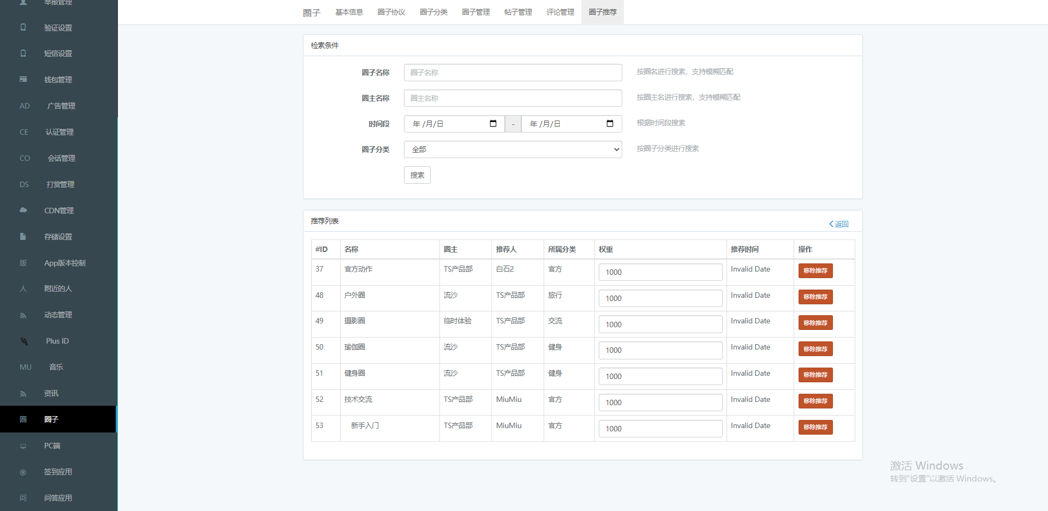

# PC 端

## 基础配置

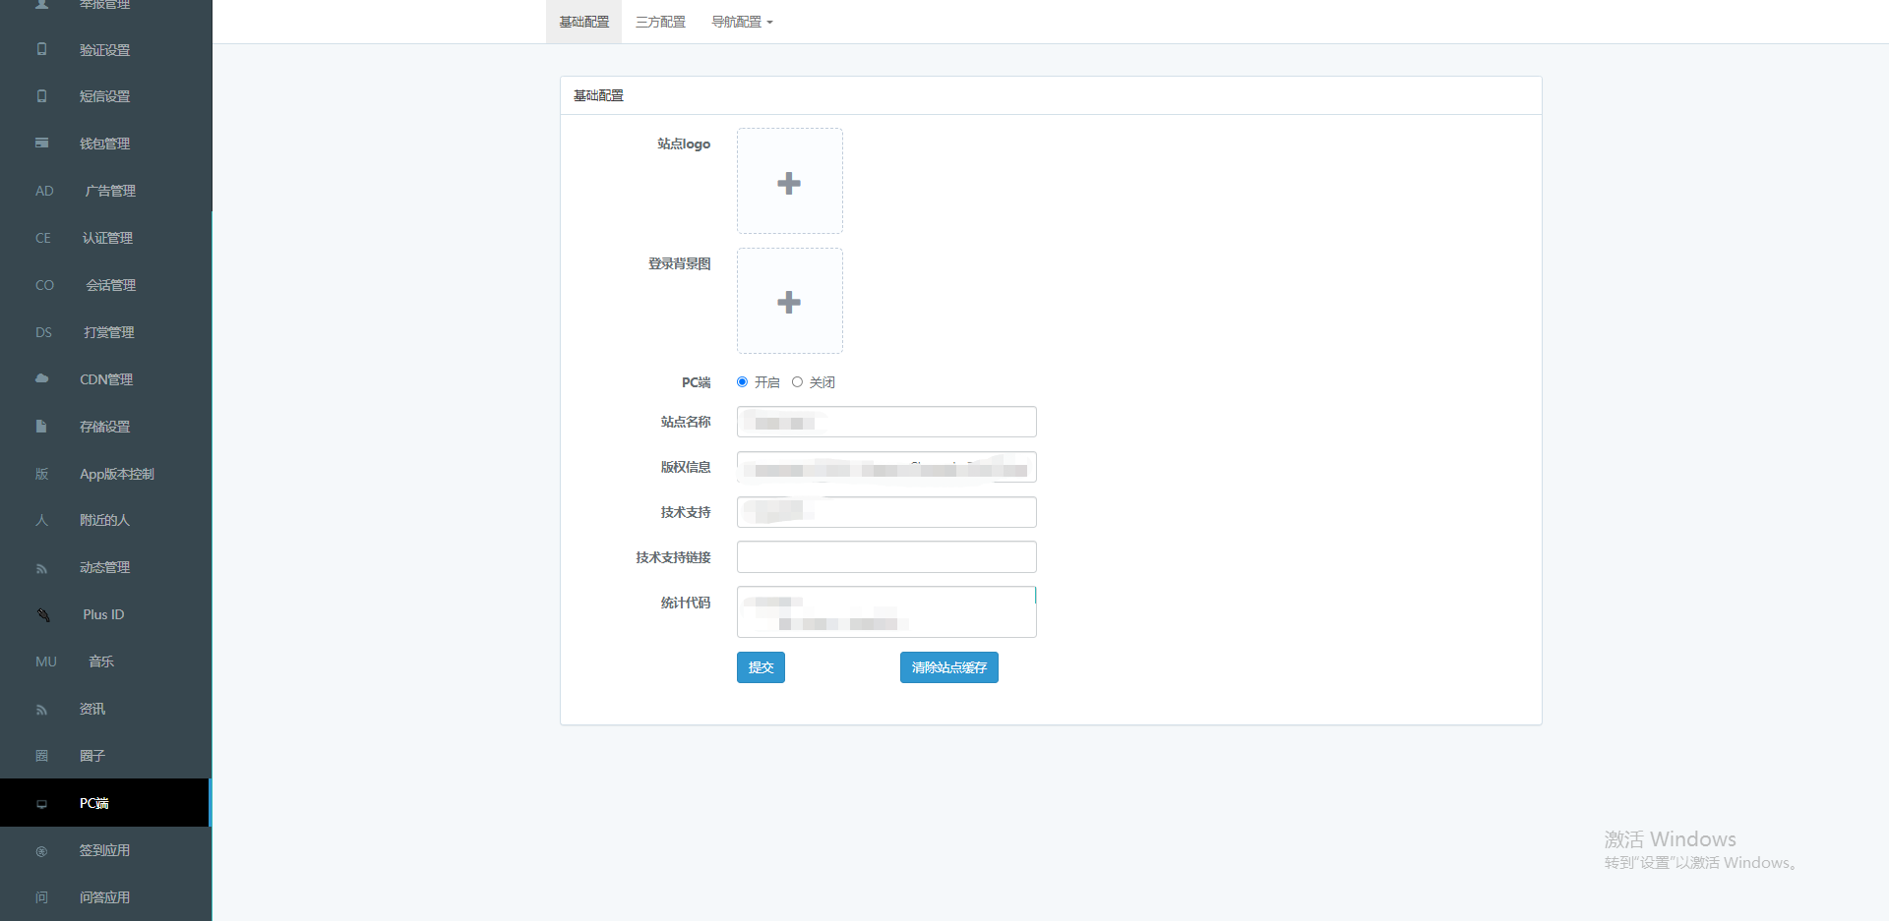

此页面可上传站点 logo、登录页背景图，可选择 PC 端开启/关闭；也可编辑站点名称等信息：

## 三方配置

此页面可配置第三方（微博、微信、QQ）平台生成的 APP Key 及 APP Secret，用于第三方登录及分享：

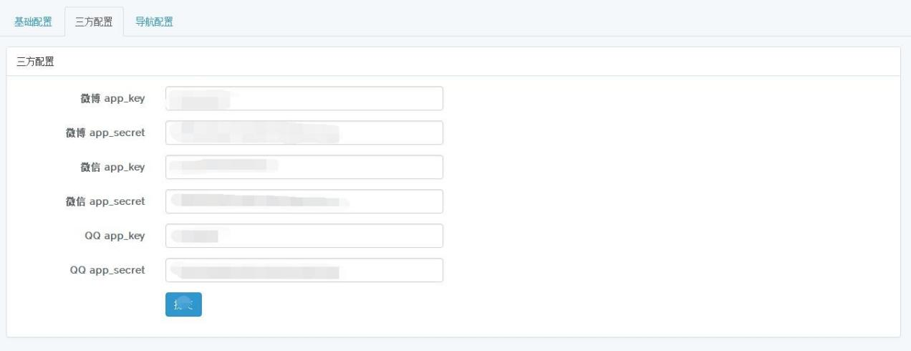

## 导航配置

可在此页面配置导航头部导航及底部导航，可做添加子导航、编辑、删除操作：

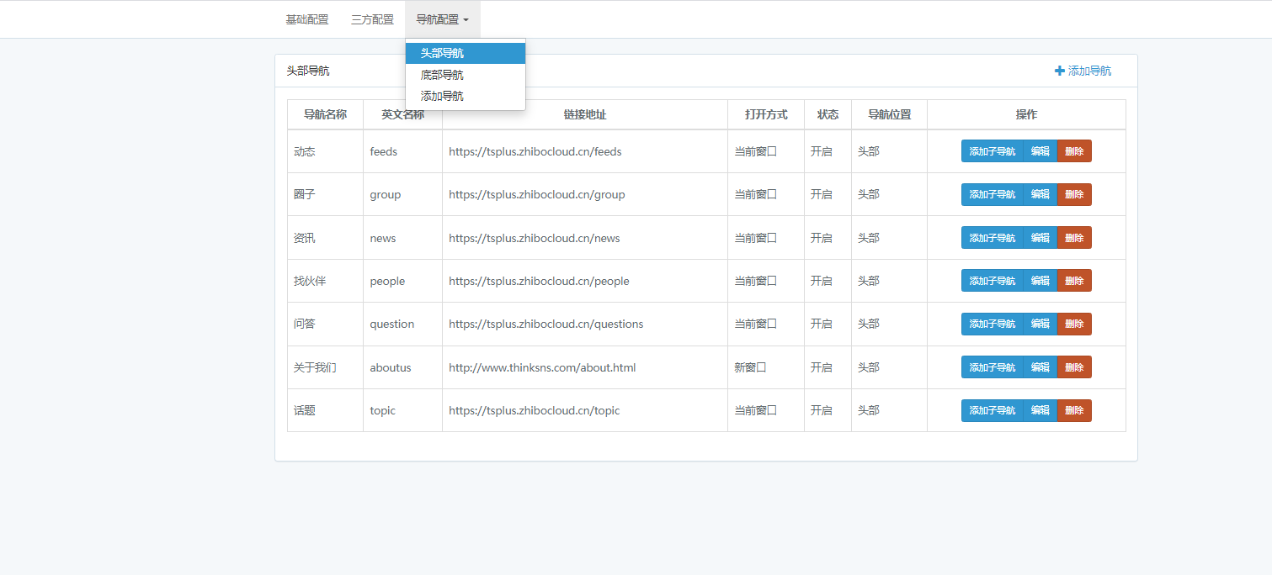

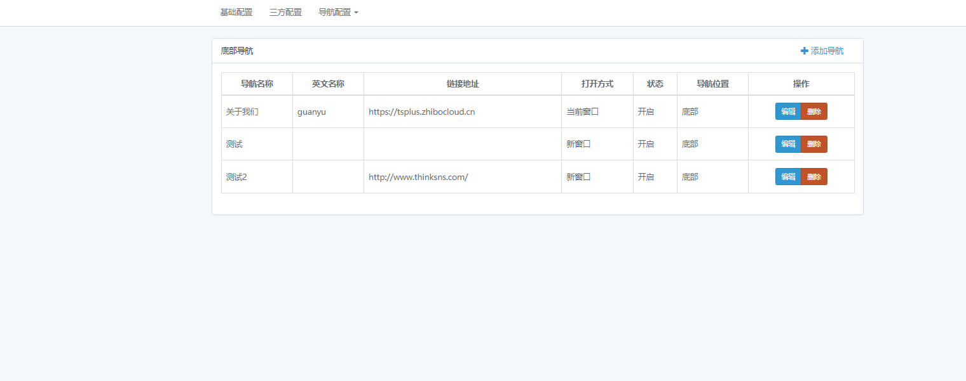

点击添加导航，输入相关信息添加新的导航。

# 签到应用

可在此页面选择签到应用是否开启，可配置签到奖励（真实货币金额）：

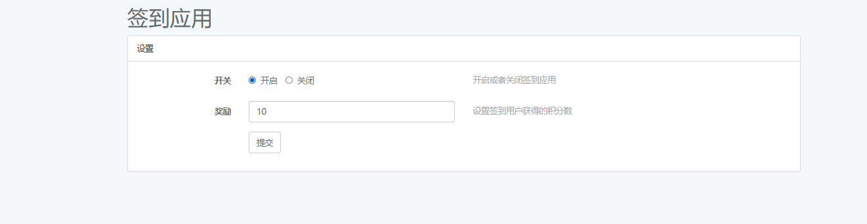

# 问答应用

## 基本信息

可在此页面选择是否开启问答应用，可设置申请精选需要支付的金额和围观金额（单位：分），可在此页面查看问答统计信息，也可在此页面配置匿名规则、悬赏规则。

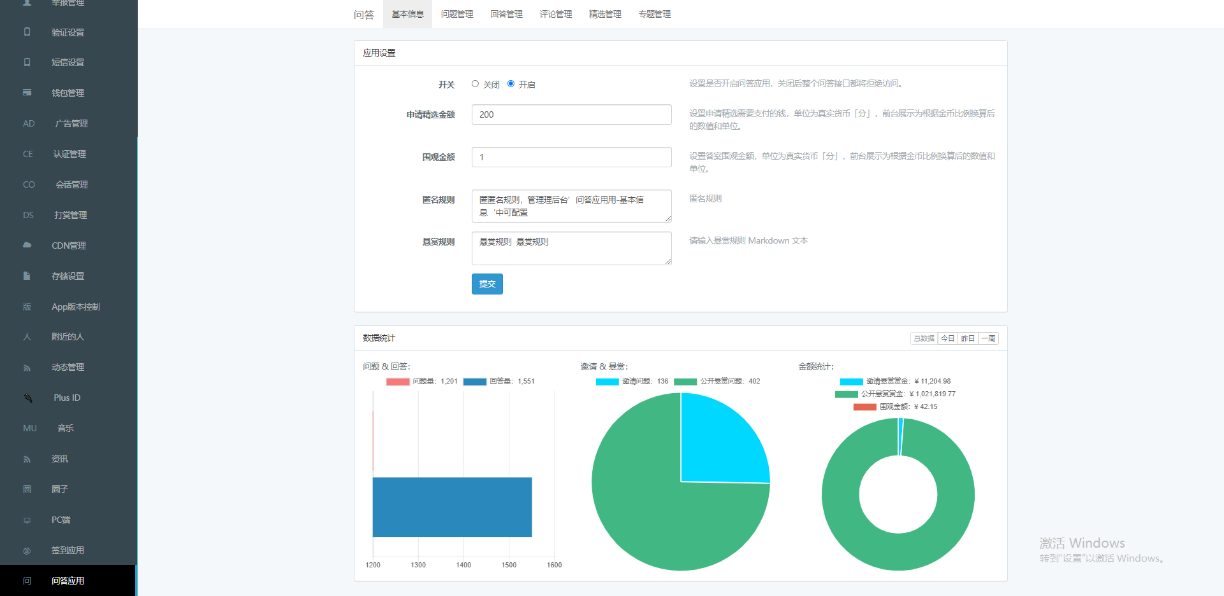

## 问题管理

可在此页面多条件筛选问答内容：

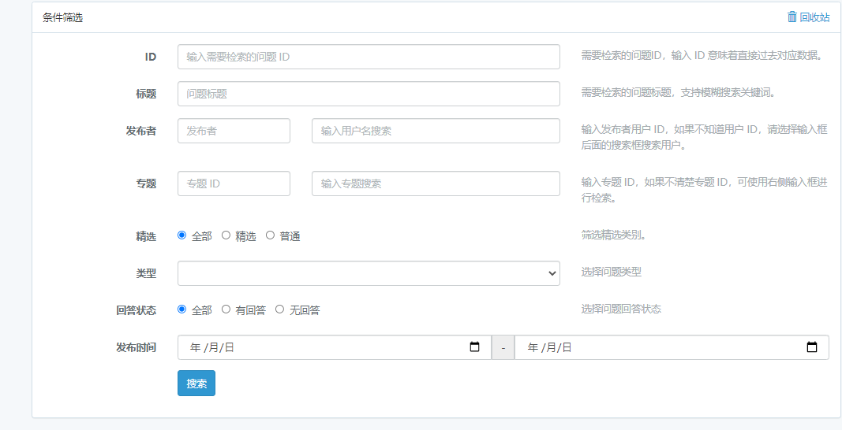

可在此页面查看问题列表，可做设置精选、编辑、删除操作：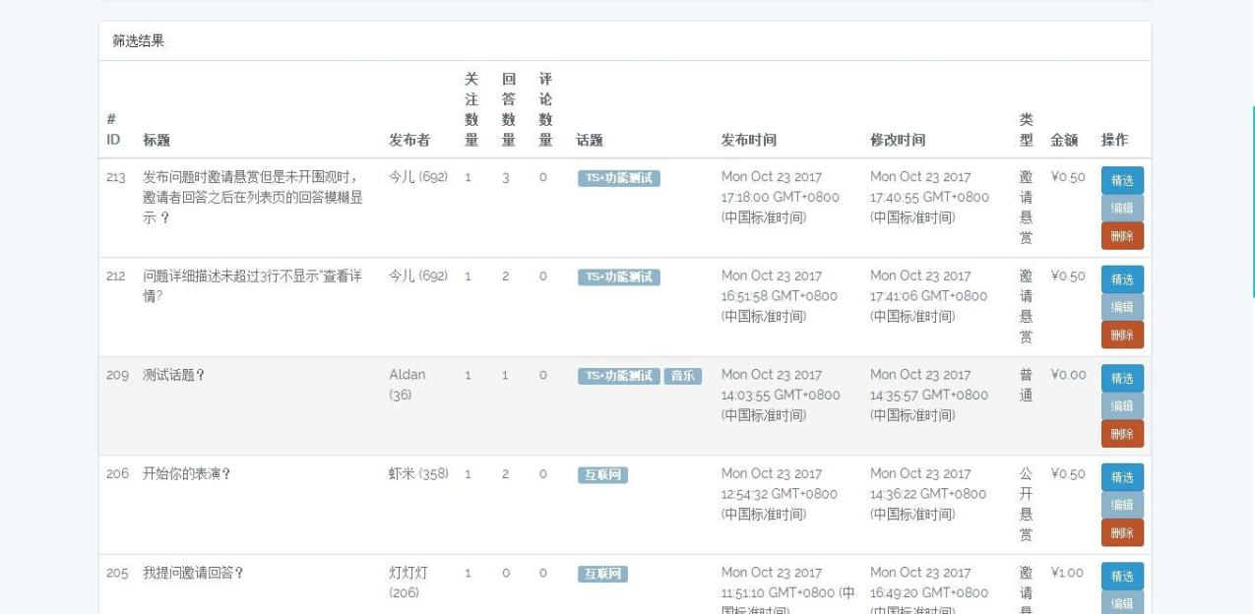

## 回答管理

可在此页面产看回答列表，可多条件筛选回答：

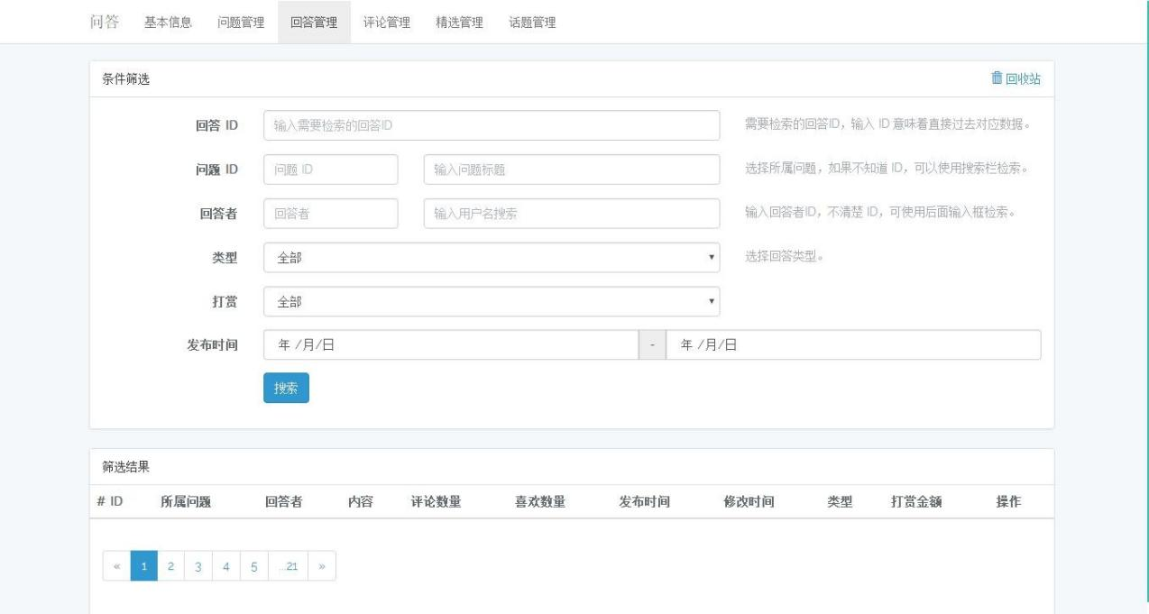

## 评论管理

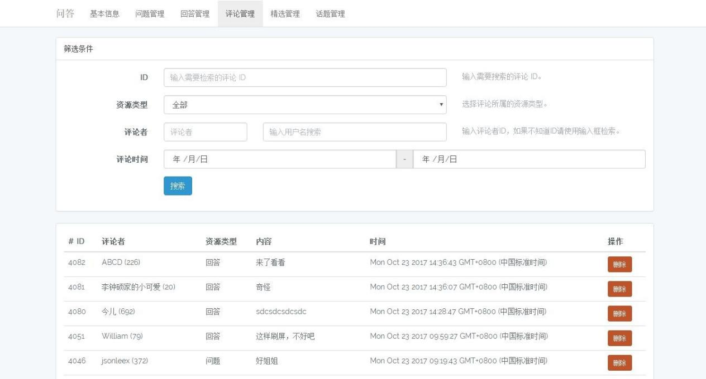可在此页面多条件搜索评论，可做删除操作：

## 精选管理

此页面展示申请精选的问题列表，可在此页面做通过、拒绝操作，列表展示申精内容和状态：

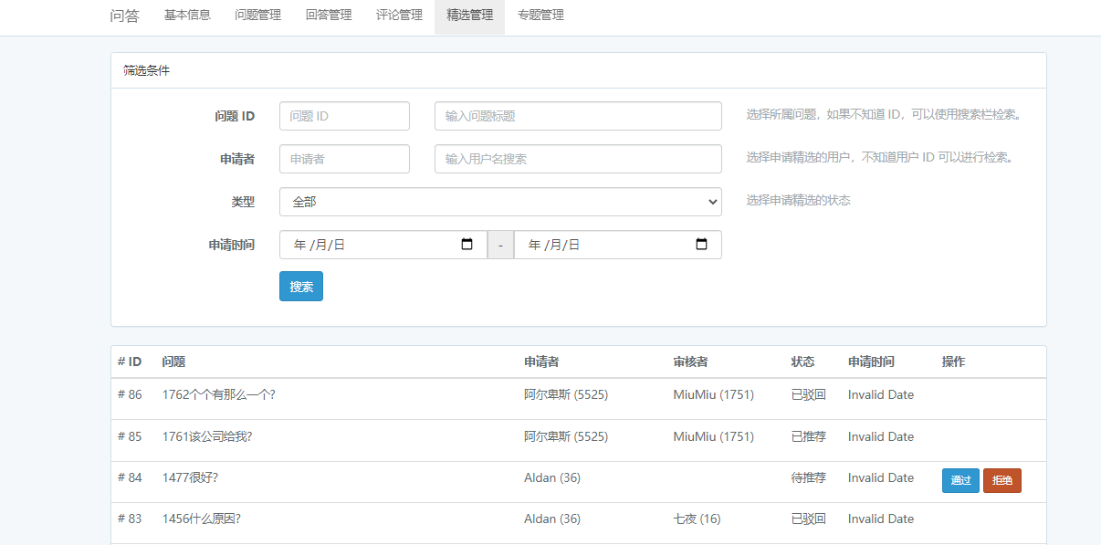

## 专题管理

### 专题列表

列表展示已存在的专题，可按照专题名进行筛选，可对专题进行查看、编辑、关闭、配置权重操作。

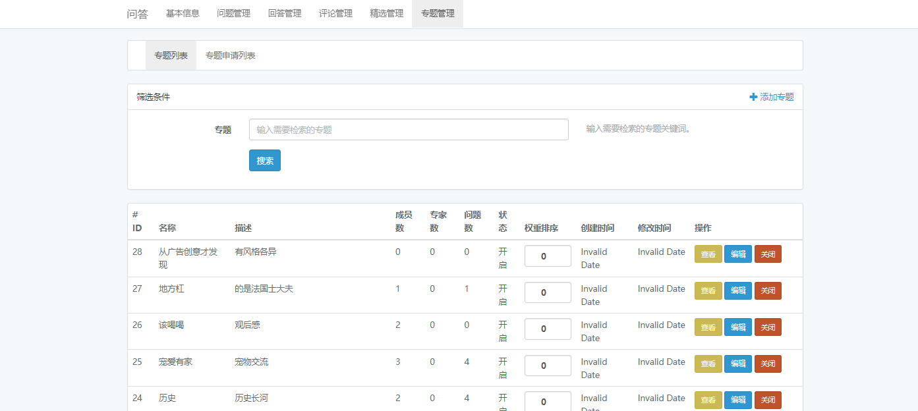

### 专题申请列表

列表显示专题申请列表，可按照专题名、状态进行筛选搜索，可进行通过、驳回、删除操作。

